**编 号：**



**武汉大学《车辆信息化管理服务》**

**项目建设方案**

武汉大学信息中心

二○一八 年 一 月 二十九日

**文档说明**

|  |  |  |  |
| --- | --- | --- | --- |
| 文档状态： | [ √ ] 草稿文件  [ ] 正在修改  [ ] 正式发布 | 当前版本： | V1.0.0 |
| 作 者： |  |
| 审 核： |  |
| 完成日期： | 2018.02.23 |
| 文档编号： | D00000000 | 文 件 名： |  |
| 文档类别： |  | 提交人员： |  |
| 文档标题： |  | | |
| 文件摘要： |  | | |
| 项目名称： |  | | |
| 当前阶段： |  | | |
| 版权所有： | 武汉大学信息中心 | | |

**修改历史**

|  |  |  |  |  |  |
| --- | --- | --- | --- | --- | --- |
| 日期 | 版本 | 作者 | 修改内容 | 评审号 | 更改请求号 |
| 2018.01.29 | V1.0.0 |  | 文档第一版 |  |  |
|  |  |  |  |  |  |
|  |  |  |  |  |  |

目 录

**文档说明** 1

**修改历史** 2

目 录 2

一、项目背景 12

1.1 项目建设背景及意义 12

二、建设目标 13

2.1 建设目标 13

2.2 主要技术指标 13

三、系统总体设计 15

四、初步需求分析 21

4.1 技术要求分析 21

4.1.1 软件构架设计 21

4.1.2 功能设计 23

4.1.3 数据库设计 23

4.1.4 性能要求 23

4.1.5 集成要求 24

4.1.6 接口要求 25

4.1.7 界面或人机接口要求 27

4.1.8 开发与运行的软硬件环境要求 27

4.2 技术实现途径分析 27

4.3 系统基本原理 28

五、方案设计 28

5.1 车辆信息化管理服务系统总体方案 28

5.1.1 车辆信息化管理服务系统概况 30

5.1.1.1 车辆信息化管理服务系统基本组成与功能 31

5.1.1.2 车辆信息化管理服务系统总体架构 55

5.1.1.3 车辆信息化管理服务系统信息流程 56

5.1.1.4 基本应用模式 57

5.1.3 软件构架设计 58

5.2 系统功能结构 59

车辆监控-车辆数据 59

车辆数据上传 59

车辆数据备份 59

车辆数据查询 59

视频监控 60

车辆监控-车辆轨迹 60

车辆轨迹查询 60

车辆轨迹播放 60

车辆监控-电子围栏设置 61

增加电子围栏 61

修改电子围栏 61

删除电子围栏 61

查询电子围栏 62

停用电子围栏 62

车辆安全-车辆安全分析 62

驾驶安全总览 62

车队情况对比 63

车辆安全-驾驶得分统计 63

查询驾驶得分统计 63

导出驾驶得分统计 63

导入事故数据 63

车辆安全-违章查询统计 64

查询违章数据 64

导出违章数据 64

车辆安全-安全告警列表 64

查询安全告警 64

导出安全告警 65

数据报表-车辆详情查询报表 65

查询车辆详情报表 65

数据报表-行车数据报表 65

行车数据报表查询 65

行车数据报表导出 65

数据报表-车辆运行统计报表 66

车辆运行统计报表查询 66

车辆运行统计报表导出 66

数据报表-终端拔出统计报表 66

终端拔出报表查询 66

终端拔出报表导出 66

数据报表-车辆成本统计报表 67

车辆成本报表查询 67

车辆成本报表导出 67

数据报表-车辆违章统计报表 67

违章统计报表查询 67

违章统计报表导出 67

数据报表-车辆事故统计报表 68

车辆事故报表查询 68

车辆事故报表导出 68

数据报表-车次统计报表 68

小车车次记录 68

大车车次记录 68

医学部车次统计 69

数据报表-人员补助统计报表 69

人员补助统计 69

数据报表-人员行程里程统计报表 69

人员行程里程统计 69

数据报表-校巴明细统计报表 69

校巴明细统计 69

数据报表-路桥费用统计报表 70

路桥统计 70

数据报表-油量统计报表 70

油量统计 70

数据报表-财务报表 70

月报一览 70

车队报表 70

数据报表-车单查询 71

车单列表搜索 71

车单打印 71

车单打印列表 71

信息中心-意见反馈 71

新增意见反馈 71

意见反馈展示 71

信息中心-安全告警 72

安全告警展示 72

信息中心-车务提醒 72

车务提醒展示 72

信息中心-活动公告 72

增加活动公告 72

活动公告展示 72

系统设置-组织架构 73

增加部门 73

删除部门 73

修改部门 73

车务提醒展示 73

系统设置-角色管理 73

增加角色 73

授权角色 74

修改角色 74

删除角色 75

查询角色 75

系统设置-用户管理 76

增加用户 76

删除用户 76

修改用户 77

禁用用户 77

查询用户 77

重置密码 78

系统设置-车辆管理 78

增加车辆 78

删除车辆 79

修改车辆 79

绑定设备 80

查询车辆 80

解绑设备 80

导入车辆 80

导出车辆 81

车辆告警设置 81

系统设置-驾驶员管理 81

增加驾驶员 81

删除驾驶员 82

修改驾驶员 82

查询驾驶员 83

解除绑定车辆 83

绑定车辆与驾驶员 83

批量导入驾驶员 83

系统设置-安全设置管理 84

开启报警设置 84

关闭报警设置 84

开启车务提醒 84

关闭车务提醒 84

开启打卡提醒 85

关闭打卡提醒 85

数据对接-系统数据库对接 85

车辆管理服务系统数据库对接 85

财务管理-加油管理 85

外部加油报销申请 85

外部加油报销审核 86

内部加油报销审核 86

财务管理-工资管理 86

工资录入 86

工资查询 86

财务管理-收支管理 87

入账信息录入 87

入账信息查询 87

支出信息录入 87

支出信息查询 87

车辆调度-调度派车 87

约车列表 87

调度派车 88

调度改派 88

车辆调度-调度派车审核 88

调度派车审核列表 88

调度派车审核 88

调度改派审核列表 88

调度改派审核 89

调度派车、改派通知 89

车辆调度-班车管理 89

路线列表 89

路线设置 89

车辆排班 89

排班调整 90

班车增援 90

车辆调度-调度交单处理 90

交单列表 90

车单审核 90

校巴管理-线路管理 91

站点设置 91

线路站点设置 91

线路站点修改 91

校巴管理-排班管理 91

线路排班 91

排班调整 91

校巴管理-交单处理 92

交单列表 92

车单审核 92

校巴管理-效益管理 92

刷卡记录录入 92

刷卡记录列表查询 92

现金记录录入 93

现金记录列表查询 93

趟次管理 93

临时车管理-外部临时车管理 93

外部借调车辆单位配置 93

外部临时车增加 93

外部临时车修改 94

外部临时车删除 94

临时车管理-内部临时车管理 94

内部临时车增加 94

内部临时车管理 94

车辆调整 94

车辆调整记录 95

智能校巴站牌信息展示-站牌信息展示 95

校巴到站信息展示 95

微信公众号校巴调配-校巴信息查询 95

校巴到站信息查询 95

校巴路线查询 95

微信公众号校巴调配-用户乘车管理 96

用户乘车申请 96

乘车需求查询 96

微信公众号信息互动-通知通告 96

通知通告录入 96

通知通告删除 96

通知通告修改 96

通知通告查询 97

微信公众号信息互动-失物招领 97

查询失物信息 97

修改失物状态 97

删除失物信息 97

微信公众号信息互动-信息发布 97

新增信息发布 97

删除信息发布 98

修改信息发布 98

查询信息发布 98

微信公众号信息互动-用户反馈 98

查询反馈信息 98

修改反馈信息 98

微信公众号后台管理-用户管理 99

新增管理员 99

删除管理员 99

修改管理员 99

查询管理员 99

微信公众号后台管理-权限管理 99

新增角色 99

删除角色 100

修改角色 100

查询角色 100

登录注册-平台登录 100

微信直接登录 100

工号登录 100

绑定微信/授权 101

找回密码 101

用户约车-预约小车 101

预约小车 101

用户约车-预约大车 101

预约大车 101

用户中心-约车订单 102

约车订单 102

订单取消 102

用户中心-评价 102

订单评价 102

用户中心-个人信息 102

个人信息展示 102

约车数据概况 103

驾驶员功能-任务管理 103

约车任务列表 103

班车任务列表 103

校巴任务列表 103

任务明细查看 103

任务交单 104

驾驶员功能-费用管理 104

月工资查询 104

补助查询 104

交单费用查询 104

外部加油费用查询 104

车辆调度-车队信息 105

车辆状态列表查看 105

车辆状态查询 105

车辆调度-任务管理 105

约车任务列表 105

约车任务查看 105

约车派车信息审核 105

驾驶员交单列表 106

驾驶员交单审核处理 106

车辆调度-费用管理 106

月工资查询 106

补助查询 106

车队交单费用查询 106

车辆调度-车辆位置 107

车辆位置查询 107

5.3 系统运行测试 107

5.3.1 功能运行测试 107

5.3.2 界面运行测试 107

5.3.3 性能运行测试 108

5.4 主要应用技术 108

5.4.1 关键技术分析 108

六、技术流程及计划流程 109

6.1 技术流程 109

6.2 计划流程 112

6.2.1 主要计划节点 113

6.2.2 研发计划流程 114

七、项目组织管理 117

7.1 人员与分工 117

7.1.1 组织结构 118

7.1.2 人员组成 118

7.2 项目质量管理 119

7.2.1 质量目标 119

7.2.2 质量岗位责任制 119

7.2.3 质量保证措施 120

7.2.3.1 项目管理制度 121

7.2.3.2 本项目管理的主要措施 121

7.2.4 质量控制活动 121

7.2.5 质量管理计划WBS 122

7.2.5.1 各阶段质量管理任务与计划 122

八、产品交付 123

8.1 产品交付时间 123

8.2 提供的软件、数据或模型 123

8.3 提供的文档资料 123

8.4 培训 124

8.5 技术服务 125

8.6 售后系统维护 126

# 一、项目背景

## 1.1 项目建设背景及意义

武汉大学车辆实时管理服务系统，是根据目前武汉大学管理的实际需求和特点，以车辆实时监控管理，安全驾驶，智能出行，降低交通成本管理为基础的应用，融合了先进的驾驶员管理、车辆管理与监控、成本管理、信息提醒、卫星定位、GPRS移动通讯、智能站牌提示、百度鹰眼电子地图、数据处理和微信移动互联网技术结合研发的具有知识产权的车辆信息综合管理系统。

建立完善的车辆管理系统对提高学校驾驶员工作效率、降低车辆使用成本，从而推动学校各项工作的开展具有创新意义。解决传统的车辆调用方法，减轻工作量，降低车辆故障率、提高办公效率，提升车辆运行的时效，降低车辆使用的成本有着重大作用。

为了充分运用信息化手段建立健全车辆管理工作体系，切实提高车辆使用率，降低车辆使用成本，开创车辆管理新局面，武汉大学车辆管理系统将以《武汉大学车辆信息化管理服务系统》为建设背景和基础平台，以“纵向打通、横向互联”为建设思路，构建一个完善的车辆实时动态监控管理应用平台，为学校车辆管理提供统一的应用办公平台服务。实现对车辆的全面管理，做到合理安排车辆出勤，远程分配驾驶员工作，车辆到站提醒，监控管理所有车辆，财务部门全面掌控车辆运营和维护成本，为学校管控车辆与驾驶员提供全方面的技术支撑。

# 二、建设目标

## 2.1 建设目标

武汉大学车辆实时动态监控管理系统是充分利用现有的互联网资源，实现派车员、驾驶人之间和所属车辆之间互联互通的一个全网络化的应用系统，从车辆的调拨，派车任务下达，驾驶员激活车辆， 工作完成归还车辆，车辆违章的查询，车辆轨迹的查询和车辆使用情况的统计分析等过程都实现信息化管理，是财务部门与审计部门核算车辆费用的电子渠道，是提高车辆管理水平和效率的电子平台。建立车辆管理系统，推进车辆管理信息化建设是做好新形势下车辆管理工作的迫切需要。

武大大学车辆实时动态监控管理系统将以“中心管理”模式为背景，“动态管理”为发展目标，以车辆动态监控为核心，使车辆实时动态监控管理系统与各部门高度融合、协调运作，实现车辆动态信息“强度整合、高度共享、深度应用”。拓展现代车辆管理功能、促进车辆管理机制改革和提升车辆管理精细化水平。一方面，车辆实时动态监控管理系统的建设和实施将促进车辆管理由传统的一元化管理职能向管理与服务功能并重、融合转化。另一方面，车辆实时动态监控管理系统的建设和应用将改变传统的车辆管理体制，实现指挥机制的扁平化，从而减少中间管理层，加快信息流动，达到精简机构、快速反应、即时联动的目的。

武汉大学车辆实时动态监控管理系统建成后，一、将加快车辆分派的处理速度，减少中间环节，简化车队与驾驶员之间的协调工作流程，有效提高各类突发事件的应对能力；二、减轻车队长的工作负担、驾驶员能更即时有效接收到调度信息。系统需要具有完善的突发事件自动提示、车辆使用情况分类统计汇总功能，把维护人员从忙碌的日常事务中解放出来，使他们能够把主要精力放到维稳工作中，从而提高工作效率。三、对突发事件的处理做到了“有的放矢”。通过对系统中车辆信息的统计分析，能够及时发现多发、高发事件，做到提前处置。

## 2.2 主要技术指标

* + 1. 先进性和成熟性

系统设计既要采用超前思维，先进技术和系统工程方法，又要注意思维的合理性，技术的可行性，方法的正确性。系统的设计不但能反映当今的先进技术和理念，而且具有发展潜力，能保证未来若干年内占主。

* + 1. 开放性和标准化

系统设计遵从中华人民共和国国家标准和教育部标准、教育部数据交换标准，能够与遵循上述标准的其他系统交换信息，实现信息资源一致与共享。

* + 1. 可靠性和稳定性

在考虑技术先进性和开放性的同时，还应从系统结构、技术措施、系统管理等方面着手， 确保系统运行的可靠性和稳定性，达到最大的平均无故障时间。

* + 1. 可扩展性及易升级性

充分利用目前系统的成果，保护前期投资，与现有系统协同工作。 随着管理与服务的变化，系统必然会有横向、纵向扩展、系统负载的重大变化。系统采用分层次、模块化设计，便于系统扩展。为适应应用不断升级的需要，应用系统的软硬件环境必须有良好的可升级性。

* + 1. 安全性和保密性

按照系统性、立体性设计系统的安全方案，包括系统的运行环境温度、湿度、供电等；系统在硬件、网络、数据库、应用操作权限、数据权限、身份认证方面，提供全面的、多级别的安全防护；数据的异地备份。即要考虑信息资源的共享，更要注意信息资源的保护和隔离，应针对不同的应用和不同的网络通信环境，采取不同的措施，包括系统安全机制、数据存取的权限控制等。

* + 1. 可管理性和可维护性

整个应用平台是由多个部分组成的较为复杂的系统，为了便于系统的日常运行维护和管 理，要求解决方案和产品必须具有良好的可管理性和可维护性，便于日常运行维护和管理。另 外可管理性和可维护性还包括对构件系统的各类平台的自身。

* + 1. 实用性和可行性

系统的主要技术和产品必须具有成熟、稳定、实用的特点，实用性放在首位，既要便于用户使用，又要便于系统管理。

* + 1. 可持续发展

校园信息化建设是一项科学的系统工程，必须本着“承接历史、照顾现状、考虑未来”的原则进行规划和建设，使得最终的系统做到开放性、标准化、易扩展、易升级。在应用系统整体化、功能化和规模化的同时，保证系统在技术上、经济上的可持续发展，能支持用户数和业务量不断扩展的需求。

1）应用平台应是一个开放的且符合业界主流技术标准的系统平台，在保证系统设计整体化的同时，使网络的硬件环境、通信环境、软件环境、操作平台、子系统之间的相互依赖尽量减小。

2）软件体系的建设需要综合考虑对原有投资的保护，容原有的系统，保护已有投资，照顾用户已有的使用习惯，保护并利用这些系统已积累的宝贵数据；同时应用平台的软硬件环境 必须有良好的平滑可扩充性，保证对未来应用深化和扩展的支持。

* + 1. 符合高校行业特性

信息化发展到今天，行业细分需求特点日益明显。信息化建设的方案不论是整体体系结构的构建、技术路线的选择，还是各个子系统功能模块的设计，都随着行业的差异性相差的越来越大。从管理的角度说，高校的管理与其他行业相比有着明显的区别。在非集中式的校园文化影响下，学校的管理体制相对松散，校内人员流动大，各部处与院系之间具有相对独立性。从信息化的角度说，高校的信息化建设也有其特点，一个大学的不同应用系统在不同的时期由不同 的人员开发，个体差异较大。同时，当前高等教育正处于变革的时期，不论在教学模式、管理模式、教学环境上都在不断的变化。系统的设计应针对这些高校的行业特点提出有针对性的解决方案。

# 三、系统总体设计

* 1. 技术架构

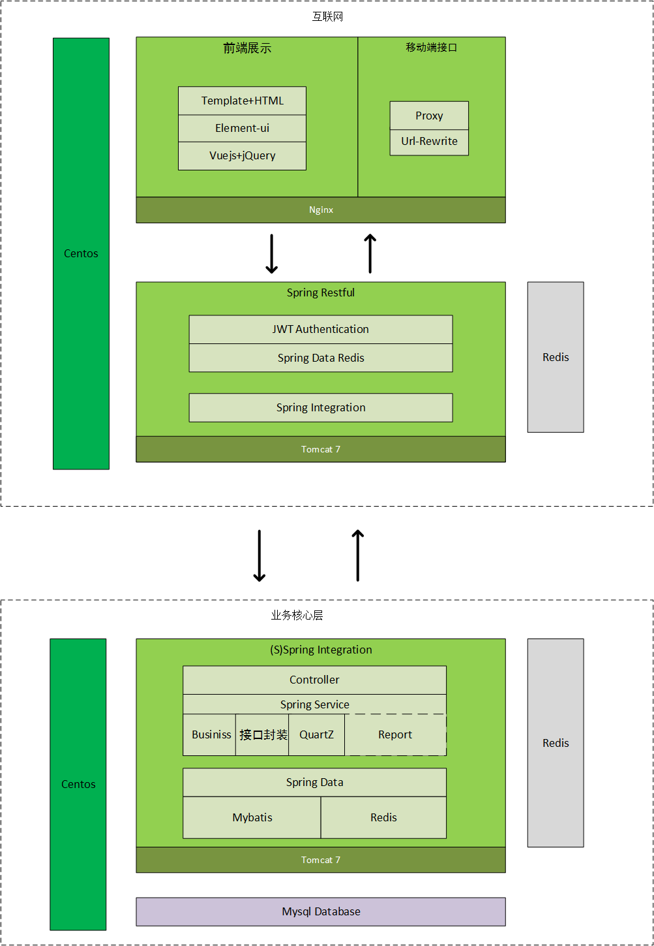

* 1. **系统各设计层概述**
     1. **基础设施层**

基础设施：主要覆盖系统的网络设施，服务器设施、数据存储设施，通用服务设施，公共服务系统（数据库、操作系统）等。 本系统可以跨平台部署，支持 Windows，Linux 等主流操作系统，数据库一般采用 ORACLE 10g+;

* + 1. 应用服务层

应用服务层：对应用服务中间件进行统一管理，配置部署和优化，本系统采用 J2EE 构架，中间件可使用 Tomcat,Resin,Weblogic，Websphere 等；

* + 1. 业务构架层

提供以业务为中心的全局服务模型，统一业务构建标准和安全体系，内容包括：业务构件标准（代码标准，接口标准等），公共组件和运行保障；

* + 1. 服务展现层

包含基于业务构架开发的各应用子系统，保证各系统互联互通；

* 1. 技术路线

1. 开发平台 J2EE

本次应用开发应基于 J2EE 平台，主体代码采用 Java 编程语言和服务器端 Java 技术开发。

J2EE 平台是目前为企业级应用所提供的分布式、高可靠性、先进的解决方案。J2EE 也是 一个已经被实践证明的、成熟的、成功的企业级应用解决方案，并拥有大量的成功案例。J2EE 架构一般在大中型应用中使用比较多，选择了 J2EE 也就意味着选择了一个开放、自由、大型 的技术应用平台。

J2EE 核心是一组技术规范与指南，其中所包含的各类组件、服务架构及技术层次，均有 共通的标准及规格，让各种依循 J2EE 架构的不同平台之间，存在良好的兼容性，解决过去企 业后端使用的信息产品彼此之间无法兼容，导致企业内部或外部难以互通的窘境。

J2EE 技术的基础就是核心 Java 平台或 Java 2 平台的标准版，J2EE 不仅巩固了标准版中的 许多优点，例如“编写一次、随处运行”的特性、方便存取数据库的 JDBC API、CORBA 技 术以及能够在 Internet 应用中保护数据的安全模式等等，同时还提供了对 EJB（Enterprise JavaBeans）、Java Servlets API、JSP（Java Server Pages）以及 XML 技术的全面支持。其最终 目的就是成为一个能够使企业开发者大幅缩短投放市场时间的体系结构。

J2EE 为搭建具有可伸缩性、灵活性、易维护性的商务系统提供了良好的机制：

1、保留现存的 IT 资产

由于学校 IT 系统必须适应新的发展需求，利用已有的信息系统方面的投资，而不是重新 制定全盘方案就变得很重要。这样，一个以渐进的，而不是激进的、全盘否定的方式，建立在 已有系统之上的服务器端平台机制是学校所需要的。J2EE 架构可以充分利用用户原有的投资， 因为 J2EE 拥有广泛的业界支持和一些重要的“企业计算”领域供应商的参与。每一个供应商 都对现有的客户提供了不用废弃已有投资，进入可移植的J2EE领域的升级途径。由于基于J2EE 平台的产品几乎能够在任何操作系统和硬件配置上运行，现有的操作系统和硬件也能被保留使用。

2、高效的开发

J2EE 允许公司把一些通用的、很繁琐的服务端任务交给中间件供应商去完成。这样开发 人员可以集中精力在如何创建商业逻辑上，相应地缩短了开发时间。高级中间件供应商提供以 下这些复杂的中间件服务：

1）状态管理服务——让开发人员写更少的代码，不用关心如何管理状态，这样能够更快 地完成程序开发。

2）持续性服务——让开发人员不用对数据访问逻辑进行编码就能编写应用程序，能生成 更轻巧，与数据库无关的应用程序，这种应用程序更易于开发与维护。

3）分布式共享数据对象 CACHE 服务——让开发人员编制高性能的系统，极大提高整体 部署的伸缩性。

3、支持异构环境

J2EE 能够开发部署在异构环境中的可移植程序。基于 J2EE 的应用程序不依赖任何特定操 作系统、中间件、硬件。因此设计合理的基于 J2EE 的程序只需开发一次就可部署到各种平台。 这在典型的异构企业计算环境中是十分关键的。J2EE 标准也允许客户订购与 J2EE 兼容的第三 方的现成的组件，把他们部署到异构环境中，节省了由自己制订整个方案所需的费用。

4、可伸缩性

学校必须要选择一种服务器端平台，这种平台应能提供极佳的可伸缩性去满足那些在他们 系统上进行访问的大批用户。基于 J2EE 平台的应用程序可被部署到各种操作系统上。例如可 被部署到高端 UNIX 与大型机系统，这种系统单机可支持 64 至 256 个处理器。（这是 NT 服 务器所望尘莫及的）J2EE 领域的供应商提供了更为广泛的负载平衡策略。能消除系统中的瓶 颈，允许多台服务器集成部署。这种部署可达数千个处理器，实现可高度伸缩的系统，满足未来应用的需要。

5、稳定的可用性：一个服务器端平台必须能全天候运转以满足公司客户、合作伙伴的需 要。因为 INTERNET 是全球化的、无处不在的，即使在夜间按计划停机也可能造成严重损失。 若是意外停机，那会有灾难性后果。J2EE 部署到可靠的操作环境中，他们支持长期的可用性。 一些 J2EE 部署在 WINDOWS 环境中，客户也可选择健壮性能更好的操作系统如 Sun Solaris、 IBM OS/390。最健壮的操作系统可达到 99.999%的可用性或每年只需 5 分钟停机时间。

在校园信息化的解决方案中选择 J2EE 体系结构主要是看好 J2EE 高校开发、支持异构环 境、伸缩性强等特点适应高校的现状。同时，J2EE 提供中间层集成框架用来满足无需太多费 用而又需要高可用性、高可靠性以及可扩展性的应用的需求。通过提供统一的开发平台，J2EE 降低了开发多层应用的费用和复杂性，同时提供对现有应用程序集成强有力支持，完全支持 Enterprise JavaBeans，有良好的向导支持打包和部署应用，添加目录支持，增强了安全机制， 提高了性能。

1. 接口技术

校园信息化解决方案采用分布式的软件架构，由围绕各自主题的业务系统、公共数据库平台、身份认证平台、信息门户平台共同组成。各个系统相对独立、接口清晰，业务流程升级和 改造可在系统内部实现。各个系统之间协同工作，不同的系统在同一运行环境下彼此之间通过接口进行程序模块的调用、参数传递、数据共享，使得功能相互支持与补充。已有接口也可以 为系统的二次开发提供准备。

1. 面向服务的集成 SOA

面向服务的体系结构（Service Oriented Architecture，简称 SOA）是目前 EAI 领域最先进的体系结构的设计方法、软件架构思想，它也是一个以业务为驱动点建设 IT 系统的框架标准， 基于关注点分离、松散耦合等源自最佳实践的架构原则，继承了 EAI、消息总线、流程集成、 数据集成等优秀技术，结合以服务为中心的先进思想，正在给集成领域带来巨大的变化。

传统的集成思路是采用集中式管理的消息交换管理系统，即所谓的信息总线技术——MQ 技术。MQ 技术虽提供了较好的数据交换管理，但仍旧存在一系列问题：

1、只关注于消息的内部格式和传递，而忽略的各个系统的集成程序，没有提供对于这些 集成程序的打包和管理；

2、系统是紧耦合的，不同消息系统间的通信困难。

在集成环境中，集成程序代表其背后的应用系统，这些程序提供了各个子系统的应用服务， 它们也是集成环境中最有价值的部分。SOA 把集成程序进一步分解为业务逻辑（即服务）以 及服务的入口点，通过这些服务之间定义良好的接口和契约联系起来。接口是采用中立的方式 进行定义的，它应该独立于实现服务的硬件平台、操作系统和编程语言。

以上提到的这种具有中立的接口定义（没有强制绑定到特定的实现上）的特征称为服务之 间的松耦合。松耦合系统的好处有两点，一点是它的灵活性，另一点是，当组成整个应用程序 的每个服务的内部结构和实现逐渐地发生改变时，它能够继续存在。而另一方面，紧耦合意味 着应用程序的不同组件之间的接口与其功能和结构是紧密相连的，因而当需要对部分或整个应 用程序进行某种形式的更改时，它们就显得非常脆弱。

松耦合使得构建在整体系统中的服务可以以一种统一和通用的方式进行交互。参与应用集 成的各方作为服务提供者或者作为服务消费者，参与到服务的共享环境中。这样，SOA 体系 中的服务不仅仅可重用，而且是可组装编排、可快速注册发布、质量可监控、生命周期可管理。

软件项目软件架构将对 SOA 有良好的支持，这源于高校需求的特殊特点：

1、业务管理系统的需要根据业务的需要更加灵活，以适应不断变化的环境，比如高校的 管理模式变化、机构的改革、业务流程的变化有关的因素，这些因素甚至会影响业务的性质。 我们称能够灵活地适应环境变化的业务为按需（On demand）业务。在按需业务中，一旦需要， 就可以对完成或执行任务的方式进行必要的更改。

2、学校的业务系统建设分别在不同的时期由不同的人员进行开发，采用了不同的技术和 架构，每个系统均包含大量可复用的流程和服务。SOA 的体系架构不仅体现在系统的灵活性 和开放性，还体现在包容和整合现有的和将建的各种应用和服务所采用的不同的技术平台、技 术路线，可以最大限度的保护已有投资，对原有系统中的服务进行复用，并基于此扩展更多的 应用，大大降低了整体系统的建设成本。

1. 面向对象的组件技术

计算机的不断发展为计算机及网络应用提供了大量技术先进、功能强大的应用软件系统，同时 也给软件开发者和用户带来了相应的问题：

1）软件系统规模庞大、研制周期长、维护费用高；

2）软件系统过于复杂，在一个系统中集成了各种功能，大多数功能不能灵活地装卸、单 独升级或重复利用；

3）应用软件不易集成，即使各应用程序是用相同的编程语言编写的，并且运行在相同的 计算机上，特定应用程序的数据和功能也不能提供给其他应用程序使用。

为克服上述困难，实现软件“即插即用”，关键是解决软件系统的可操作性、可扩展性、 语言独立性和跨平台的操作能力。

软件编程由依赖于特定单机从头到尾编写，到依赖于操作系统，发展到面向对象的组件技 术。面向对象的组件技术是一种完全独立于硬件和操作系统的开发环境，着重于开发构成应用 程序“业务对象”的可重复使用的组件，利用这些组件，像搭积木一样的建立分布式应用程序。 面向对象的组件技术在异构分布环境下为不同机器上的应用提供了互操作性，并无缝地集成了 多种对象系统；另一方面， 大大加快了软件开发的速度，降低了软件开发和再开发的成本。

面向组件的应用程序也更易于扩展。高校的需求变化相当频繁，当需要实现新的需求的时 候，可以提供一个新的组件，而不去影响那些和新需求无关的组件。这些特点使得面向组件的 开发降低了校园信息化项目长期维护的成本，这是一个最实际的问题。

面向组件的应用程序通常可以更快的响应市场，可以很大的选择空间，不仅仅是自己开发 的组件，还可以从第三方厂商来购买某些组件，从而避免了重复制造轮子。

面向组件的开发采用了黑盒重用（Black-box reuse）的方法，可以在对组件内部全然不知 的情况下来使用组件公开的接口。这样，你就可以远离那些复杂的继承关系。而面向组件的开 发者也可以把更多的精力放在制定组件和客户的沟通的接口上了。

1. 应用程序的开发和运行结构

为支持数据导入/导出、客户个性化报表、业务部门特殊转换用查询界面的自定义开发和 维护，必须提供基于 B/S/S 架构的 Web Service 业务开发平台。应用系统平台的开发及运行结 构要提供组件层、核心调度层及集成层多层架构。自身能够支持开发后的业务管理工具运行， 符合门户用户及授权的标准，紧密集成。能够简单学习，容易使用，并有案例描述。其他集成 代码及页面可采用主流应用程序开发工具，并最有效地支持按 J2EE 规范的 Java 程序语言开发 应用程序。

系统在总体结构设计上要充分考虑整体性、可用性、稳定性、成熟性、灵活性和开放性的 要求，要体现出安全性、可扩展性、可管理性、用户界面友好性和高性能等特点。

# 四、初步需求分析

## 4.1 技术要求分析

### 4.1.1 软件构架设计

采用面向服务的 SOA 体系架构，完全遵循 Web Service 开发标准和规范，采用 逻辑上设计为多层体系架构，自下而上分别为数据访问层、业务逻辑层、表示层， 有效解决同一功能模块满足不同业务需求的问题，实现模型的复用。 平台中间件采用 Web Logic 或 Node JS 等工具。应用服务支持集群部署、负载 均衡、故障转移等要求。

**（1）基础层**

该层是系统正常运行的基础，主要包括各类支持系统运行硬件设备和网络环境， 其提供硬件层面上的数据存储、安全服务管理等，按要求必须能支持连续长期的稳 定运行。

**（2）数据层**

数据层为系统正常运行提供数据支持，由逻辑上划分的多类数据构造，其即可 集中至同一数据库中，也可根据业务需要进行划分，方便数据部署和扩展。数据定 时备份、增量备份是本层需要提供的重要特性，除本地备份外，还应支持异地数据 容灾性备份，进一步加强数据的安全性。

**（3）服务层/应用层**

根据系统设计目标，通过业务分析，考虑到系统未来应用功能扩展，在数据层 的支持下，整合 WEB 服务、应用服务、数据管理、工作流引擎、系统接口、安全服务、日志管理等基础服务，采用组件或服务方式，为业务平台提供通用性的支持， 降低业务平台的复杂度，提升业务平台的可维护性。

**（4）业务层**

业务层是面向对象的系统功能模块，根据不同的业务划分和使用群体，形成模 块化的体系结构，设计适应于流程控制和审批，数据智能分析展现，数据接口，智 能终端等应用系统。系统采用模块化设计，能很好地支持系统的拓展应用。

**（5）交互层**

交互层设计通过对系统的使用对象分析，为不同的使用对象提供相应的信息访 问接口方式，展示其所需的业务信息。

### 4.1.2 功能设计



### 4.1.3 数据库设计

本系统采用 Oracle 数据库具有以下建设要求：遵循武汉大学信息化平台建设数据库软件编码规范；提供数据库授权访问模式；

* 满足数据库设计的三范式；
* 设计合理的表关联；
* 选择合适的主键生成策略；
* 有特殊需求时设计存储过程；
* 尽量用最少的表、最弱的表关系存储数据；
* 有数据库设计文档。

### 4.1.4 性能要求

* 平均响应时间≤5 秒；
* 系统支持的在线用户大于 5000 名用户同时使用；
* 系统支持的并发访问用户数大于 1000 名用户并发；
* 查询页面响应时间小于 3 秒，最大响应时间不超过 30 秒；
* 普通页面响应时间小于 1 秒，最大响应时间不超过 5 秒；
* 后台数据批处理时间小于二小时。
* 事务成功率≥95%；
* 超时错误率≤5%；
* 支持负载均衡；
* 系统保证 7×24 小时运行。

### 4.1.5 集成要求

将车辆资源、功能和信息等集成到相互关联的、统一和协调的系统之中，实现资源的充分共享，满足集中、高效、便利的管理目标。

Web 服务（Web Service）是松散耦合的、可复用的软件模块，其目的是为在 Internet 上不同操作系统、硬件平台和编程语言间集成应用软件提供支持，方便应 用的实现和发布。Web 服务使用“发现”机制定位服务，以实现松散耦合，使用服务 说明来定义如何使用服务，使用标准的传送格式进行通讯，其技术架构包括 UDDI、 WSDL、面向服务架构支持、JSON格式间数据传递。

本系统将通过提供应用 Web 服务注册、集成、发现机制，构建基于 Web Service 服务的建模、装配、动态更改管理及制定的基础管理框架平台，提供一种可管理的、 自我服务的模式，创造一个松散耦合、可扩展、自主服务的分布式管理业务应用与 信息服务环境。系统将采用基于面向服务的架构（面向服务架构）理念，将节点“内部”的业务应用系统的功能组件以服务（Service）的形式提供对外接口，如各类元数据规则引擎（包括工作流引擎）视图热点公共组件等；基础管理框架平台可通过 服务接口获取业务应用系统内的信息资源；通过“业务对象（数据）交换组件”，实现基础管理框架平台与各应用节点上的业务应用系统之间的结合。

1.门户系统集成

系统通过对接集成可实现单点登录，与学校统一身份认证平台的集成，登录平台的用户名和密码采用学校信息化统一身份认证平台；对于任何需要集成在门户中的系统功能或界面，可为门户开发对应的集成表现界面，并提供由该页面连接进入该系统全局或部分框架的功能；对于校方要求集成至信息门户中的功能模块，提供标 准的接口。

2.公共数据平台集成

利用学校数据共享平台，从应用系统数据库中抽取出需要共享的数据，使公共数据库平台成为全校范围内唯一的全面的数据源，完成数据层的集成，同时为相关应用系统提供共享数据访问服务，为在全校范围内进行综合数据分析服务提供完备、有效、可信的数据基础。

3. 认证集成

信息化管理平台可为信息门户单点登录开发相应的接口程序；实现支持现有的学校统一身份认证系统，实验室综合管理系统中的账户管理功能与统一身份认证系统 实现统一身份认证。

4.信息编码标准

业务系统的建设符合和遵守国家、教育部颁发的各类标准以及学校制定的信息化相关标准要求，满足国家教育部和省教育厅科研统计要求，可规范的进行业务数据的采集、存储、传输、应用。基础信息表结构与学校数字化信息标准保持一致，基础代码及各种代码编码遵循学校信息标准要求；

集成要求有以下几个方面：

* 硬件设备与软件系统的集成；
* 通信协议的集成；
* 平台内子系统间接口的集成；
* 软件平台与子系统的集成；
* 应用软件与子系统的集成。

### 4.1.6 接口要求

与武汉大学人力资源管理系统对接，人事库中实时获取（至少每月同步更新）人员信息，包括新进职工信息和人员职称信息。为避免重复录入，在录入人输入人员信息时，系统条件自动判断（例：身份证唯一性判断）是否为重复人员才予以下一步操作或存储。

1. 实现武汉大学现有系统数据接口及扩展要求，便于二次开发。

系统还考虑到未来同整个武大校园网的集成延展性，与信息中心要求的数据接口实现工作。

**接口设计原则如下：**

1. **采用URI标识资源**

SOAP Web API采用RPC风格，它采用面向功能的架构，所以我们在设计SOAP Web API的时候首相考虑的是应高提供怎样的功能（或者操作）。RESTful Web API采用面向资源的架构，所以在设计之初首先需要考虑的是有哪些资源可供操作。

1. **使用“链接”关联相关的资源**

资源并不会孤立地存在，必然与其它资源具有某种关联。推荐资源采用具有可寻址性的URL来标识，那么我们就可以利用它来将相关的资源关联起来。

1. **使用统一的接口**

由于REST是面向资源的，所以一个Web API旨在实现针对单一资源的操作。针对资源的基本操作唯CRUD而已，这是使我们可以为Web API定义标准接口成可能。

1. **使用标准的HTTP方法**

RESTful Web API采用了同一的接口，所以其成员体现为针对同一资源的操作。对于Web来说，针对资源的操作通过HTTP方法来体现。我们应该将两者统一起来，是Web API分别针对CRUD的操作只能接受具有对应HTTP方法的请求。

1. **安全性与幂等性**

幂等性（Idempotent）表示发送一次和多次请求引起的边界效应是一致的。在网速不够快的情况下，客户端发送一个请求后不能立即得到响应，由于不能确定是否请求是否被成功提交，所以它有可能会再次发送另一个相同的请求，幂等性决定了第二个请求是否有效。

在设计Web API的时候，应该尽量根据请求HTTP方法的幂等型来决定处理的逻辑。由于PUT是一个幂等方法，所以携带相同资源的PUT请求不应该引起资源的状态变化，如果我们在资源上附加一个自增长的计数器表示被修改的次数，这实际上就破坏了幂等型。

1. **支持多种资源表示方式**

资源和资源的表示（Representaion）是两个不同的概念，资源本身是一个抽象的概念，是看不见摸不着的，而看得见摸得着的是资源的表现。比如一个表示一个财年销售情况的资源，它既可以表示为一个列表、一个表格或者是一个图表。如果采用图表，又可以使用柱状图、K线图和饼图等，这一切都是针对同一个资源的不同表示。

我们在设计Web API的时候，应该支持不同的资源表示，我们不能假定请求提供的资源一定表示成XML，也不能总是以JSON格式返回获取的资源，正确的做法是：根据请求携带的信息识别提交和希望返回的资源表示。对于请求提交的资源，我们一般利用请求的Content-Type报头携带的媒体类型来判断其采用的表示类型。对于响应资源表示类型的识别，可以采用如下两种方式。

* 让请求URI包含资源表示类型，这种方式使用的最多的是针对多语言的资源，我们一般讲表示语言（也可以包含地区）的代码作为URI的一部分，比如“http://www.artech.com/en/orders/2013”表示将2013年的订单以英文的形式返回。
* 采用“内容协商（Content Negotiation）”根据请求相关报头来判断它所希望的资源表示类型，比如“Accept”和“Accept-language”报头可以体现请求可以接受的响应媒体类型和语言。

1. **无状态性**

RESTful只要维护资源的状态，而不需要维护客户端的状态。对于它来说，每次请求都是全新的，它只需要针对本次请求作相应的操作，不需要将本次请求的相关信息记录下来以便用于后续来自相同客户端请求的处理。

### 4.1.7 界面或人机接口要求

* 人机界面风格一致和友好；
* 系统响应时间合理；
* 最大程度减少击键次数；
* 完善的用户求助系统；
* 全面的错误信息处理机制；
* 接口设计应充分考虑用户使用习惯；
* 合理划分并高效使用显示屏，允许用户对可视环境进行维护；
* 数据输入与信息显示协调一致；
* 允许用户控制交互过程。

### 4.1.8 开发与运行的软硬件环境要求

开发环境：

* 开发环境：Eclipse 或 Intelli IDEA； Atom
* 开发语言及技术：采用 Java 语言开发，基于 J2EE 技术开发构建，实现系统的跨平台，可部署在主流的应用服务器上；
* 前台采集Vue开发，基于ES6环境构建的SPA应用；
* 支持 jdk1.7 及以上，支持 servlet2.4；
* 数据库：Oracle 数据库； 运行环境：
* 服务器操作系统：8核16GB 以上内存，25TB 以上硬盘空间，CENTOS7.2 等；
* 客户端浏览器：支持 Html5内核的所有浏览器（如 IE10+、Firefox、Chrome、 safari、360 等浏览器）；
* 移动端：微信平台（微信6.2以上版本）。

## 4.2 技术实现途径分析

1、全面集成整系列的微软技术，包括开发框架、开发语言、后台数据库以及系统运行环境，实现无缝衔接，使系统具有更好的安全性和稳定性。

2、系统开发基于三层结构开发，采用标准的数据库访问接口、通信接口，模块化的功能组合方式，使系统具有良好的可扩展性与开放性。

3、在系统设计、实施和开发过程中遵循国际标准，充分考虑系统的兼容性、共享性、 通用性和可维护性；开放式结构、标准化接口，支持集成各应用系统，可直接用 主流数字化校园平台进行有机整合和集成。

4、选用通用数据库和通用平台，实用性强，网络共享能力强，信息交互快捷。

5、统一身份认证，完善的用户授权设置，一致的访问控制机制。

## 4.3 系统基本原理

运用管理系统基础理论，对高校车辆的管理活动——车辆、人员、车辆运营、 安全监控等管理作系统分析，实现系统化的流程管理，以达到车辆运营业务管理流程化、规范化、标准化、无纸化。

# 五、方案设计

## 5.1 车辆信息化管理服务系统总体方案

通过对全校车辆的信息化建设，提高出行便利性、方便广大学生和教职工人员、 降低管理成本、实现信息实时公平、公开、资源全面共享；提高运营调度人员的日常办公效率，减轻工作人员的工作负担，从根本上提升校后勤保障部门管理水平。

1. 设计原则
   * 实用性

项目设计思想体现易学易用、简洁明了、个性化、人性化；提高系统的运行效率和使用效率。从学校的特点和需求出发，项目的设计规划满足建设过程中的可扩展、可兼容和可转向。

* + 先进性和成熟性

设计上充分考虑未来发展，最终实现面向企业级的资源优化而不是简单的信息管理；技术架构上，采用先进的容器（Container）与服务（Services）结构，所有应用在同一容器中运行，容器提供各种通用的功能性引擎的接口，每个业务应用只需实现本业务的具体功能，通用的功能由容器提供系统所需的公用的服务。面向服务、面向组件的先进技术和理念，具有较强发展潜力，能保证未来若干年内仍占据主导地位。

* + 开放性与标准化原则

建设一个开放的且符合业界主流技术标准的系统平台，该平台独立于网络、硬件环境、通信环境、软件环境和操作系统；平台所包含的引擎机制如工作流引擎、实体引擎、规则引擎等定义松耦合的服务接口，用户可以选用相应的引擎，将新的服务部署到应用平台中。

严格遵循国家标准/教育部标准，并结合学校实际情况引入学校自行定义的标准， 真正做到系统的标准化。

* + 可靠性和稳定性

技术方案从系统基础设施结构，系统软件、技术措施，设备性能，应用设计、系统管理等各个层面确保系统运行的可靠性和稳定性，达到最大的平均无故障时间。 数据库采用双机热备、应用服务器采用集群方式（负载均衡）、支持数据异地容灾、 应用设计支持容错、热部署（系统不 DOWN 机的情况下，进行部署）；要充分考虑制度、安全体系（防毒防黑，审计）方面的设计。

* + 可扩展性及易升级性

应用平台模块间完全独立，接口清晰，内部的业务流程升级和改造与其它模块无关，具有较强扩展性，方便升级。

* + 安全性和保密性

在应用平台设计中，既充分考虑信息资源的共享，更注意信息资源的保护和隔离，分别针对不同的应用需求，采取不同强度的安全保密措施，包括数据加密存储/ 传输、数字证书认证、数字签名、细粒度的数据存取控制、防毒防黑、审计和安全 管理制度等。

* + 可管理性和可维护性

整个应用平台是由多个部分组成的较为复杂的系统，为了便于系统的日常运行 维护和管理，提供快速部署、增强的易用性和轻松的远程专用的可视化的系统管理模块。

管理维护的工作内容包括：

1、数据和应用的备份和恢复

2、用户管理与授权，授权和应用分开，能够适应组织结构的变化

3、代码表的维护，用户自己能通过代码表管理适应代码标准的变化

4、应用信息可配置

5、日志设置与查看，通过定义不同级别日志，提供不同系统状况信息，便于管理审计

* + 集成性原则

保证系统正常使用的同时，与校园信息化平台进行集成：统一身份认证、短信平台集成、人事管理系统、财务管理系统等。

1. 遵循标准

1. 中华人民共和国国家标准：《信息技术学习、教育和培训高等学校管理信息》

2. 《GB/T 8566-1995 信息技术软件生存期过程》

3. 《GB/T 8567-1988 计算机软件产品开发文件编制指南》

4. 《GB/T 9385-1988 计算机软件需求说明编制指南》

5. 《GB/T 11457-1995 软件工程术语》

6. 《GB/T 12504-1990 计算机软件质量保证计划规范》

7. 《GB/T 12505-1990 计算机软件配置管理计划规范》

8. 《GB/T 14079-1992 软件维护指南》

9. 《GB/T 14394-1993 计算机软件可靠性和维护性管理》

10. 《GB/T 15853-1995 软件支持环境》

### 5.1.1 车辆信息化管理服务系统概况

通过对全校车辆的信息化建设，提高出行便利性、方便广大学生和教职工人员、 降低管理成本、实现信息实时公平、公开、资源全面共享；提高运营调度人员的日常办公效率，减轻工作人员的工作负担，从根本上提升校后勤保障部门管理水平。

学校车辆作为一种全校公共资源，涉及广大人员的根本利益。因此，必须建立规范化、标准化的管理模式，避免人为因素的介入导致车辆资源的滥用。通过信息化的管理采集的车辆各类信息，及时通过微信平台发布相关车辆运营信息，接受全校学生和教职工人员监督，加强管理工作的透明度，拉近和人员的距离，保证过程公开、公平和公正。

通过运营调度管理系统动态采集车辆运营数据以及实时约车订单信息，实时掌握车辆、司机、订单以及安全驾驶行为进行动态的展示和分析，进而可以为后勤保障部门提供调度决策数据支撑。

通过卫星地图应用集成，实现基于地理信息系统的全校车辆分布展示、动态统计，为校领导了解车辆运营现状提供了更为简捷直观的展示方式。

#### 车辆信息化管理服务系统基本组成与功能

车辆管理服务系统需求分类表

|  |  |  |  |
| --- | --- | --- | --- |
| **模块名称** | **功能名称** | **功能点** | **功能点描述** |
| 1. 车辆监控 | * 1. 车辆数据 | * + 1. 车辆数据上传 | 执行角色：无  输入：无  输出：轨迹数据、安全报警、驾驶行为等数据  描述：在公务车、通勤车、校巴车辆行驶过程中，利用车载移动终端，记录并上传车辆在行驶过程中产生的数据，包括车辆行驶轨迹数据、车辆安全报警数据、司机驾驶行为等数据。 |
| * + 1. 车辆数据备份 | 执行角色：系统管理员  输入：开始时间、结束时间  输出：所选时间段的备份数据  描述：备份车辆历史数据，以防数据丢失以及后续使用 |
| * + 1. 车辆数据查询 | 执行角色：运营管理员  输入：车牌号、设备编号、车辆运行状态、车辆所属机构  输出：车牌号、机构、驾驶员名称、手机号码、定位时间及位置、仪表速度、GPS速度、行驶方向、设备编号、运行状态等车辆基本信息  描述：根据车辆的车牌号、设备编号、车辆运行状态及车辆所属机构，查询出车辆基本信息 |
| * + 1. 视频监控 | 执行角色：运营管理员  输入：车牌号、设备编号、车辆运行状态、车辆所属机构  输出：抓拍图像及监控视频数据  描述：根据校巴的车牌号、设备编号、车辆运行状态及车辆所属机构，查询出车辆抓拍图像及监控视频数据。 |
| * 1. 车辆轨迹 | * + 1. 车辆轨迹查询 | 执行角色：运营管理员  输入：车辆车牌号、开始时间、结束时间  输出：指定时间段内车辆轨迹数据列表，列表数据包括：列表序号、车辆车牌号、驾驶员名称、手机号码、定位时间、当前位置、仪表速度、GPS速度、方向、数据是否有效、数据类型、运行状态  描述：根据车牌号、开始时间、结束时间查询车辆在指定时间段内的轨迹数据。 |
| * + 1. 车辆轨迹播放 | 执行角色：运营管理员  输入：车辆车牌号、开始时间、结束时间  输出：指定时间段内车辆行驶轨迹图  描述：根据车牌号、开始时间、结束时间查询车辆在指定时间段内的行驶轨迹，在地图上展示车辆的行驶轨迹图，播放指定时间段内的车辆行驶轨迹 |
| * 1. 电子围栏设置 | * + 1. 增加电子围栏 | 执行角色：运营管理员  输入：围栏名称、管理车辆、围栏类型、监控区域、开始时间、结束时间、状态、图形绘制功能  输出：增加围栏成功  描述：通过增加电子围栏，实现对车辆进出指定围栏区域和时间进行监控和管理 |
| * + 1. 修改电子围栏 | 执行角色：系统管理员  输入：电子围栏基本信息  输出：修改成功  描述：修改已有电子围栏的基本信息 |
| * + 1. 删除电子围栏 | 执行角色：系统管理员  输入：无  输出：删除成功  描述：删除已失效或发生错误的电子围栏 |
| * + 1. 查询电子围栏 | 执行角色：系统管理员  输入：围栏名称、围栏类型、围栏状态  输出：围栏明细列表  描述：根据围栏名称、围栏类型、围栏状态查询已有的电子围栏 |
| * + 1. 停用电子围栏 | 执行角色：系统管理员  输入：围栏名称、围栏类型、围栏状态  输出：停用成功、不再发出进出围栏报警  描述：停用需要暂时关闭的电子围栏 |
| 1. 车辆安全 | * 1. 车辆安全分析 | * + 1. 驾驶安全总览 | 执行角色：安全管理员  输入：无  输出：运输服务中心车辆总的不良驾驶行为次数、百公里不良驾驶行为次数、总体驾驶评分  描述：根据运输服务中心所有车辆行驶过程中产生的原始数据，对每辆车的驾驶情况进行汇总，统计出总的不良驾驶行为次数、百公里不良驾驶行为次数，得出总体驾驶评分 |
| * + 1. 车队情况对比 | 执行角色：安全管理员  输入：无  输出：各车队车辆不良驾驶行为次数、百公里不良驾驶行为次数、总体驾驶评分  描述：根据运输服务中心各车队车辆行驶过程中产生的原始数据，对每辆车的驾驶情况进行汇总，统计出各车队的不良驾驶行为次数、百公里不良驾驶行为次数，得出总体驾驶评分，利用图表实现各车队车辆驾驶情况对比 |
| * 1. 驾驶得分统计 | * + 1. 查询驾驶得分统计 | 执行角色：安全管理员  输入：时间、机构、车辆  输出：车辆的驾驶得分详细信息，包括驾驶得分、排名、不良驾驶次数、事故次数、理赔金额、百公里不良驾驶统计等趋势变化情况  描述：根据时间、机构、车辆来对查询相应机构、车辆的驾驶得分、驾驶员、手机号码、驾驶得分、不良驾驶、事故次数、理赔金额、百公里不良驾驶次数等数据 |
| * + 1. 导出驾驶得分统计 | 执行角色：安全管理员  输入：无  输出：驾驶得分统计excel文件  描述：导出驾驶得分统计excel文件，包含日期、车牌号、机构、驾驶员、手机、驾驶得分、百公里不良驾驶、急加速、急减速、急转弯、超速、疲劳驾驶等数据 |
| * + 1. 导入事故数据 | 执行角色：安全管理员  输入：事故数据：事故车牌号、驾驶员、事故时间、事故内容、事故位置、事故速度、结案金额  输出：导入成功  描述：下载事故数据excel模板，填写事故数据，上传事故数据excel文件 |
| * 1. 违章查询统计 | * + 1. 查询违章数据 | 执行角色：安全管理员  输入：时间、机构、车辆、得分  输出：违章数据：违章时间、车牌号、驾驶员、手机号码、车型、违章代码、违章行为、违章地点、违章记分、违章费用、处理状态  描述：通过时间、机构、车牌号查询违章数据 |
| * + 1. 导出违章数据 | 执行角色：安全管理员  输入：无  输出：违章数据excel文件  描述：导出违章数据excel文件，包含违章时间、车牌号、机构、驾驶员、手机号码、车型、违章代码、违章行为、违章地点、违章记分、违章费用、处理状态等数据 |
| * 1. 安全告警列表 | * + 1. 查询安全告警 | 执行角色：安全管理员  输入：时间、机构、车牌号  输出：车辆的安全告警事项：驾驶员、手机号码、报警时间、报警类型、位置、GPS速度、仪表速度、设备编号等数据  描述：根据时间、机构、车牌号查询到安全告警信息，包含驾驶员、手机号码、报警时间、报警类型、位置、GPS速度、仪表速度、设备编号等数据 |
| * + 1. 导出安全告警 | 执行角色：安全管理员  输入：无  输出：导出安全告警excel文件  描述：导出安全告警excel文件，包含驾驶员、手机号码、报警时间、报警类型、位置、GPS速度、仪表速度、设备编号等数据 |
| 1. 数据报表 | * 1. 车辆详情查询报表 | * + 1. 查询车辆详情报表 | 执行角色：运营管理员  输入：车牌号  输出：车辆的基本信息（包含车牌号、机构、驾驶员、车型、发动机号、车架号、里程、油耗、总质量、核载质量等数据），车辆安全信息（急加速、急减速、急转弯、超速、疲劳驾驶等数据），车辆事故次数、费用，车辆违章次数、扣分值、罚款，保险到期时间，年审到期时间等数据  描述：通过车牌号查询车辆的基本信息（包含车牌号、机构、驾驶员、车型、发动机号、车架号、里程、油耗、总质量、核载质量等），车辆安全信息（急加速、急减速、急转弯、超速、疲劳驾驶等），车辆事故次数、费用，车辆违章次数、扣分值、罚款，保险到期时间，年审到期时间等数据 |
| * 1. 行车数据报表 | * + 1. 行车数据报表查询 | 执行角色：运营管理员  输入：时间、机构、车牌号  输出：里程、油耗、百公里油耗、驾驶得分、平均速度、急加速、急减速、急转弯、超速、疲劳驾驶、碰撞、侧翻、怠速时长、行驶时长汇总统计  描述：通过时间、机构、车牌号查询相应的行车数据，包含日期、车牌号、机构、驾驶员、车型、里程、油耗、急加速、急减速、急转弯、超速、疲劳驾驶、怠速时长、行驶时长等数据 |
| * + 1. 行车数据报表导出 | 执行角色：运营管理员  输入：无  输出：行车数据报表excel文件  描述：导出行车数据报表excel文件，包含日期、车牌号、机构、驾驶员、车型、里程、油耗、急加速、急减速、急转弯、超速、疲劳驾驶、怠速时长、行驶时长等数据 |
| * 1. 车辆运行统计报表 | * + 1. 车辆运行统计报表查询 | 执行角色：运营管理员  输入：时间、机构、车牌号  输出：车辆的上线率统计、运行时长、休眠时长、休眠车辆、断网车辆等运行相关指标  描述：可通过时间、机构查询相应的运输服务中心部门在指定日期内的上线车辆数、上线率、运行车辆数、运行时长、运行率、睡眠车辆数、睡眠时长、离线车辆数等数据 |
| * + 1. 车辆运行统计报表导出 | 执行角色：运营管理员  输入：无  输出：车辆运行统计报表excel文件  描述：导出车辆运行统计报表excel文件，包含上线车辆数、上线率、运行车辆数、运行时长、运行率、睡眠车辆数、睡眠时长、离线车辆数等数据 |
| * 1. 终端拔出统计报表 | * + 1. 终端拔出报表查询 | 执行角色：运营管理员  输入：时间、机构、车牌号  输出：车辆的拔出量次、拔出车辆、车辆拔出率  描述：通过时间、机构及车牌号查询到相应的车载终端拔出、装入次数，拔出、装入车辆数，拔出率、装入率等数据 |
| * + 1. 终端拔出报表导出 | 执行角色：运营管理员  输入：无  输出：设备拔出报表excel文件  描述：导出设备拔出报表excel文件，包含插拔时间、操作类型、地理位置、车牌号、机构、驾驶员、手机号、设备编号等数据 |
| * 1. 车辆成本统计报表 | * + 1. 车辆成本报表查询 | 执行角色：运营管理员  输入：时间、机构、车牌号  输出：运营过程中产生的费用：油耗费、维修费、违章费用、路桥费  描述：通过时间、机构、车牌号查询运输服务中心相应部门的总车辆数、运行车辆数、车辆总费用、油耗费用、维修费用、违章费用等数据；通过时间、机构、车牌号查询相应车辆的机构、驾驶员、手机号码、车型、总费用、油耗费用、维修费用、违章费用等数据 |
| * + 1. 车辆成本报表导出 | 执行角色：运营管理员  输入：无  输出：车辆成本报表excel文件  描述：导出车辆成本报表excel文件，包含日期、车牌号、机构、驾驶员、手机号码、车型、总费用、油耗费用、维修费用、违章费用等数据 |
| * 1. 车辆违章统计报表 | * + 1. 违章统计报表查询 | 执行角色：运营管理员  输入：时间、机构  输出：违章车辆数、违章费用、已处理、 未处理个数统计  描述：通过时间、机构查询运输服务中心相应部门的违章车辆数、违章费用、已处理违章数、未处理违章数 |
| * + 1. 违章统计报表导出 | 执行角色：运营管理员  输入：无  输出：违章统计报表excel文件  描述：导出违章统计报表excel文件，包含违章时间、车牌号、机构、驾驶员、手机号码、车型、违章代码、违章行为、违章地点、违章记分、违章费用、处理状态等数据 |
| * 1. 车辆事故统计报表 | * + 1. 车辆事故报表查询 | 执行角色：运营管理员  输入：时间、机构  输出：事故车辆数、事故次数、估损金额、是否结案情况  描述：通过时间、机构查询运输服务中心相应部门的出事故车辆数、事故次数、估损金额、未结案数、已结案数等数据 |
| * + 1. 车辆事故报表导出 | 执行角色：运营管理员  输入：无  输出：车辆事故报表excel文件  描述：导出车辆事故报表excel文件，包括日期、车牌号、机构、驾驶员、手机、驾驶得分、百公里不良驾驶、急加速、急减速、急转弯、超速、疲劳驾驶等数据 |
| * 1. 车次统计报表 | * + 1. 小车车次记录 | 执行角色：运营管理员 输入：日期 输出：小车车次报表 描述：根据时间范围统计出小车车次情况。包括总计次数、总计里程、油耗、费用等信息 |
| * + 1. 大车车次记录 | 执行角色：运营管理员 输入：日期 输出：大车车次报表 描述：根据时间范围统计出大车车次情况。包括总计次数、总计里程、油耗、费用等信息 |
| * + 1. 医学部车次统计 | 执行角色：运营管理员 输入：日期 输出：医学车车次报表 描述：根据时间范围统计出医学车车次情况。包括总计次数、总计里程、油耗、费用等信息 |
| * 1. 人员补助统计报表 | * + 1. 人员补助统计 | 执行角色：运营管理员 输入：日期 输出：人员补助总计 描述：根据时间范围统计人员补助费用情况。 |
| * 1. 人员行程里程统计报表 | * + 1. 人员行程里程统计 | 执行角色：运营管理员 输入：日期 输出：人员行程里程统计 描述：按照车单所显示的公里数为每名驾驶员进行公里里程统计。 |
| * 1. 校巴明细统计报表 | * + 1. 校巴明细统计 | 执行角色：运营管理员 输入：日期 输出：校巴明细统计 描述：统计显示出校巴运行趟次，刷卡总计、现金总计，还可以选择某一辆校巴查看该车辆的详细情况。 |
| * 1. 路桥费用统计报表 | * + 1. 路桥统计 | 执行角色：运营管理员 输入：日期 输出：路桥费用统计 描述：统计显示出总的路桥ETC的费用情况 |
| * 1. 油量统计报表 | * + 1. 油量统计 | 执行角色：运营管理员 输入：日期 输出：油量使用统计 描述：根据录入的数据统计出流量使用情况 |
| * 1. 财务报表 | * + 1. 月报一览 | 执行角色：财务管理员 输入：月份 输出：收支一览表 描述：主要展现，每月的收入、支出、工资、车辆日常费用、油耗费用等 |
| * + 1. 车队报表 | 执行角色：财务管理员 输入：月份、车队ID 输出：车队收支一览表 描述：主要根据车队信息查询各类报表数据。 |
| * 1. 车单查询 | * + 1. 车单列表搜索 | 执行角色：运营管理员 输入：日期时间、车辆类型、驾驶员车辆信息 输出：车单列表数据 描述：管理员通过驾驶员车辆信息、日期时间以及车辆类型去搜索所有车单。可以查看具体的某一个车单信息。 |
| * + 1. 车单打印 | 执行角色：运营管理员 输入：车单ID 输出：车单详细信息 描述：根据实际情况可以修改车单数据并且将修改后的车单数据保存起来。 |
| * + 1. 车单打印列表 | 执行角色：运营管理员 输入：无 输出：车单打印列表 描述：显示出所有已打印的车单信息，显示修改数据后的车单数据。管理员可以通过时间范围、驾驶员车辆查询车单。 |
| 1. 信息中心 | * 1. 意见反馈 | * + 1. 新增意见反馈 | 执行角色：各车队管理员、运营管理员  输入：反馈主题、反馈内容  输出：新增成功  描述：为管理员提供系统问题的反馈渠道 |
| * + 1. 意见反馈展示 | 执行角色：运营管理员  输入：无  输出：意见反馈列表  描述：为各管理员展示所有的反馈内容 |
| * 1. 安全告警 | * + 1. 安全告警展示 | 执行角色：运营管理员  输入：无  输出：显示道路超速信息（实现道路限速功能，需与第三方地图数据对接）、疲劳、急减速、急加速、急转弯、碰撞、启动、震动、侧翻、进出围栏等等车辆安全告警  描述：展示所有车辆的各类安全告警信息 |
| * 1. 车务提醒 | * + 1. 车务提醒展示 | 执行角色：运营管理员  输入：无  输出：用户管理所属车辆年审、保险到期提醒  描述：提供车辆年审到期、保险到期前的提醒。 |
| * 1. 活动公告 | * + 1. 增加活动公告 | 执行角色：运营管理员  输入：活动公告主题、活动公告内容  输出：新增成功  描述：增加活动公告信息 |
| * + 1. 活动公告展示 | 执行角色：运营管理员  输入：无  输出：活动公告列表  描述：展示发布的活动公告 |
| 1. 系统设置 | * 1. 组织架构 | * + 1. 增加部门 | 执行角色：系统管理员  输入：运输服务中心部门名称  输出：添加成功  描述：新增运输服务中心部门，支持多层级组织部门管理 |
| * + 1. 删除部门 | 执行角色：系统管理员  输入：无  输出：删除成功  描述：删除已失效或错误的部门 |
| * + 1. 修改部门 | 执行角色：系统管理员  输入：需要修改的部门信息  输出：修改成功  描述：修改已有的部门信息 |
| * + 1. 查询部门 | 执行角色：系统管理员  输入：部门名称  输出：查询结果列表  描述：根据名称查询相应的部门 |
| * 1. 角色管理 | * + 1. 增加角色 | 执行角色：系统管理员  输入：角色名称、角色描述  输出：添加成功  描述：新增所需的岗位角色 |
| * + 1. 授权角色 | 执行角色：系统管理员  输入：角色、角色允许操作的功能  输出：授权成功  描述：按需对岗位角色进行各功能权限进行分配 |
| * + 1. 修改角色 | 执行角色：系统管理员  输入：需要修改的角色信息  输出：修改成功  描述：对岗位角色名称、岗位角色描述进行修改 |
| * + 1. 删除角色 | 执行角色：系统管理员  输入：无  输出：删除成功  描述：删除已失效的岗位角色 |
| * + 1. 查询角色 | 执行角色：系统管理员  输入：角色名称  输出：查询结果列表  描述：根据角色名称查询角色 |
| * 1. 用户管理 | * + 1. 增加用户 | 执行角色：系统管理员  输入：用户名、姓名、所属机构、手机、邮箱、角色、数据权限、开启状态  输出：添加成功  描述：为所管理的各部门增加管理用户 |
| * + 1. 删除用户 | 执行角色：系统管理员  输入：无  输出：删除变更或失效的用户 |
| * + 1. 修改用户 | 执行角色：系统管理员  输入：需要修改的用户信息  输出：修改成功  描述：可对已存在的用户进行修改 |
| * + 1. 查询用户 | 执行角色：系统管理员  输入：用户姓名  输出：查询结果列表  描述：根据用户名、姓名查询到相应的用户信息 |
| * + 1. 禁用用户 | 执行角色：系统管理员  输入：无  输出：禁用成功或失败原因  描述：禁止用户登陆系统 |
| * + 1. 重置密码 | 执行角色：系统管理员  输入：新密码  输出：重置成功  描述：输入新密码完成密码重置，重置成功后使用新密码可正常登陆 |
| * 1. 车辆管理 | * + 1. 增加车辆 | 执行角色：系统管理员  输入：  车辆档案：车牌号、机构、车型、车架号、车辆类别、发动机号；  保险信息：保险公司、周期、保单号、保单费用、保单生效日期、下次续保时间、理赔电话；  年审信息：年检周期、下次年审日期；  输出：添加成功  描述：新增车辆保险、年检信息等内容。 |
| * + 1. 删除车辆 | 执行角色：系统管理员  输入：无  输出：删除成功  描述：删除已失效的车辆信息 |
| * + 1. 修改车辆 | 执行角色：系统管理员  输入：需要修改的字段  输出：修改成功  描述：可对已存在的车辆信息进行修改 |
| * + 1. 查询车辆 | 执行角色：系统管理员  输入：车牌号码、设备编号、车辆状态、绑定设备、机构  输出：查询结果列表  描述：可通过车牌号、设备编号、机构等查询到相应的车辆信息 |
| * + 1. 绑定设备 | 执行角色：系统管理员  输入：车辆、设备编号、装机前里程数  输出：绑定设备成功  描述；建立车辆与设备的绑定关系 |
| * + 1. 解绑设备 | 执行角色：系统管理员  输入：车牌号  输出：解绑设备成功  描述：解除车辆与设备的绑定关系 |
| * + 1. 导入车辆 | 执行角色：系统管理员  输入：车辆信息  输出：车辆导入excel文件  描述：下载车辆导入excel模板，按照模板要求填写，上传车辆导入excel文件 |
| * + 1. 导出车辆 | 执行角色：系统管理员  输入：车辆信息  输出：车辆导出Excel文件  描述：查询车辆信息，导出车辆Excel文件 |
| * + 1. 车辆告警设置 | 执行角色：系统管理员  输入：超速的速度值、疲劳告警的驾驶时间和休息时间  输出：设置成功  描述：可对超速、疲劳驾驶的参数按需进行修改 |
| * 1. 驾驶员管理 | * + 1. 增加驾驶员 | 执行角色：运营管理员  输入：驾驶员姓名、性别、所属机构、手机号码  输出：添加成功  描述：增加运输中心的驾驶员信息 |
| * + 1. 删除驾驶员 | 执行角色：运营管理员  输入：无  输出：删除成功  描述：删除已离职的驾驶员信息 |
| * + 1. 修改驾驶员 | 执行角色：运营管理员  输入：需要修改的字段  输出：修改成功  描述：修改已有的驾驶员信息 |
| * + 1. 查询驾驶员 | 执行角色：运营管理员  输入：机构、车牌号、姓名、手机号码查询  输出：查询结果列表  描述：根据机构、车牌号、姓名、手机号等查询驾驶员基本信息 |
| * + 1. 解除绑定车辆 | 执行角色：运营管理员  输入：驾驶员名称  输出：解除绑定关系成功  描述：解除车辆与驾驶员的绑定关系 |
| * + 1. 绑定车辆与驾驶员 | 执行角色：运营管理员  输入：驾驶员名称  输出：绑定关系成功  描述：建立车辆与驾驶员的绑定关系 |
| * + 1. 批量导入驾驶员 | 执行角色：运营管理员  输入：驾驶员信息  输出：驾驶员excel文件  描述：下载驾驶员excel模板，按照模板输入驾驶员信息，导入驾驶员excel文件 |
| * 1. 安全设置管理 | * + 1. 开启报警设置 | 执行角色：运营管理员  输入：无  输出：设置成功  描述：开启各类报警提示，包括：  驾驶行为告警：超速、疲劳、急加速、急减速、急转弯、转速不匹配、怠速、高转速告警  安全报警：启动、震动、碰撞报警  管理报警：进围栏、出围栏、拔出报警、装入报警 |
| * + 1. 关闭报警设置 | 执行角色：运营管理员  输入：无  输出：设置成功  描述：关闭各类报警提示，包括：  驾驶行为告警：超速、疲劳、急加速、急减速、急转弯、转速不匹配、怠速、高转速告警  安全报警：启动、震动、碰撞报警  管理报警：进围栏、出围栏、拔出报警、装入报警 |
| * + 1. 开启车务提醒 | 执行角色：运营管理员  输入：无  输出：设置成功  描述：开启年审到期提醒、保险到期提醒、保养里程提醒、设备到期提醒 |
| * + 1. 关闭车务提醒 | 执行角色：运营管理员  输入：无  输出：设置成功  描述：关闭年审到期提醒、保险到期提醒、保养里程提醒、设备到期提醒 |
| * + 1. 开启打卡提醒 | 执行角色：运营管理员  输入：无  输出：设置成功  描述：开启打卡提醒 |
| * + 1. 关闭打卡提醒 | 执行角色：运营管理员  输入：无  输出：关闭成功  描述：关闭打卡提醒 |
| 1. 数据对接 | * 1. 系统数据库对接 | * + 1. 车辆管理服务系统数据库对接 | 描述：与武汉大学的数据平台进行数据对接，实现车辆管理服务系统的数据库对接，满足数据交互的功能。  对接数据包括：   1. 系统基本数据：部门基本信息、系统用户信息、驾驶员基本信息、车辆基本信息、设备信息、SIM卡信息、系统设置 2. 车辆运营过程中产生的原始数据：车辆定位、行车轨迹、卫星地图、视频监控、车辆调度、驾驶行为数据、违章信息、电子围栏、里程统计。 3. 其他与本系统业务运行相关数据。 |
| 1. 财务管理 | * 1. 加油管理 | * + 1. 外部加油报销申请 | 执行角色：驾驶员 输入：车辆信息、流量信息、费用信息 输出：记录来自于外部加油的费用情况 描述：驾驶员在外部加油站加油后，填写加油信息、提交加油票，申请加油报销。 |
| * + 1. 外部加油报销审核 | 执行角色：财务管理员  输入：无  输出：审批通过或不通过  描述：财务人员记录并审核加油量、加油费用及车辆驾驶员信息。 |
| * + 1. 内部加油报销审核 | 执行角色：财务管理员 输入：车辆信息、流量信息、费用信息 输出：记录来自于内部加油的费用情况 描述：内部加油，直接使用内部的油库。财务管理员记录并审核加油量、加油费用及车辆驾驶员信息。 |
| * 1. 工资管理 | * + 1. 工资录入 | 执行角色：财务管理员 输入：人员信息、工资 输出：工资录入成功 描述：财务管理员录入员工薪资、薪资明细。 |
| * + 1. 工资查询 | 执行角色：财务管理员 输入：人员信息、月份 输出：人员工资列表 描述：财务管理员根据人员信息及月份查询人员工资。 |
| * 1. 收支管理 | * + 1. 入账信息录入 | 执行角色：财务管理员 输入：收入项目、收入金额、部门/单位、备注等 输出：录入成功 描述：财务管理员根据各部门提交的各类费用单据进行入账。数据包括：收入项目、收入金额、部门/单位、备注等。 |
| * + 1. 入账信息查询 | 执行角色：财务管理员 输入：日期时间、部门 输出：查询结果列表 描述：财务管理员根据时间和部门查询入账信息，以列表形式展现。 |
| * + 1. 支出信息录入 | 执行角色：财务管理员 输入：支出具体信息：车辆保险，车辆保养，车辆维修，车辆折旧等 输出：录入成功 描述：财务管理员录入车辆的支出费用，包括：车辆保险，车辆保养，车辆维修，车辆折旧等。 |
| * + 1. 支出信息查询 | 执行角色：财务管理员 输入：时间日期、项目 输出：查询结果列表 描述：财务管理员根据时间、支出项目查询支出信息，以列表形式展现。 |
| 1. 车辆调度 | * 1. 调度派车 | * + 1. 约车列表 | 执行角色：调度员 输入：无 输出：车辆约车信息列表 描述：调度员查询用户通过微信公众号预约的预约车辆信息，包括：车型、约车人、预约时间、预约地点、目的地、同行人员数量、备注等信息。 |
| * + 1. 调度派车 | 执行角色：调度员 输入：某一条约车信息ID、驾驶员信息 输出：调度派车成功 描述：调度员根据某一条预约车辆的详细信息，分派空闲的驾驶员到这个约车订单，分配成功后，将订单提交至运营部副主任审核。 |
| * + 1. 调度改派 | 执行角色：调度员 输入：某一条约车信息ID、驾驶员信息 输出：调度改派成功 描述：调度员打开某一条已经预约车辆订单的详细信息，根据用户或者突发事件的情况，对该订单做重新分配驾驶员，分配成功后，将订单提交至运营部副主任审核。 |
| * 1. 调度派车审核 | * + 1. 调度派车审核列表 | 执行角色：运营部副主任 输入：派车状态=审核中 输出：所有待审核的派车信息 描述：展示出所有用户约车信息，运营部副主任分配驾驶员之后的所有信息，通过列表的方式展现出来。主要显示：用户姓名、手机号、用车时间、用车地点、目的地、同行人员数量、备注、调度员姓名、备注等。 |
| * + 1. 调度派车审核 | 执行角色：运营部副主任 输入：某一条待审核的约车订单ID 输出：审核通过或不通过 描述：展示出更加详细的约车信息，包括用户的个性化需求，被分配的驾驶员的状态等信息。根据这些信息运营部副主任决定是否审核通过，如果审核不通过运营部副主任可以给出不通过的理由和改进的方法反馈给调度员。 |
| * + 1. 调度改派审核列表 | 执行角色：运营部副主任 输入：派车状态=审核中&订单类型=改派订单 输出：所有待审核的改派订单信息 描述：展示出所有用户约车信，调度员改派驾驶员之后的所有信息，通过列表的方式展现出来。主要显示：用户姓名、手机号、用车时间、用车地点、目的地、同行人员数量、原驾驶员，先分配驾驶员、调度员姓名等。 |
| * + 1. 调度改派审核 | 执行角色：运营部副主任  输入：某一条待审核的改派约车订单ID 输出：审核通过或不通过 描述：这里展示出更加详细的改派约车信息，包括用户的个性化需求、原分配的驾驶员的状态信息、改派后驾驶员的状态信息、改派原因说明。根据这些信息运营部副主任决定是否审核通过，如果审核不通过运营部副主任可以给出不通过的理由和改进的方法反馈给调度员。 |
| * + 1. 调度派车、改派通知 | 描述：通过武汉大学信息中心短信平台，实现将车辆调度派车、改派通知发送至用户和驾驶员。 |
| * 1. 班车管理 | * + 1. 路线列表 | 执行角色：运营部副主任 输入：无 输出：班车线路显示列表 描述：展示之前已经设定好的各种班车线路情况。显示数据包括：线路名称、线路出发地、线路目的地、线路起始时间、线路预计到达时间等。 |
| * + 1. 路线设置 | 执行角色：运营部副主任 输入：线路基本信息 输出：线路信息保存 描述：管理员在设置线路的时候可以通过地图在地图上搜索或者点选某个位置，将该位置设置为起点，同样的方法设置终点，输入线路的出发时间和预计结束时间保存线路即可。 |
| * + 1. 车辆排班 | 执行角色：运营部副主任 输入：时间、线路、驾驶员 输出：班车周排班情况 描述：管理员按照周为单位，一周中的每一天设置线路、然后为该线路设置驾驶员和车辆。 |
| * + 1. 排班调整 | 执行角色：运营部副主任 输入：时间、线路、驾驶员 输出：班车周排班情况 描述：管理员可以查看未来一周排班情况，如果发生变动或者突发情况，管理员可以查看到这一天的某一个线路进行驾驶员车辆的调整 |
| * + 1. 班车增援 | 执行角色：运营部副主任 输入：线路、驾驶员 输出：班车信息增援 描述：如果排班发生冲突或者忙不过来的情况，这里可以调配其他闲置大车去增援，增援后还是算被增援车辆的一个行程 整个排班是按照天为单位结算，对于增援的驾驶员是按照车次为单位。 |
| * 1. 调度交单处理 | * + 1. 交单列表 | 执行角色：运营部副主任 输入：无 输出：驾驶员交单信息列表 描述：驾驶员通过微信端提交自己的任务行程结束，这里显示出所有驾驶员提交的所有任务行程结束单列表。主要信息包括：用车人、候车地点、出发时间、目的地、行程里程、路桥费、停车费、过路费等信息。如果是班车任务单，还需要显示线路名称。 |
| * + 1. 车单审核 | 执行角色：运营部副主任 输入：某一个任务行程单ID 输出：审核是否通过 描述：队长查看某一个驾驶员的某一个行程单，主要信息包括：用车人、候车地点、出发时间、目的地、车辆里程、驾驶员里程、路桥费、停车费、过路费、住宿费用等、备注等信息。根据这些信息队长做出决定是否通过审核，如果审核不通过队长给出反馈意见和改进意见。 |
| 1. 校巴管理 | * 1. 线路管理 | * + 1. 站点设置 | 执行角色：校巴车队队长 输入：校内站点名称、地图点选坐标 输出：保存成功 描述：这里通过地图搜索或者地图点选的方式，管理员可以在地图上点选或者搜索某一个点，把该点设置为某一个站点并为该站点设置一个名称。 |
| * + 1. 线路站点设置 | 执行角色：校巴车队队长 输入：校内站点名称、地图点选坐标 输出：保存成功 描述：管理员在所有已经预设好的站点中选择这些站点，首先设置起始站点和终点，然后选择中间每一站的站点。选择时会在地图中显示线路。 |
| * + 1. 线路站点修改 | 执行角色：校巴车队队长 输入：校内站点名称、地图点选坐标 输出：保存成功 描述：站点修改：修改站和删除站点信息。已经作为的起点和终点是不能被删除的。线路修改：可以删除线路中的某一个站点。也可以在线路路增加某一个站点。这里需要人为的去判断线路是否合理。 |
| * 1. 排班管理 | * + 1. 线路排班 | 执行角色：校巴车队队长 输入：线路、驾驶员 输出：保存成功 描述：按照周为一个排班周期，管理员选择某一条线路后选择某一个驾驶员车辆，系统会自动为该驾驶员分派7天的任务，生成7个任务单，这里的任务单是按照天为单位。 |
| * + 1. 排班调整 | 执行角色：校巴车队队长 输入：线路、驾驶员 输出：保存成功 描述：管理员选择某一个驾驶员查看他本周内未完成的任务，对某一天的任务直接做调整修改更换另一个有空闲的驾驶员。 |
| * 1. 交单处理 | * + 1. 交单列表 | 执行角色：运营部副主任 输入：无 输出：任务单列表 描述：每天驾驶员下班后会通过手机APP或 微信的方式提交一个任务单。这里显示了所有巴士驾驶员提交的任务单，任务单包括：日期时间、驾驶员车辆、线路名称、趟次等信息 |
| * + 1. 车单审核 | 执行角色：运营部副主任 输入：某一个任务单ID 输出：任务单详细信息 描述：队长查看任务单的详细信息，显示了日期时间、线路名称、驾驶员车辆、趟次、备注等信息，根据这些信息队长判断是否通过审核 |
| * 1. 效益管理 | * + 1. 刷卡记录录入 | 执行角色：校巴车队队长 输入：刷卡各类信息 输出：录入成功 描述：校巴每天都会清理刷卡记录，以便用来核算收入和费用。财务管理员可以在这里将每天每辆车的刷卡信息录入进来。录入数据包括：驾驶员车辆、日期时间、刷卡次数。 |
| * + 1. 刷卡记录列表查询 | 执行角色：校巴车队队长 输入：日期时间、驾驶员车辆 输出：刷卡记录列表 描述：这里可以根据选择日期时间和车辆信息查询出刷卡的记录、通过列表的方式显示出刷卡记录，并且系统会自动总计数据。 |
| * + 1. 现金记录录入 | 执行角色：校巴车队队长 输入：时间、车辆、金额  输出：录入成功 描述：校巴每天都会清理投币箱中的现金金额，以便用来核算收入和费用。财务管理员可以在这里将每天每辆车的现金金额录入进来。录入数据包括：驾驶员车辆、日期时间、金额。 |
| * + 1. 现金记录列表查询 | 执行角色：校巴车队队长 输入：日期时间、驾驶员车辆 输出：刷卡记录列表 描述：可以根据选择日期时间和车辆信息查询出现金方式的记录，通过列表的方式显示出现金记录，并且系统会自动总计数据。 |
| * + 1. 趟次管理 | 执行角色：校巴车队队长 输入：车辆信息  输出：趟次列表 描述：通过定位来查看该车辆真实跑了多少趟，对趟次做智能化管理 |
| 1. 临时车管理 | * 1. 外部临时车管理 | * + 1. 外部借调车辆单位配置 | 执行角色：管理员 输入：调车信息  输出：是否成功 描述：如果涉及到需要借调外部车辆，这里需要跟外部车辆单位做一个简单的数据对接。目前计划采用短信的方式对接。 |
| * + 1. 外部临时车增加 |
| * + 1. 外部临时车修改 |
| * + 1. 外部临时车删除 |
| * 1. 内部临时车管理 | * + 1. 内部临时车增加 | 执行角色：运营部副主任 输入：临时车信息 输出：保存成功 描述：考虑到在某些重大会议或者某些天会出现用车高峰期的情况，这里需要借用内部其他部门或者单位的车辆增援。这里可以将驾驶员和车辆临时添加进来作为调度使用。主要信息包括：驾驶员信息、车辆信息等 |
| * + 1. 内部临时车管理 | 执行角色：运营部副主任 输入：临时车信息 输出：内部临时车信息列表 描述：这里通过列表的方式展现出所有临时车。管理员可以在这里对数据进行查看、修改、删除等操作。正在使用状态的车辆是无法删除的。可以将这些车辆设置为非活跃，这样在下次需要调配的时候可以直接激活。 |
| * + 1. 车辆调整 | 执行角色：运营部副主任 输入：大车ID、校巴ID 输出：所有打车信息和所有校巴信息 描述：主要是调整大车和校巴之前的相互增援，考虑到大车有时候可能不够用的情况下，这里可以将校巴临时调整为大车，这样就可以在大车调度中选择车辆了。使用完毕后需要在这调整回来，否则在校巴中是不可以找到该校巴的 |
| * + 1. 车辆调整记录 | 执行角色：运营部副主任 输入：无 输出：所有校巴调整的记录 描述：这里展示所有校巴增援大车的记录，作为一个历史数据查询同时也可以作为一个找车的工具 |
| 1. PC端登录登录/注册 | * 1. 登录/注册 | * + 1. 工号登录 | 执行角色：用户 输入：用户名、密码 输出：登录成功 描述：用户通过员工号登录系统 |
| * + 1. 找回密码 | 执行角色：用户 输入：手机号  输出：验证码 描述：通过手机号接收短信的方式或者联系管理员的方法找回密码。 |
| 1. 用户约车 | * 1. 预约小车 | * + 1. 单次预约小车 | 执行角色：用户 输入：约车时间、候车地点、目的地、同行人员数量、常约驾驶员（这里选择驾驶员的时候可以查看到驾驶员的评分情况）等 输出：约车是否成功及约车信息  描述：用户打开主页面就是约车的页面，这里直接输入自己的约车信息来完成约车。约车信息包括：约车时间、候车地点、目的地、同行人员数量、常约驾驶员（这里选择驾驶员的时候可以查看到驾驶员的评分情况）等。 |
| * + 1. 批量预约小车 | 执行角色：用户 输入：约车时间、候车地点、目的地、同行人员数量、常约驾驶员（这里选择驾驶员的时候可以查看到驾驶员的评分情况）等 输出：约车是否成功及约车信息  描述：批量约车和单次约车的不同在于，批量约车可以选择一次性约多少量车。前提是目的地是一致的。 |
| * 1. 预约大车 | * + 1. 单次预约大车 | 执行角色：用户 输入：约车时间、候车地点、目的地、同行人员数量、常约驾驶员（这里选择驾驶员的时候可以查看到驾驶员的评分情况）等 输出：约车是否成功及约车信息  描述：用户打开主页面就是约车的页面，这里直接输入自己的约车信息来完成约车。约车信息包括：约车时间、候车地点、目的地、同行人员数量、常约驾驶员（这里选择驾驶员的时候可以查看到驾驶员的评分情况）等 |
| * + 1. 批量预约大车 | 执行角色：用户 执行角色：用户  输入：约车时间、候车地点、目的地、同行人员数量、常约驾驶员（这里选择驾驶员的时候可以查看到驾驶员的评分情况）等 输出：约车是否成功及约车信息  描述：批量约车和单次约车的不同在于，批量约车可以选择一次性约多少量车。前提是目的地是一致的。 |
| 1. 用户中心 | * 1. 约车订单 | * + 1. 订单列表 | 执行角色：用户 输入：手机号、约车人、地点、目的地等  输出：用户订单列表 描述：用户可以在用户中心查看自己的约车订单，包括正在预约的和行程结束的。 |
| * + 1. 订单取消 | 执行角色：用户 输入：订单编号、取消订单  输出：修改订单状态 描述：用户可以在订单列表中选择正在预约的订单，这里可以取消订单，取消订单过多的话，该用户将被限制约车。 |
| * 1. 评价 | * + 1. 订单评价 | 执行角色：用户 输入：订单编号、评价 输出：评价信息 描述：用户可以在结束行程的订单中对驾驶员做出评价。评分和简短的描述 |
| * 1. 个人信息 | * + 1. 个人信息展示 | 执行角色：用户 输入：姓名  输出：个人信息 描述：显示自己的个人信息，包括姓名、部门等 |
| * + 1. 约车数据概况 | 执行角色：用户 输入：手机号、约车人、地点、目的地等  输出：用户订单列表及订单详细 描述：显示自己约车的各类总计信息，包括，约车次数、总行驶里程、约车取消次数等 |

移动端服务系统功能需求分类表

|  |  |  |  |
| --- | --- | --- | --- |
| **模块名称** | **功能名称** | **功能点** | **功能点描述** |
| 1. 智能校巴站牌信息展示 | * 1. 站牌信息展示 | * + 1. 校巴到站信息展示 | 执行角色：站牌  输入：无  输出：校巴线路、实时位置信息  描述：站牌程序从后台接口获取校巴的线路信息、校巴实时位置信息，信息能够清晰展示在校巴站牌上 |
| 1. 微信公众号校巴调配 | * 1. 校巴信息查询 | * + 1. 校巴到站信息查询 | 执行角色：后台管理员  输入：校巴车牌号、校巴线路编号  输出：校巴实时位置、到站信息  描述：通过校巴车牌号、校巴线路编号查询校巴的实时位置信息 |
| * + 1. 校巴路线查询 | 执行角色：后台管理员  输入：校巴线路编号  输出：校巴路线信息  描述：通过校巴线路编号查询校巴路线 |
| * 1. 用户乘车管理 | * + 1. 用户乘车申请 | 执行角色：用户  输入：校巴线路、乘车站点、乘车人数  输出：申请成功或失败原因  描述：用户输入校巴线路、乘车站点、乘车人数，将乘车需求反馈给后台管理员 |
| * + 1. 乘车需求查询 | 执行角色：后台管理员  输入：校巴线路  输出：申请乘车站点、人数  描述：后台管理员查询各个乘车站点需要乘车的人数，根据实际人数完成校巴调配 |
| 1. 微信公众号信息互动 | * 1. 通知通告 | * + 1. 通知通告录入 | 执行角色：后台管理员  输入：通知标题、内容  输出：录入成功或失败原因  描述：管理员通过后台录入通知用于展示在公众号里 |
| * + 1. 通知通告删除 | 执行角色：后台管理员  输入：无  输出：删除成功或失败原因  描述：管理员选择一条通知，删除该记录 |
| * + 1. 通知通告修改 | 执行角色：后台管理员  输入：通知标题、内容  输出：修改成功或失败原因  描述：通知编辑错误后，管理员可以通过后台进行修改 |
| * + 1. 通知通告查询 | 执行角色：用户、后台管理员  输入：通知标题  输出：通知通告列表  描述：后台管理员查询发布的所有通知信息 |
| * 1. 失物招领 | * + 1. 查询失物信息 | 执行角色：后台管理员  输入：物品名称，手机号  输出：失物列表  描述：后台管理员查询用户发布的乘车时丢失物品信息 |
| * + 1. 修改失物状态 | 执行角色：后台管理员  输入：状态标识  输出：修改成功或失败原因  描述：当用户已经找到丢失的物品，管理员可以通过后台把该记录标识为已找到 |
| * + 1. 删除失物信息 | 执行角色：后台管理员  输入：无  输出：删除成功或失败原因  描述：当用户发布了一些虚假丢失物品信息，管理员可以将它删除 |
| * 1. 信息发布 | * + 1. 新增信息发布 | 执行角色：后台管理员  输入：标题、内容  输出：添加成功或失败原因  描述：管理员通过后台录入相关信息用于展示在公众号里或站牌上 |
| * + 1. 删除信息发布 | 执行角色：后台管理员  输入：无  输出：删除成功或失败原因  描述：管理员删除过期或编辑错误的信息 |
| * + 1. 修改信息发布 | 执行角色：系统管理员  输入：标题、内容  输出：修改成功或失败原因  描述：管理员编辑错误的信息 |
| * + 1. 查询信息发布 | 执行角色：后台管理员  输入：标题  输出：新闻信息发布列表  描述：管理员查询发布的所有信息 |
| * 1. 用户反馈 | * + 1. 查询反馈信息 | 执行角色：后台管理员  输入：无  输出：反馈意见信息列表  描述：管理后台查询用户通过公众号上传的意见和反馈 |
| * + 1. 修改反馈信息 | 执行角色：后台管理员  输入：反馈信息  输出：修改成功或失败原因  描述：管理后台回复用户上传的意见和反馈 |
| 1. 微信公众号后台管理 | * 1. 用户管理 | * + 1. 新增管理员 | 执行角色：后台管理员  输入：手机号，密码  输出：添加成功或失败原因  描述：系统管理员添加管理员帮助管理 |
| * + 1. 删除管理员 | 执行角色：系统管理员  输入：无  输出：删除成功或失败原因  描述：当添加的管理员不再拥有操作后台的权限可以将该管理员删除 |
| * + 1. 修改管理员 | 执行角色：系统管理员  输入：管理员编号，管理员基本信息  输出：修改成功或失败原因  描述：当管理员忘记密码，或信息发生变动，系统管理员可以帮助修改 |
| * + 1. 查询管理员 | 执行角色：后台管理员  输入：管理员名称  输出：管理员列表  描述：后台管理员查询所有拥有操作权限的管理员 |
| * 1. 权限管理 | * + 1. 新增角色 | 执行角色：后台管理员  输入：角色名称、权限  输出：添加成功或失败原因  描述：后台管理员添加拥有不同操作权限的角色 |
| * + 1. 删除角色 | 执行角色：后台管理员  输入：无  输出：删除成功或失败原因  描述：后台管理员删除失效的角色 |
| * + 1. 修改角色 | 执行角色：后台管理员  输入：角色名称、权限  输出：添加成功或失败原因  描述：后台管理员修改角色拥有的操作权限，角色名称等信息 |
| * + 1. 查询角色 | 执行角色：后台管理员  输入：角色名称  输出：角色列表  描述：后台管理员查询添加的所有角色信息和权限 |
| 1. 登录注册 | * 1. 平台登录 | * + 1. 微信直接登录 | 执行角色：用户  输入：微信帐号登录  输出：登录到系统中  描述：用户通过公众号，在公众号上直接登录到系统中 |
| * + 1. 工号登录 | 执行角色：用户  输入：帐号密码  输出：登录到系统中  描述：用户通过输入员工号和密码登录到系统中，这里是需要接入学校的人员信息数据。 |
| * + 1. 绑定微信/授权 | 执行角色：用户  输入：绑定微信帐号  输出：绑定成功  描述：通过微信公众号的方式，首先需要将微信和工号绑定，用户需要将微信的信息授权给系统。 |
| * + 1. 找回密码 | 执行角色：用户  输入：输入短信密码  输出：短信发送，找回密码  描述：如果忘记登录密码，用户通过短信的方式找回密码或者联系信息中心的管理员 |
| 1. 用户约车 | * 1. 预约小车 | * + 1. 预约小车 | 执行角色：用户  输入：约车信息（约车时间、候车地点、目的地、同行人员数量、常约驾驶员（这里选择驾驶员的时候可以查看到驾驶员的评分情况）等）  输出：约车成功  描述：用户打开主页面就是约车的页面，这里直接输入自己的约车信息来完成约车。约车信息包括：约车时间、候车地点、目的地、同行人员数量、常约驾驶员（这里选择驾驶员的时候可以查看到驾驶员的评分情况）等 |
| * 1. 预约大车 | * + 1. 预约大车 | 执行角色：用户  输入：约车信息（约车时间、候车地点、目的地、同行人员数量、常约驾驶员（这里选择驾驶员的时候可以查看到驾驶员的评分情况）等）  输出：约车成功  描述：用户打开主页面就是约车的页面，这里直接输入自己的约车信息来完成约车。约车信息包括：约车时间、候车地点、目的地、同行人员数量、常约驾驶员（这里选择驾驶员的时候可以查看到驾驶员的评分情况）等 |
| 1. 用户中心 | * 1. 约车订单 | * + 1. 约车订单 | 执行角色：用户  输入：订单号、订单时间  输出：订单列表及订单详细  描述：用户可以在用户中心查看自己的约车订单，包括正在预约的和行程结束的。。 |
| * + 1. 订单取消 | 执行角色：用户  输入：订单号、订单时间、取消订单  输出：订单已取消  描述：用户可以在订单列表中选择正在预约的订单，这里可以取消订单，取消订单过多的话，该用户将被限制约车 |
| * 1. 评价 | * + 1. 订单评价 | 执行角色：用户  输入：订单号、订单时间、评价订单  输出：订单已评价  描述：用户可以在结束行程的订单中对驾驶员做出评价。评分和简短的描述 |
| * 1. 个人信息 | * + 1. 个人信息展示 | 执行角色：用户  输入：个人信息  输出：用户详情  描述：显示自己的个人信息，包括姓名、部门等 |
| * + 1. 约车数据概况 | 执行角色：用户  输入：数据概况  输出：用户约车订单统计概况  描述：显示自己约车的各类总计信息，包括，约车次数、总行驶里程、约车取消次数等 |
| 1. 驾驶员功能 | * 1. 任务管理 | * + 1. 约车任务列表 | 执行角色：驾驶员  输入：用户名、密码  输出：任务列表  描述：通过后台分配之后，驾驶员可以在这里查看到自己的任务。通过任务的说明驾驶员需要执行自己的任务 |
| * + 1. 班车任务列表 | 执行角色：驾驶员  输入：用户名、密码  输出：班车任务列表  描述：如果是班车驾驶员，那么他将在这里看到自己的班车任务 |
| * + 1. 校巴任务列表 | 执行角色：驾驶员  输入：用户名、密码  输出：校车任务列表  描述：如果是校巴驾驶员，他将在这里看到自己未来一周内每天的校巴任务列表 |
| * + 1. 任务明细查看 | 执行角色：驾驶员  输入：查看详情  输出：任务详情  描述：根据任务列表查看自己的任务详情。 |
| * + 1. 任务交单 | 执行角色：驾驶员  输入：任务交单，各类费用、驾驶员里程、备注说明等  输出：交单完成  描述：如果驾驶员完成了任务，驾驶员需要在这里将自己的任务处理掉，提交必要的信息给队长审核。数据包括：各类费用、驾驶员里程、备注说明等 |
| * 1. 费用管理 | * + 1. 月工资查询 | 执行角色：驾驶员  输入：查看工资  输出：工资详情  描述：后台财务人员录入每月工资后，可以在车里查看自己的工资和工资的明细 |
| * + 1. 补助查询 | 执行角色：驾驶员  输入：查看补助  输出：补助详情  描述：主要查看自己早加班和晚加班后得到的补助情况 |
| * + 1. 交单费用查询 | 执行角色：驾驶员  输入：查看报销  输出：报销详情  描述：查看自己所有任务获得的费用报销。交单费用包括：ETC、过路费、住宿费等 |
| * + 1. 外部加油费用查询 | 执行角色：驾驶员  输入：查看外部加油  输出：外部加油详情  描述：查看到在外面加油站加油的报销费用情况 |
| 1. 车辆调度 | * 1. 车队信息 | * + 1. 车辆状态列表查看 | 执行角色：调度员  输入：车辆列表查看  输出：车辆使用情况列表  描述：调度员在这里可以查看到所属车辆的总体情况，哪些车辆在出车，那些车辆在闲置，那些车辆在休假等等。 |
| * + 1. 车辆状态查询 | 执行角色：调度员  输入：车辆状态查询  输出：车辆情况详情  描述：根据驾驶员车辆信息查看某一辆车的具体情况。 |
| * 1. 任务管理 | * + 1. 约车任务列表 | 执行角色：调度员  输入：约车任务列表  输出：任务订单  描述：调度员在这里查看来自于用户的约车需求，包括未完成的和已完成的所有任务订单 |
| * + 1. 约车任务查看 | 执行角色：调度员  输入：查看约车任务明细  输出：约车任务详细  描述：根据某一个任务ID查看某一个任务的详细信息。包括：约车人、约车时间、目的地、驾驶员车辆信息、任务费用、驾驶员评价等。 |
| * + 1. 约车派车信息审核 | 执行角色：调度员  输入：通过/不通过  输出：派车成功/失败  描述：这里处理来自于用户的用车需求，根据自己的判断和人物情况通过还是拒绝。 |
| * + 1. 驾驶员交单列表 | 执行角色：调度员  输入：任务列表  输出：任务详细（用车人、候车地点、出发时间、目的地、行程里程、路桥费、停车费、过路费等信息。）  描述：驾驶员通过微信端提交自己的任务行程结束，这里显示出所有驾驶员提交的所有任务行程结束单列表。主要信息包括：用车人、候车地点、出发时间、目的地、行程里程、路桥费、停车费、过路费等信息。如果是班车任务单，还需要显示线路名称。 |
| * + 1. 驾驶员交单审核处理 | 执行角色：调度员  输入：通过/不通过  输出：审核成功/失败  描述：调度员查看某一个驾驶员的某一个行程单，主要信息包括：用车人、候车地点、出发时间、目的地、车辆里程、驾驶员里程、路桥费、停车费、过路费、住宿费用等、备注等信息。根据这些信息队长做出决定是否通过审核，如果审核不通过队长给出反馈意见和改进意见。 |
| * 1. 费用管理 | * + 1. 月工资查询 | 执行角色：调度员  输入：查看工资  输出：工资详细  描述：后台财务人员录入每月工资后，可以在车里查看自己的工资和工资的明细。 |
| * + 1. 补助查询 | 执行角色：调度员  输入：查看补助  输出：补助详细  描述：主要查看自己早加班和晚加班后得到的补助情况。 |
| * + 1. 车队交单费用查询 | 执行角色：调度员  输入：查看费用  输出：费用详细  描述：这里查看整个车队的交单费用的总计 |
| * 1. 车辆位置 | * + 1. 车辆位置查询 | 执行角色：运营管理员  输入：车辆任务表  输出：指定日期内车辆任务信息  描述：快速获取车辆当前任务信息，便于车辆调度。 |

#### 5.1.1.2 车辆信息化管理服务系统总体架构



#### 5.1.1.3 车辆信息化管理服务系统信息流程



**车辆调度流程（图一）**



**校巴调度流程（图二）**

#### 5.1.1.4 基本应用模式

本系统是基于 Web 的三层开发结构，B/S 架构将系统功能实现的核心部分集中到 服务器上，加上数据库软件，只需在服务器上安装调试应用系统，客户机通过浏览器访问应用系统，通过 Web 服务器与数据库进行数据交互，客户机上实现零安装、零维护。

### 5.1.3 软件构架设计



## 5.2 系统功能结构



### 车辆监控-车辆数据

### 车辆数据上传

在公务车、通勤车、校巴车辆行驶过程中，利用车载移动终端，记录并上传车辆在行驶过程中产生的数据，包括车辆行驶轨迹数据、车辆安全报警数据、司机驾驶行为等数据。

|  |  |
| --- | --- |
| 输入 | 无 |
| 输出 | 轨迹数据、安全报警、驾驶行为等数据 |

### 车辆数据备份

备份车辆历史数据，以防数据丢失以及后续使用

|  |  |
| --- | --- |
| 输入 | 开始时间、结束时间 |
| 输出 | 所选时间段的备份数据 |

### 车辆数据查询

根据车辆的车牌号、设备编号、车辆运行状态及车辆所属机构，查询出车辆基本信息

|  |  |
| --- | --- |
| 输入 | 车牌号、设备编号、车辆运行状态、车辆所属机构 |
| 输出 | 车牌号、机构、驾驶员名称、手机号码、定位时间及位置、仪表速度、GPS速度、行驶方向、设备编号、运行状态等车辆基本信息 |

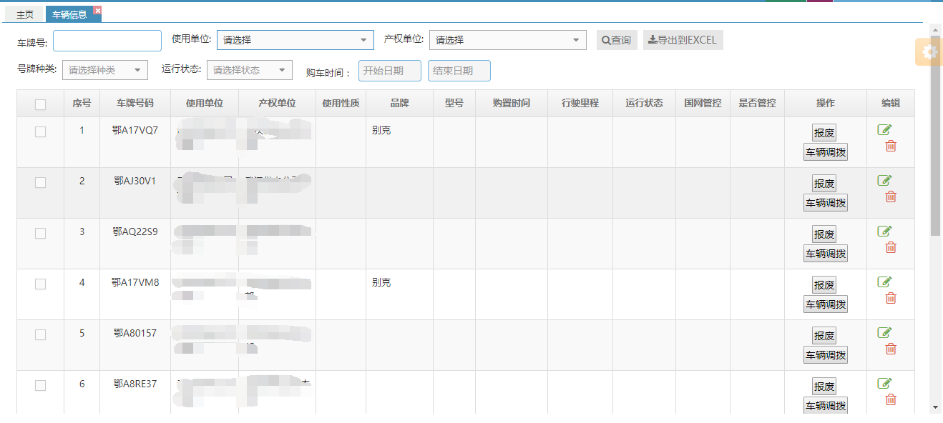

### 视频监控

根据校巴的车牌号、设备编号、车辆运行状态及车辆所属机构，查询出车辆抓拍图像及监控视频数据。

|  |  |
| --- | --- |
| 输入 | 车牌号、设备编号、车辆运行状态、车辆所属机构 |
| 输出 | 抓拍图像及监控视频数据 |



### 车辆监控-车辆轨迹

### 车辆轨迹查询

根据车牌号、开始时间、结束时间查询车辆在指定时间段内的轨迹数据。

|  |  |
| --- | --- |
| 输入 | 车辆车牌号、开始时间、结束时间 |
| 输出 | 输出：指定时间段内车辆轨迹数据列表，列表数据包括：列表序号、车辆车牌号、驾驶员名称、手机号码、定位时间、当前位置、仪表速度、GPS速度、方向、数据是否有效、数据类型、运行状态 |

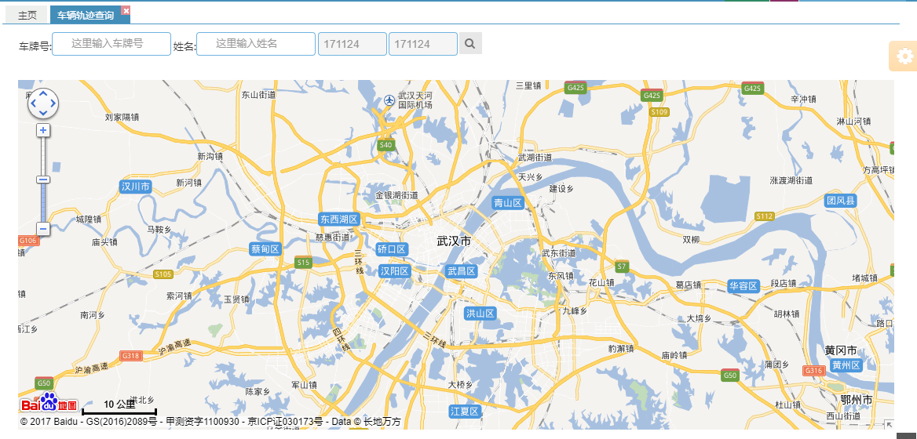

### 车辆轨迹播放

根据车牌号、开始时间、结束时间查询车辆在指定时间段内的行驶轨迹，在地图上展示车辆的行驶轨迹图，播放指定时间段内的车辆行驶轨迹

|  |  |
| --- | --- |
| 输入 | 车辆车牌号、开始时间、结束时间 |
| 输出 | 指定时间段内车辆行驶轨迹图 |

### 车辆监控-电子围栏设置

#### 增加电子围栏

通过增加电子围栏，实现对车辆进出指定围栏区域和时间进行监控和管理。

|  |  |
| --- | --- |
| 输入 | 围栏名称、管理车辆、围栏类型、监控区域、开始时间、结束时间、状态、图形绘制功能 |
| 输出 | 增加围栏成功 |

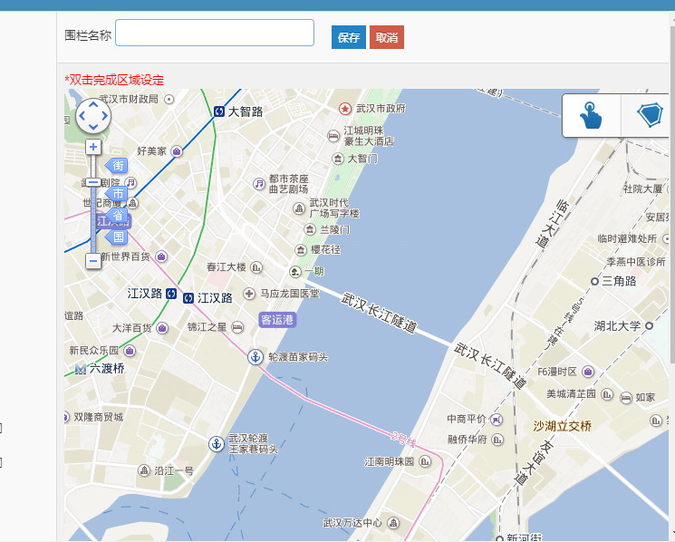

#### 修改电子围栏

通过增加电子围栏，实现对车辆进出指定围栏区域和时间进行监控和管理。

|  |  |
| --- | --- |
| 输入 | 电子围栏基本信息 |
| 输出 | 修改成功 |

#### 删除电子围栏

描述：删除已失效或发生错误的电子围栏

|  |  |
| --- | --- |
| 输入 | 无 |
| 输出 | 删除成功 |

#### 查询电子围栏

查看电子围栏列表

|  |  |
| --- | --- |
| 输入 | 围栏名称、围栏类型、围栏状态 |
| 输出 | 围栏明细列表 |

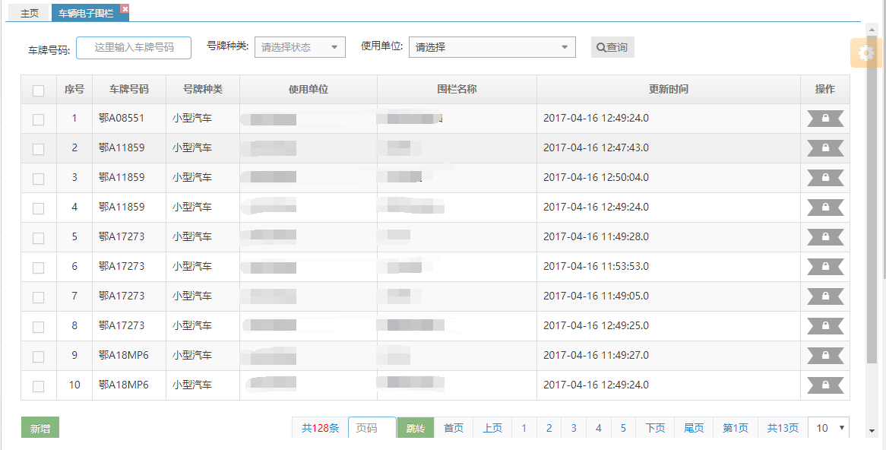

#### 停用电子围栏

停用需要暂时关闭的电子围栏

|  |  |
| --- | --- |
| 输入 | 围栏名称、围栏类型、围栏状态 |
| 输出 | 停用成功、不再发出进出围栏报警 |

### 车辆安全-车辆安全分析

#### 驾驶安全总览

根据运输服务中心所有车辆行驶过程中产生的原始数据，对每辆车的驾驶情况进行汇总，统计出总的不良驾驶行为次数、百公里不良驾驶行为次数，得出总体驾驶评分

|  |  |
| --- | --- |
| 输入 | 无 |
| 输出 | 运输服务中心车辆总的不良驾驶行为次数、百公里不良驾驶行为次数、总体驾驶评分 |

#### 车队情况对比

根据运输服务中心各车队车辆行驶过程中产生的原始数据，对每辆车的驾驶情况进行汇总，统计出各车队的不良驾驶行为次数、百公里不良驾驶行为次数，得出总体驾驶评分，利用图表实现各车队车辆驾驶情况对比

|  |  |
| --- | --- |
| 输入 | 无 |
| 输出 | 各车队车辆不良驾驶行为次数、百公里不良驾驶行为次数、总体驾驶评分 |

### 车辆安全-驾驶得分统计

#### 查询驾驶得分统计

根据时间、机构、车辆来对查询相应机构、车辆的驾驶得分、驾驶员、手机号码、驾驶得分、不良驾驶、事故次数、理赔金额、百公里不良驾驶次数等数据

|  |  |
| --- | --- |
| 输入 | 时间、机构、车辆 |
| 输出 | 车辆的驾驶得分详细信息，包括驾驶得分、排名、不良驾驶次数、事故次数、理赔金额、百公里不良驾驶统计等趋势变化情况 |

#### 导出驾驶得分统计

导出驾驶得分统计excel文件，包含日期、车牌号、机构、驾驶员、手机、驾驶得分、百公里不良驾驶、急加速、急减速、急转弯、超速、疲劳驾驶等数据

|  |  |
| --- | --- |
| 输入 | 无 |
| 输出 | 驾驶得分统计excel文件 |

#### 导入事故数据

下载事故数据excel模板，填写事故数据，上传事故数据excel文件

|  |  |
| --- | --- |
| 输入 | 事故数据：事故车牌号、驾驶员、事故时间、事故内容、事故位置、事故速度、结案金额 |
| 输出 | 导入成功 |

### 车辆安全-违章查询统计

#### 查询违章数据

下载事故数据excel模板，填写事故数据，上传事故数据excel文件

|  |  |
| --- | --- |
| 输入 | 时间、机构、车辆、得分 |
| 输出 | 违章数据：违章时间、车牌号、驾驶员、手机号码、车型、违章代码、违章行为、违章地点、违章记分、违章费用、处理状态 |

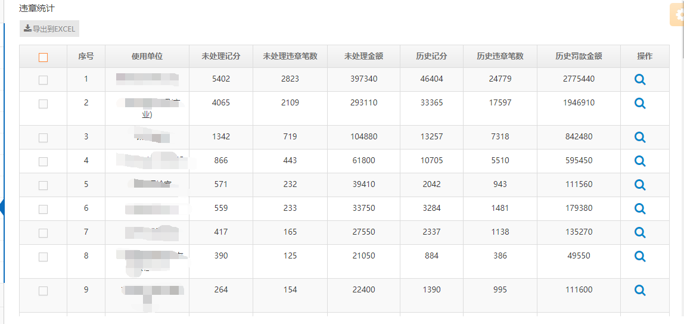

#### 导出违章数据

导出违章数据excel文件，包含违章时间、车牌号、机构、驾驶员、手机号码、车型、违章代码、违章行为、违章地点、违章记分、违章费用、处理状态等数据

|  |  |
| --- | --- |
| 输入 | 无 |
| 输出 | 违章数据excel文件 |

### 车辆安全-安全告警列表

#### 查询安全告警

根据时间、机构、车牌号查询到安全告警信息，包含驾驶员、手机号码、报警时间、报警类型、位置、GPS速度、仪表速度、设备编号等数据

|  |  |
| --- | --- |
| 输入 | 时间、机构、车牌号 |
| 输出 | 车辆的安全告警事项：驾驶员、手机号码、报警时间、报警类型、位置、GPS速度、仪表速度、设备编号等数据 |

#### 导出安全告警

导出安全告警excel文件，包含驾驶员、手机号码、报警时间、报警类型、位置、GPS速度、仪表速度、设备编号等数据

|  |  |
| --- | --- |
| 输入 | 无 |
| 输出 | 导出安全告警excel文件 |

### 数据报表-车辆详情查询报表

#### 查询车辆详情报表

通过车牌号查询车辆的基本信息（包含车牌号、机构、驾驶员、车型、发动机号、车架号、里程、油耗、总质量、核载质量等），车辆安全信息（急加速、急减速、急转弯、超速、疲劳驾驶等），车辆事故次数、费用，车辆违章次数、扣分值、罚款，保险到期时间，年审到期时间等数据

|  |  |
| --- | --- |
| 输入 | 车牌号 |
| 输出 | 车辆的基本信息（包含车牌号、机构、驾驶员、车型、发动机号、车架号、里程、油耗、总质量、核载质量等数据），车辆安全信息（急加速、急减速、急转弯、超速、疲劳驾驶等数据），车辆事故次数、费用，车辆违章次数、扣分值、罚款，保险到期时间，年审到期时间等数据 |

### 数据报表-行车数据报表

#### 行车数据报表查询

通过时间、机构、车牌号查询相应的行车数据，包含日期、车牌号、机构、驾驶员、车型、里程、油耗、急加速、急减速、急转弯、超速、疲劳驾驶、怠速时长、行驶时长等数据

|  |  |
| --- | --- |
| 输入 | 时间、机构、车牌号 |
| 输出 | 里程、油耗、百公里油耗、驾驶得分、平均速度、急加速、急减速、急转弯、超速、疲劳驾驶、碰撞、侧翻、怠速时长、行驶时长汇总统计 |

#### 行车数据报表导出

导出行车数据报表excel文件，包含日期、车牌号、机构、驾驶员、车型、里程、油耗、急加速、急减速、急转弯、超速、疲劳驾驶、怠速时长、行驶时长等数据

|  |  |
| --- | --- |
| 输入 | 无 |
| 输出 | 行车数据报表excel文件 |

### 数据报表-车辆运行统计报表

#### 车辆运行统计报表查询

可通过时间、机构查询相应的运输服务中心部门在指定日期内的上线车辆数、上线率、运行车辆数、运行时长、运行率、睡眠车辆数、睡眠时长、离线车辆数等数据

|  |  |
| --- | --- |
| 输入 | 时间、机构、车牌号 |
| 输出 | 车辆的上线率统计、运行时长、休眠时长、休眠车辆、断网车辆等运行相关指标 |

#### 车辆运行统计报表导出

导出车辆运行统计报表excel文件，包含上线车辆数、上线率、运行车辆数、运行时长、运行率、睡眠车辆数、睡眠时长、离线车辆数等数据

|  |  |
| --- | --- |
| 输入 | 无 |
| 输出 | 车辆运行统计报表excel文件 |

### 数据报表-终端拔出统计报表

#### 终端拔出报表查询

通过时间、机构及车牌号查询到相应的车载终端拔出、装入次数，拔出、装入车辆数，拔出率、装入率等数据

|  |  |
| --- | --- |
| 输入 | 时间、机构、车牌号 |
| 输出 | 车辆的拔出量次、拔出车辆、车辆拔出率 |

#### 终端拔出报表导出

导出设备拔出报表excel文件，包含插拔时间、操作类型、地理位置、车牌号、机构、驾驶员、手机号、设备编号等数据

|  |  |
| --- | --- |
| 输入 | 无 |
| 输出 | 设备拔出报表excel文件 |

### 数据报表-车辆成本统计报表

#### 车辆成本报表查询

通过时间、机构、车牌号查询运输服务中心相应部门的总车辆数、运行车辆数、车辆总费用、油耗费用、维修费用、违章费用等数据；通过时间、机构、车牌号查询相应车辆的机构、驾驶员、手机号码、车型、总费用、油耗费用、维修费用、违章费用等数据

|  |  |
| --- | --- |
| 输入 | 时间、机构、车牌号 |
| 输出 | 运营过程中产生的费用：油耗费、维修费、违章费用、路桥费 |

#### 车辆成本报表导出

导出车辆成本报表excel文件，包含日期、车牌号、机构、驾驶员、手机号码、车型、总费用、油耗费用、维修费用、违章费用等数据

|  |  |
| --- | --- |
| 输入 | 无 |
| 输出 | 车辆成本报表excel文件 |

### 数据报表-车辆违章统计报表

#### 违章统计报表查询

通过时间、机构查询运输服务中心相应部门的违章车辆数、违章费用、已处理违章数、未处理违章数

|  |  |
| --- | --- |
| 输入 | 时间、机构 |
| 输出 | 违章车辆数、违章费用、已处理、 未处理个数统计 |

#### 违章统计报表导出

导出违章统计报表excel文件，包含违章时间、车牌号、机构、驾驶员、手机号码、车型、违章代码、违章行为、违章地点、违章记分、违章费用、处理状态等数据

|  |  |
| --- | --- |
| 输入 | 无 |
| 输出 | 违章统计报表excel文件 |

### 数据报表-车辆事故统计报表

#### 车辆事故报表查询

通过时间、机构查询运输服务中心相应部门的出事故车辆数、事故次数、估损金额、未结案数、已结案数等数据

|  |  |
| --- | --- |
| 输入 | 时间、机构 |
| 输出 | 事故车辆数、事故次数、估损金额、是否结案情况 |

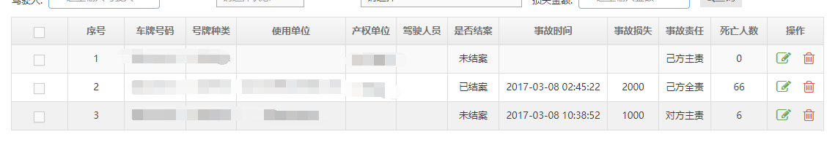

#### 车辆事故报表导出

导出车辆事故报表excel文件，包括日期、车牌号、机构、驾驶员、手机、驾驶得分、百公里不良驾驶、急加速、急减速、急转弯、超速、疲劳驾驶等数据

|  |  |
| --- | --- |
| 输入 | 无 |
| 输出 | 车辆事故报表excel文件 |

### 数据报表-车次统计报表

#### 小车车次记录

根据时间范围统计出小车车次情况。包括总计次数、总计里程、油耗、费用等信息

|  |  |
| --- | --- |
| 输入 | 日期 |
| 输出 | 小车车次报表 |

#### 大车车次记录

根据时间范围统计出大车车次情况。包括总计次数、总计里程、油耗、费用等信息

|  |  |
| --- | --- |
| 输入 | 日期 |
| 输出 | 大车车次报表 |

#### 医学部车次统计

根据时间范围统计出医学车车次情况。包括总计次数、总计里程、油耗、费用等信息

|  |  |
| --- | --- |
| 输入 | 日期 |
| 输出 | 医学部车次报表 |

### 数据报表-人员补助统计报表

#### 人员补助统计

根据时间范围统计人员补助费用情况。

|  |  |
| --- | --- |
| 输入 | 日期 |
| 输出 | 人员补助总计 |

### 数据报表-人员行程里程统计报表

#### 人员行程里程统计

按照车单所显示的公里数为每名驾驶员进行公里里程统计。

|  |  |
| --- | --- |
| 输入 | 日期 |
| 输出 | 人员行程里程统计 |

### 数据报表-校巴明细统计报表

#### 校巴明细统计

统计显示出校巴运行趟次，刷卡总计、现金总计，还可以选择某一辆校巴查看该车辆的详细情况。

|  |  |
| --- | --- |
| 输入 | 日期 |
| 输出 | 校巴明细统计 |

### 数据报表-路桥费用统计报表

#### 路桥统计

统计显示出总的路桥ETC的费用情况

|  |  |
| --- | --- |
| 输入 | 日期 |
| 输出 | 路桥费用统计 |

### 数据报表-油量统计报表

#### 油量统计

根据录入的数据统计出流量使用情况

|  |  |
| --- | --- |
| 输入 | 日期 |
| 输出 | 油量使用统计 |

### 数据报表-财务报表

#### 月报一览

主要展现，每月的收入、支出、工资、车辆日常费用、油耗费用等

|  |  |
| --- | --- |
| 输入 | 月份 |
| 输出 | 收支一览表 |

#### 车队报表

根据录入的数据统计出流量使用情况

|  |  |
| --- | --- |
| 输入 | 月份、车队ID |
| 输出 | 车队收支一览表 |

### 数据报表-车单查询

#### 车单列表搜索

管理员通过驾驶员车辆信息、日期时间以及车辆类型去搜索所有车单。可以查看具体的某一个车单信息。

|  |  |
| --- | --- |
| 输入 | 日期时间、车辆类型、驾驶员车辆信息 |
| 输出 | 车单列表数据 |

#### 车单打印

根据实际情况可以修改车单数据并且将修改后的车单数据保存起来。

|  |  |
| --- | --- |
| 输入 | 车单ID |
| 输出 | 车单详细信息 |

#### 车单打印列表

显示出所有已打印的车单信息，显示修改数据后的车单数据。管理员可以通过时间范围、驾驶员车辆查询车单。

|  |  |
| --- | --- |
| 输入 | 无 |
| 输出 | 车单打印列表 |

### 信息中心-意见反馈

#### 新增意见反馈

为管理员提供系统问题的反馈渠道。

|  |  |
| --- | --- |
| 输入 | 反馈主题、反馈内容 |
| 输出 | 新增成功 |

#### 意见反馈展示

为各管理员展示所有的反馈内容

|  |  |
| --- | --- |
| 输入 | 无 |
| 输出 | 意见反馈列表 |

### 信息中心-安全告警

#### 安全告警展示

展示所有车辆的各类安全告警信息

|  |  |
| --- | --- |
| 输入 | 无 |
| 输出 | 显示道路超速信息（实现道路限速功能，需与第三方地图数据对接）、疲劳、急减速、急加速、急转弯、碰撞、启动、震动、侧翻、进出围栏等等车辆安全告警 |

### 信息中心-车务提醒

#### 车务提醒展示

提供车辆年审到期、保险到期前的提醒。

|  |  |
| --- | --- |
| 输入 | 无 |
| 输出 | 用户管理所属车辆年审、保险到期提醒 |

### 信息中心-活动公告

#### 增加活动公告

增加活动公告信息

|  |  |
| --- | --- |
| 输入 | 活动公告主题、活动公告内容 |
| 输出 | 新增成功 |

#### 活动公告展示

展示发布的活动公告

|  |  |
| --- | --- |
| 输入 | 无 |
| 输出 | 活动公告列表 |

### 系统设置-组织架构

#### 增加部门

新增运输服务中心部门，支持多层级组织部门管理

|  |  |
| --- | --- |
| 输入 | 运输服务中心部门名称 |
| 输出 | 添加成功 |

#### 删除部门

删除已失效或错误的部门

|  |  |
| --- | --- |
| 输入 | 无 |
| 输出 | 删除成功 |

#### 修改部门

修改已有的部门信息

|  |  |
| --- | --- |
| 输入 | 需要修改的部门信息 |
| 输出 | 修改成功 |

#### 车务提醒展示

提供车辆年审到期、保险到期前的提醒。

|  |  |
| --- | --- |
| 输入 | 部门名称 |
| 输出 | 查询结果列表 |

### 系统设置-角色管理

#### 增加角色

新增所需的岗位角色

|  |  |
| --- | --- |
| 输入 | 角色名称、角色描述 |
| 输出 | 添加成功 |

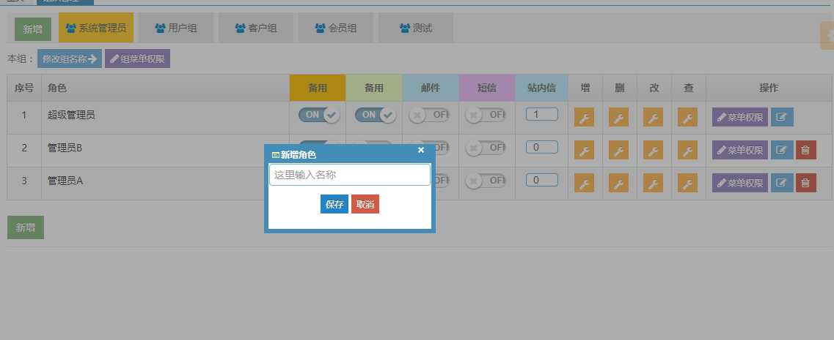

#### 授权角色

按需对岗位角色进行各功能权限进行分配

|  |  |
| --- | --- |
| 输入 | 角色、角色允许操作的功能 |
| 输出 | 授权成功 |

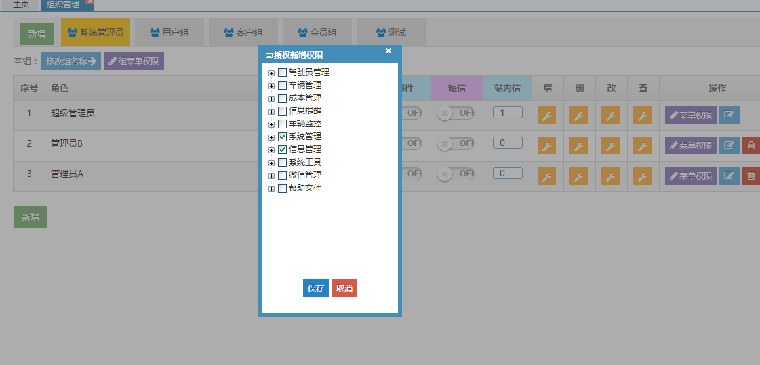

#### 修改角色

修改已有的部门信息

|  |  |
| --- | --- |
| 输入 | 需要修改的角色信息 |
| 输出 | 修改成功 |

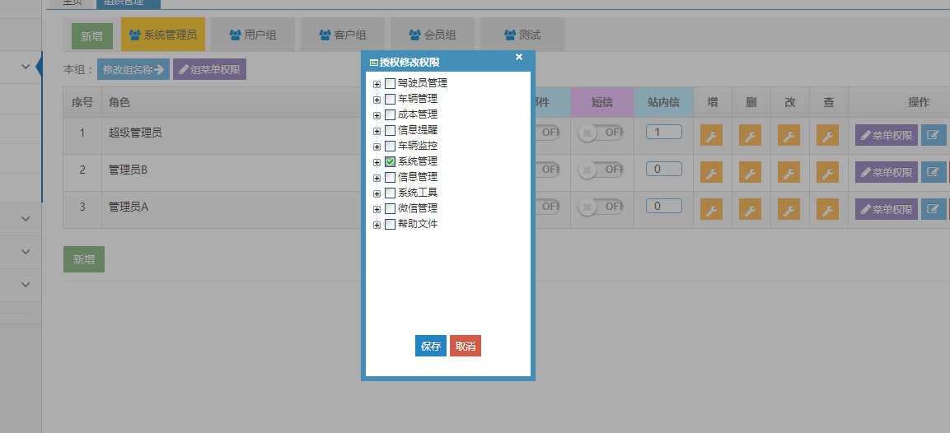

#### 删除角色

删除已失效的岗位角色

|  |  |
| --- | --- |
| 输入 | 无 |
| 输出 | 删除成功 |

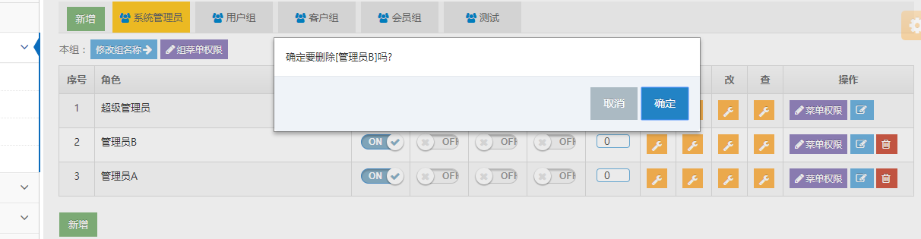

#### 查询角色

根据角色名称查询角色

|  |  |
| --- | --- |
| 输入 | 角色名称 |
| 输出 | 查询结果列表 |

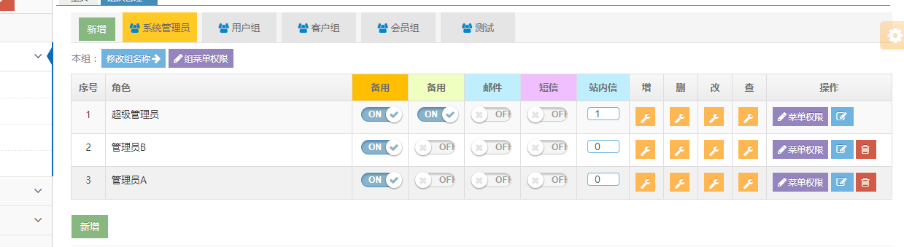

### 系统设置-用户管理

#### 增加用户

为所管理的各部门增加管理用户

|  |  |
| --- | --- |
| 输入 | 用户名、姓名、所属机构、手机、邮箱、角色、数据权限、开启状态 |
| 输出 | 添加成功 |

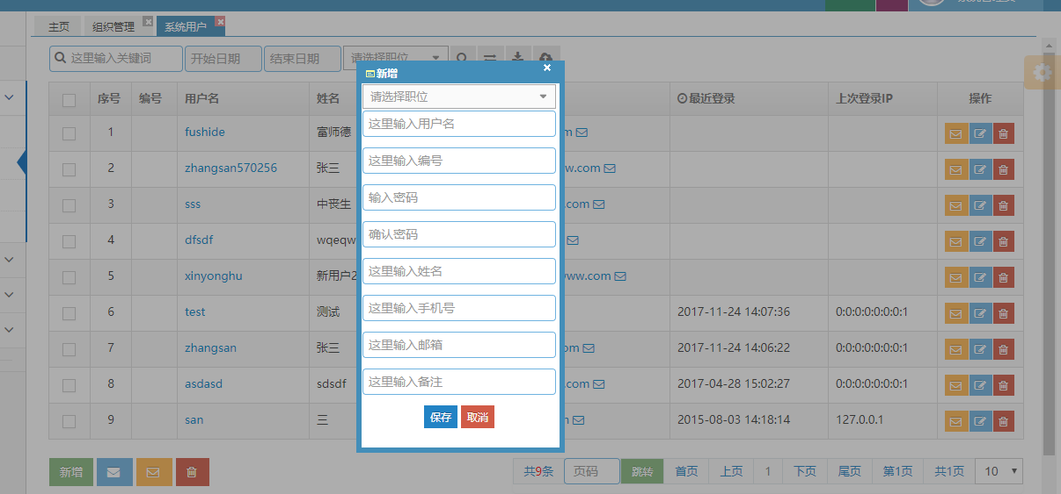

#### 删除用户

删除变更或失效的用户

|  |  |
| --- | --- |
| 输入 | 无 |
| 输出 | 删除变更或失效的用户 |

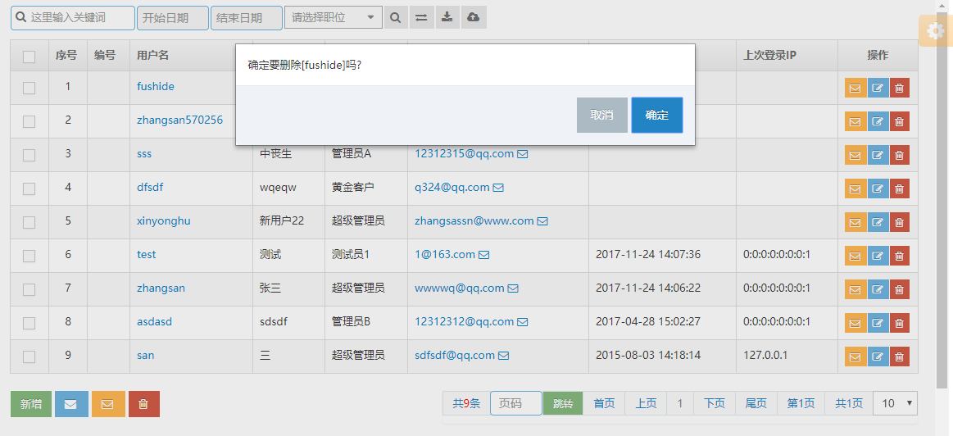

#### 修改用户

可对已存在的用户进行修改

|  |  |
| --- | --- |
| 输入 | 需要修改的用户信息 |
| 输出 | 修改成功 |

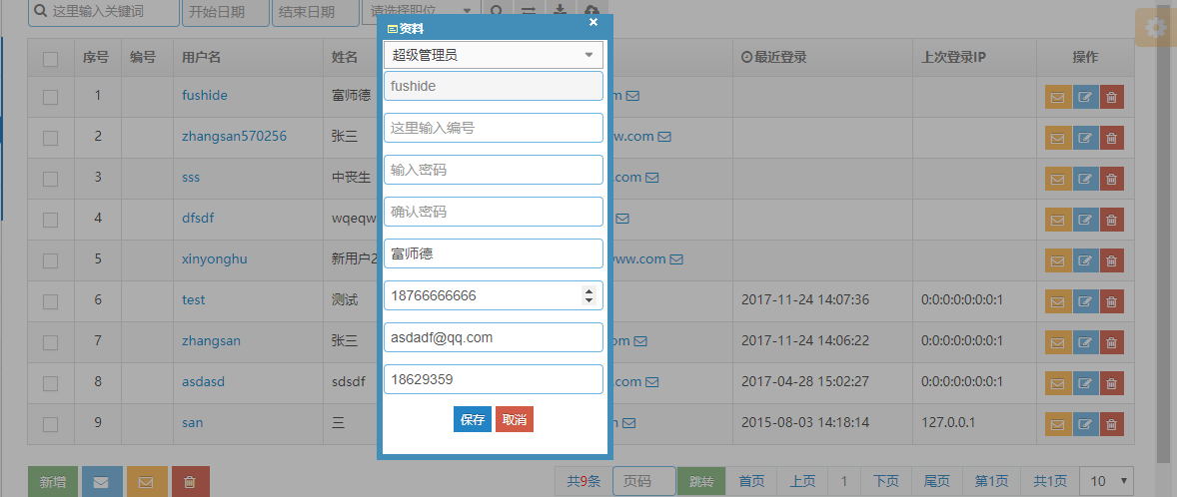

#### 禁用用户

禁止用户登陆系统

|  |  |
| --- | --- |
| 输入 | 无 |
| 输出 | 禁用成功或失败原因 |

#### 查询用户

根据角色名称查询角色

|  |  |
| --- | --- |
| 输入 | 用户姓名 |
| 输出 | 查询结果列表 |

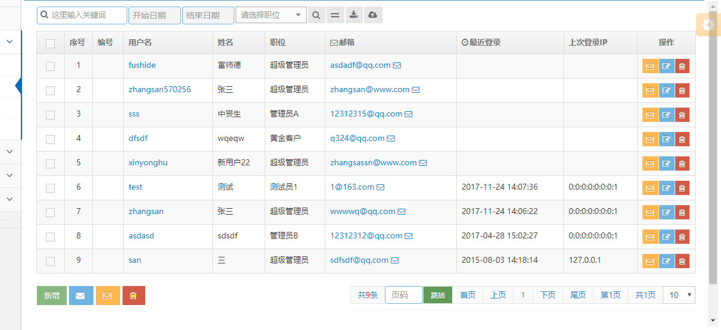

#### 重置密码

输入新密码完成密码重置，重置成功后使用新密码可正常登陆

|  |  |
| --- | --- |
| 输入 | 新密码 |
| 输出 | 重置成功 |

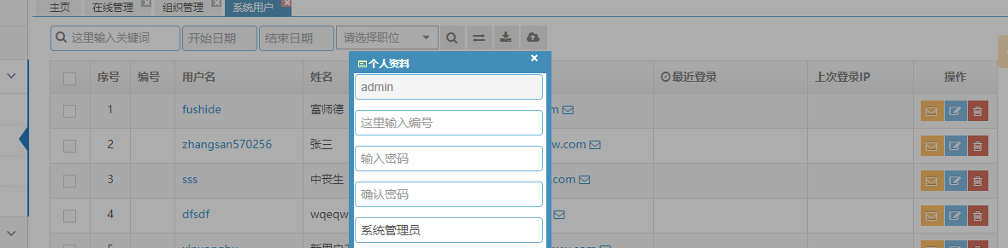

### 系统设置-车辆管理

#### 增加车辆

新增车辆保险、年检信息等内容。

|  |  |
| --- | --- |
| 输入 | 车辆档案：车牌号、机构、车型、车架号、车辆类别、发动机号  保险信息：保险公司、周期、保单号、保单费用、保单生效日期、下次续保时间、理赔电话；  年审信息：年检周期、下次年审日期； |
| 输出 | 添加成功 |

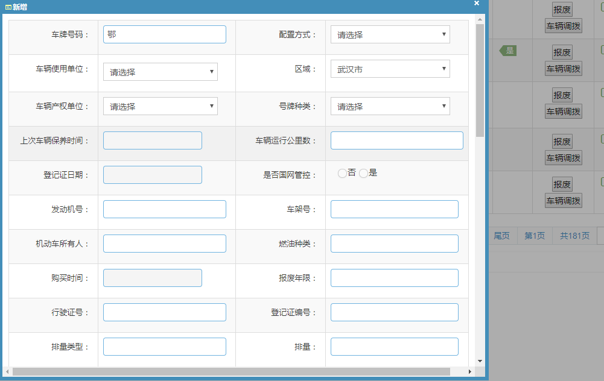

#### 删除车辆

删除已失效的车辆信息

|  |  |
| --- | --- |
| 输入 | 无 |
| 输出 | 删除成功 |

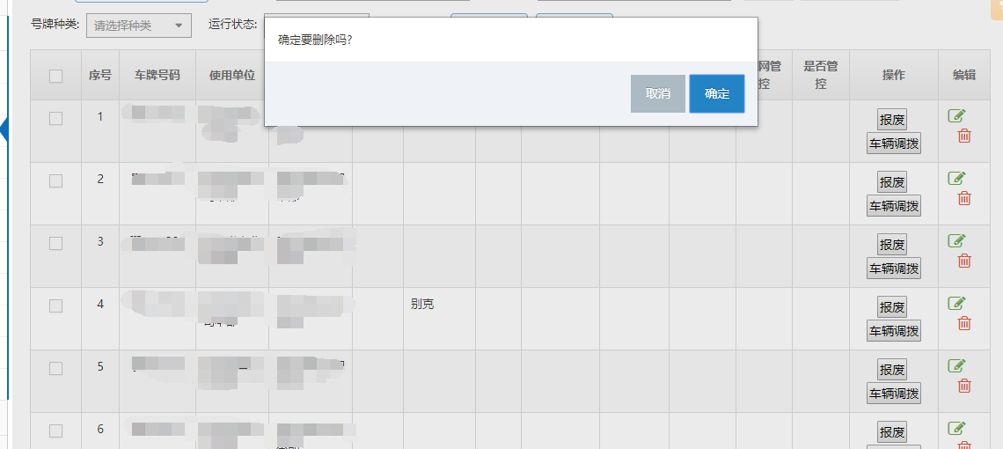

#### 修改车辆

可对已存在的车辆信息进行修改

|  |  |
| --- | --- |
| 输入 | 需要修改的字段 |
| 输出 | 修改成功 |

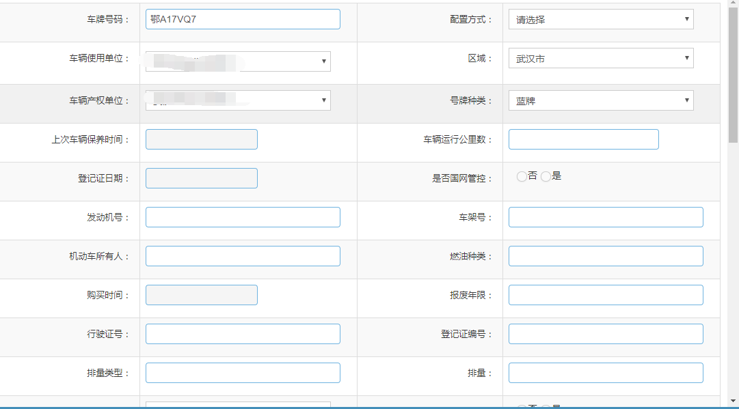

#### 绑定设备

建立车辆与设备的绑定关系

|  |  |
| --- | --- |
| 输入 | 车辆、设备编号、装机前里程数 |
| 输出 | 绑定设备成功 |

#### 查询车辆

可通过车牌号、设备编号、机构等查询到相应的车辆信息

|  |  |
| --- | --- |
| 输入 | 车牌号码、设备编号、车辆状态、绑定设备、机构 |
| 输出 | 查询结果列表 |

#### 解绑设备

解除车辆与设备的绑定关系

|  |  |
| --- | --- |
| 输入 | 车牌号 |
| 输出 | 解绑设备成功 |

#### 导入车辆

下载车辆导入excel模板，按照模板要求填写，上传车辆导入excel文件

|  |  |
| --- | --- |
| 输入 | 车辆信息 |
| 输出 | 车辆导入excel文件 |

#### 导出车辆

查询车辆信息，导出车辆Excel文件

|  |  |
| --- | --- |
| 输入 | 车辆信息 |
| 输出 | 车辆导出Excel文件 |

#### 车辆告警设置

输入新密码完成密码重置，重置成功后使用新密码可正常登陆

|  |  |
| --- | --- |
| 输入 | 超速的速度值、疲劳告警的驾驶时间和休息时间 |
| 输出 | 设置成功 |

### 系统设置-驾驶员管理

#### 增加驾驶员

增加运输中心的驾驶员信息

|  |  |
| --- | --- |
| 输入 | 驾驶员姓名、性别、所属机构、手机号码 |
| 输出 | 添加成功 |

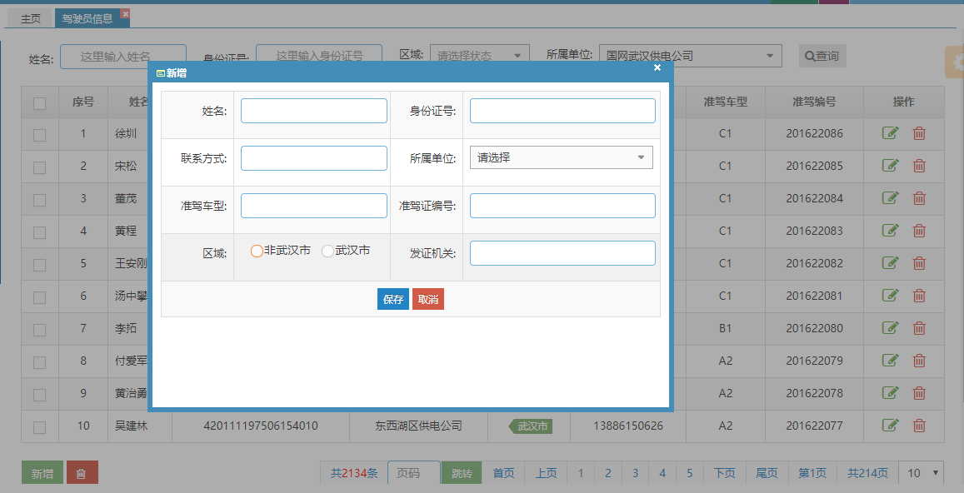

#### 删除驾驶员

删除已离职的驾驶员信息

|  |  |
| --- | --- |
| 输入 | 无 |
| 输出 | 删除成功 |

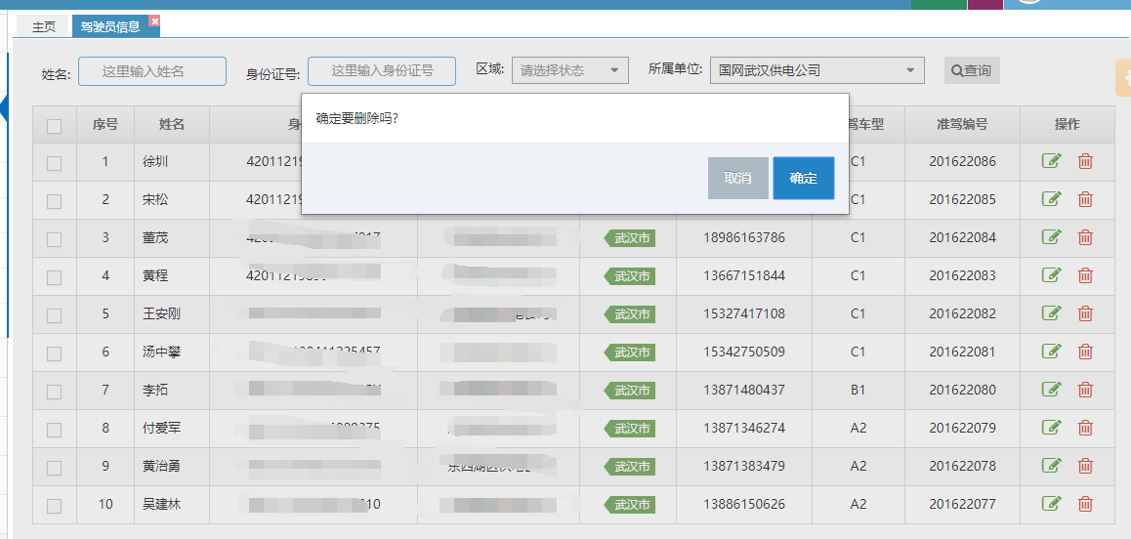

#### 修改驾驶员

修改已有的驾驶员信息

|  |  |
| --- | --- |
| 输入 | 需要修改的字段 |
| 输出 | 修改成功 |

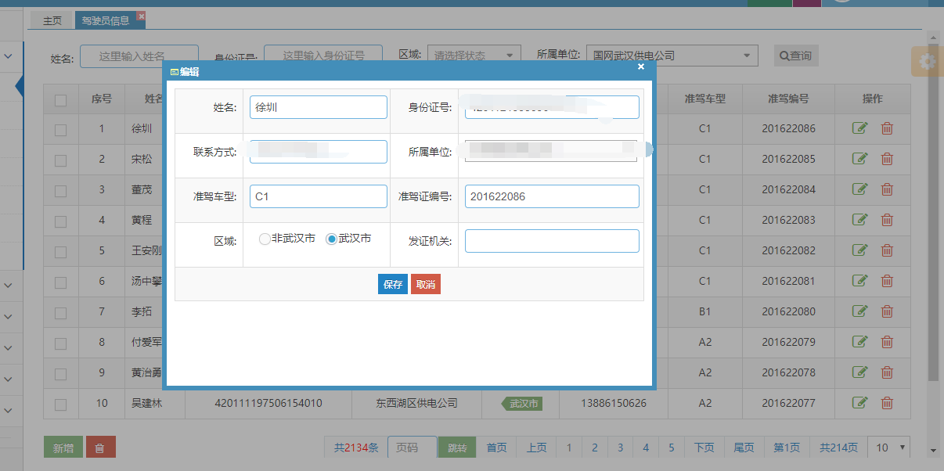

#### 查询驾驶员

根据机构、车牌号、姓名、手机号等查询驾驶员基本信息

|  |  |
| --- | --- |
| 输入 | 机构、车牌号、姓名、手机号码查询 |
| 输出 | 查询结果列表 |

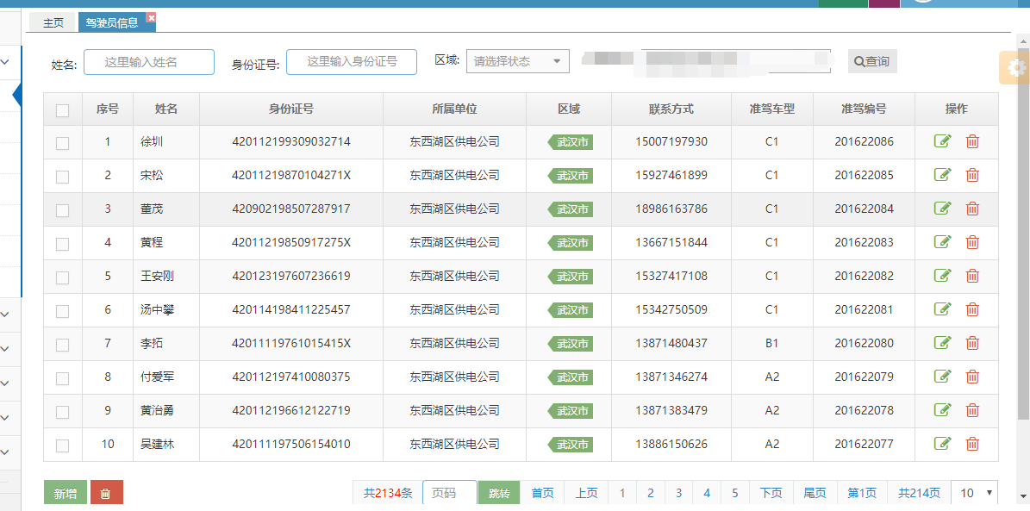

#### 解除绑定车辆

解除车辆与驾驶员的绑定关系

|  |  |
| --- | --- |
| 输入 | 驾驶员名称 |
| 输出 | 解除绑定关系成功 |

#### 绑定车辆与驾驶员

建立车辆与驾驶员的绑定关系

|  |  |
| --- | --- |
| 输入 | 驾驶员名称 |
| 输出 | 绑定关系成功 |

#### 批量导入驾驶员

下载驾驶员excel模板，按照模板输入驾驶员信息，导入驾驶员excel文件

|  |  |
| --- | --- |
| 输入 | 驾驶员信息 |
| 输出 | 驾驶员excel文件 |

### 系统设置-安全设置管理

#### 开启报警设置

开启各类报警提示，包括：

驾驶行为告警：超速、疲劳、急加速、急减速、急转弯、转速不匹配、怠速、高转速告警

安全报警：启动、震动、碰撞报警

管理报警：进围栏、出围栏、拔出报警、装入报警

|  |  |
| --- | --- |
| 输入 | 无 |
| 输出 | 设置成功 |

#### 关闭报警设置

关闭各类报警提示，包括：

驾驶行为告警：超速、疲劳、急加速、急减速、急转弯、转速不匹配、怠速、高转速告警

安全报警：启动、震动、碰撞报警

管理报警：进围栏、出围栏、拔出报警、装入报警

|  |  |
| --- | --- |
| 输入 | 无 |
| 输出 | 设置成功 |

#### 开启车务提醒

开启年审到期提醒、保险到期提醒、保养里程提醒、设备到期提醒

|  |  |
| --- | --- |
| 输入 | 无 |
| 输出 | 设置成功 |

#### 关闭车务提醒

关闭年审到期提醒、保险到期提醒、保养里程提醒、设备到期提醒

|  |  |
| --- | --- |
| 输入 | 无 |
| 输出 | 设置成功 |

#### 开启打卡提醒

开启打卡提醒

|  |  |
| --- | --- |
| 输入 | 无 |
| 输出 | 设置成功 |

#### 关闭打卡提醒

关闭打卡提醒

|  |  |
| --- | --- |
| 输入 | 无 |
| 输出 | 关闭成功 |

### 数据对接-系统数据库对接

#### 车辆管理服务系统数据库对接

与武汉大学的数据平台进行数据对接，实现车辆管理服务系统的数据库对接，满足数据交互的功能。

对接数据包括：

(1) 系统基本数据：部门基本信息、系统用户信息、驾驶员基本信息、车辆基本信息、设备信息、SIM卡信息、系统设置

(2) 车辆运营过程中产生的原始数据：车辆定位、行车轨迹、卫星地图、视频监控、车辆调度、驾驶行为数据、违章信息、电子围栏、里程统计。

(3) 其他与本系统业务运行相关数据。

### 财务管理-加油管理

#### 外部加油报销申请

驾驶员在外部加油站加油后，填写加油信息、提交加油票，申请加油报销。

|  |  |
| --- | --- |
| 输入 | 车辆信息、流量信息、费用信息 |
| 输出 | 记录来自于外部加油的费用情况 |

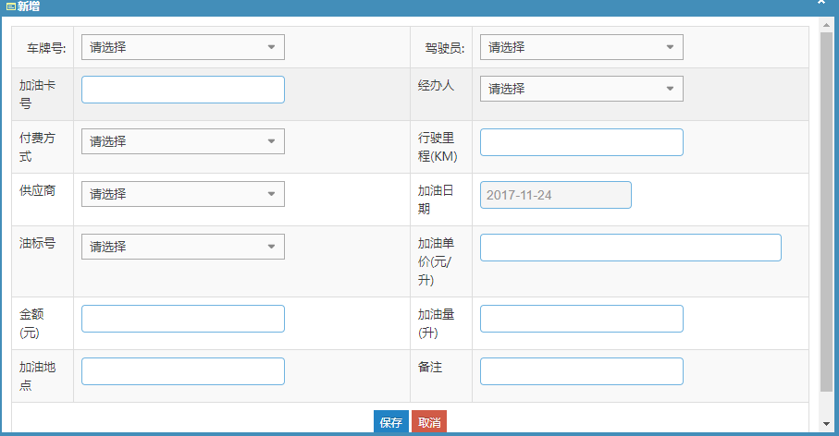

#### 外部加油报销审核

财务人员记录并审核加油量、加油费用及车辆驾驶员信息。

|  |  |
| --- | --- |
| 输入 | 无 |
| 输出 | 审批通过或不通过 |

#### 内部加油报销审核

内部加油，直接使用内部的油库。财务管理员记录并审核加油量、加油费用及车辆驾驶员信息。

|  |  |
| --- | --- |
| 输入 | 车辆信息、流量信息、费用信息 |
| 输出 | 记录来自于内部加油的费用情况 |

### 财务管理-工资管理

#### 工资录入

财务管理员录入员工薪资、薪资明细。

|  |  |
| --- | --- |
| 输入 | 人员信息、工资 |
| 输出 | 工资录入成功 |

#### 工资查询

财务管理员根据人员信息及月份查询人员工资

|  |  |
| --- | --- |
| 输入 | 人员信息、月份 |
| 输出 | 人员工资列表 |

### 财务管理-收支管理

#### 入账信息录入

财务管理员根据各部门提交的各类费用单据进行入账。数据包括：收入项目、收入金额、部门/单位、备注等。

|  |  |
| --- | --- |
| 输入 | 收入项目、收入金额、部门/单位、备注等 |
| 输出 | 录入成功 |

#### 入账信息查询

财务管理员根据时间和部门查询入账信息，以列表形式展现。

|  |  |
| --- | --- |
| 输入 | 日期时间、部门 |
| 输出 | 查询结果列表 |

#### 支出信息录入

财务管理员录入车辆的支出费用，包括：车辆保险，车辆保养，车辆维修，车辆折旧等。

|  |  |
| --- | --- |
| 输入 | 支出具体信息：车辆保险，车辆保养，车辆维修，车辆折旧等 |
| 输出 | 录入成功 |

#### 支出信息查询

财务管理员根据时间、支出项目查询支出信息，以列表形式展现。

|  |  |
| --- | --- |
| 输入 | 时间日期、项目 |
| 输出 | 查询结果列表 |

### 车辆调度-调度派车

#### 约车列表

调度员查询用户通过微信公众号预约的预约车辆信息，包括：车型、约车人、预约时间、预约地点、目的地、同行人员数量、备注等信息。

|  |  |
| --- | --- |
| 输入 | 无 |
| 输出 | 车辆约车信息列表 |

#### 调度派车

调度员根据某一条预约车辆的详细信息，分派空闲的驾驶员到这个约车订单，分配成功后，将订单提交至运营部副主任审核。

|  |  |
| --- | --- |
| 输入 | 某一条约车信息ID、驾驶员信息 |
| 输出 | 调度派车成功 |

#### 调度改派

财务管理员录入车辆的支出费用，包括：车辆保险，车辆保养，车辆维修，车辆折旧等。

|  |  |
| --- | --- |
| 输入 | 某一条约车信息ID、驾驶员信息 |
| 输出 | 调度改派成功 |

### 车辆调度-调度派车审核

#### 调度派车审核列表

展示出所有用户约车信息，运营部副主任分配驾驶员之后的所有信息，通过列表的方式展现出来。主要显示：用户姓名、手机号、用车时间、用车地点、目的地、同行人员数量、备注、调度员姓名、备注等。

|  |  |
| --- | --- |
| 输入 | 派车状态=审核中 |
| 输出 | 所有待审核的派车信息 |

#### 调度派车审核

展示出更加详细的约车信息，包括用户的个性化需求，被分配的驾驶员的状态等信息。根据这些信息运营部副主任决定是否审核通过，如果审核不通过运营部副主任可以给出不通过的理由和改进的方法反馈给调度员。

|  |  |
| --- | --- |
| 输入 | 某一条待审核的约车订单ID |
| 输出 | 审核通过或不通过 |

#### 调度改派审核列表

展示出所有用户约车信，调度员改派驾驶员之后的所有信息，通过列表的方式展现出来。主要显示：用户姓名、手机号、用车时间、用车地点、目的地、同行人员数量、原驾驶员，先分配驾驶员、调度员姓名等。

|  |  |
| --- | --- |
| 输入 | 派车状态=审核中&订单类型=改派订单 |
| 输出 | 所有待审核的改派订单信息 |

#### 调度改派审核

这里展示出更加详细的改派约车信息，包括用户的个性化需求、原分配的驾驶员的状态信息、改派后驾驶员的状态信息、改派原因说明。根据这些信息运营部副主任决定是否审核通过，如果审核不通过运营部副主任可以给出不通过的理由和改进的方法反馈给调度员。

|  |  |
| --- | --- |
| 输入 | 某一条待审核的改派约车订单ID |
| 输出 | 审核通过或不通过 |

#### 调度派车、改派通知

通过武汉大学信息中心短信平台，实现将车辆调度派车、改派通知发送至用户和驾驶员。

### 车辆调度-班车管理

#### 路线列表

展示之前已经设定好的各种班车线路情况。显示数据包括：线路名称、线路出发地、线路目的地、线路起始时间、线路预计到达时间等。

|  |  |
| --- | --- |
| 输入 | 无 |
| 输出 | 班车线路显示列表 |

#### 路线设置

管理员在设置线路的时候可以通过地图在地图上搜索或者点选某个位置，将该位置设置为起点，同样的方法设置终点，输入线路的出发时间和预计结束时间保存线路即可。

|  |  |
| --- | --- |
| 输入 | 线路基本信息 |
| 输出 | 线路信息保存 |

#### 车辆排班

管理员按照周为单位，一周中的每一天设置线路、然后为该线路设置驾驶员和车辆。

|  |  |
| --- | --- |
| 输入 | 时间、线路、驾驶员 |
| 输出 | 班车周排班情况 |

#### 排班调整

管理员可以查看未来一周排班情况，如果发生变动或者突发情况，管理员可以查看到这一天的某一个线路进行驾驶员车辆的调整

|  |  |
| --- | --- |
| 输入 | 时间、线路、驾驶员 |
| 输出 | 班车周排班情况 |

#### 班车增援

如果排班发生冲突或者忙不过来的情况，这里可以调配其他闲置大车去增援，增援后还是算被增援车辆的一个行程

|  |  |
| --- | --- |
| 输入 | 线路、驾驶员 |
| 输出 | 班车信息增援 |

### 车辆调度-调度交单处理

#### 交单列表

驾驶员通过微信端提交自己的任务行程结束，这里显示出所有驾驶员提交的所有任务行程结束单列表。主要信息包括：用车人、候车地点、出发时间、目的地、行程里程、路桥费、停车费、过路费等信息。如果是班车任务单，还需要显示线路名称。

|  |  |
| --- | --- |
| 输入 | 无 |
| 输出 | 驾驶员交单信息列表 |

#### 车单审核

队长查看某一个驾驶员的某一个行程单，主要信息包括：用车人、候车地点、出发时间、目的地、车辆里程、驾驶员里程、路桥费、停车费、过路费、住宿费用等、备注等信息。根据这些信息队长做出决定是否通过审核，如果审核不通过队长给出反馈意见和改进意见。

|  |  |
| --- | --- |
| 输入 | 某一个任务行程单ID |
| 输出 | 审核是否通过 |

### 校巴管理-线路管理

#### 站点设置

这里通过地图搜索或者地图点选的方式，管理员可以在地图上点选或者搜索某一个点，把该点设置为某一个站点并为该站点设置一个名称。

|  |  |
| --- | --- |
| 输入 | 校内站点名称、地图点选坐标 |
| 输出 | 保存成功 |

#### 线路站点设置

管理员在所有已经预设好的站点中选择这些站点，首先设置起始站点和终点，然后选择中间每一站的站点。选择时会在地图中显示线路。

|  |  |
| --- | --- |
| 输入 | 校内站点名称、地图点选坐标 |
| 输出 | 保存成功 |

#### 线路站点修改

站点修改：修改站和删除站点信息。已经作为的起点和终点是不能被删除的。线路修改：可以删除线路中的某一个站点。也可以在线路路增加某一个站点。这里需要人为的去判断线路是否合理。

|  |  |
| --- | --- |
| 输入 | 校内站点名称、地图点选坐标 |
| 输出 | 保存成功 |

### 校巴管理-排班管理

#### 线路排班

按照周为一个排班周期，管理员选择某一条线路后选择某一个驾驶员车辆，系统会自动为该驾驶员分派7天的任务，生成7个任务单，这里的任务单是按照天为单位。

|  |  |
| --- | --- |
| 输入 | 线路、驾驶员 |
| 输出 | 保存成功 |

#### 排班调整

管理员选择某一个驾驶员查看他本周内未完成的任务，对某一天的任务直接做调整修改更换另一个有空闲的驾驶员。

|  |  |
| --- | --- |
| 输入 | 线路、驾驶员 |
| 输出 | 保存成功 |

### 校巴管理-交单处理

#### 交单列表

每天驾驶员下班后会通过手机APP或 微信的方式提交一个任务单。这里显示了所有巴士驾驶员提交的任务单，任务单包括：日期时间、驾驶员车辆、线路名称、趟次等信息

|  |  |
| --- | --- |
| 输入 | 无 |
| 输出 | 任务单列表 |

#### 车单审核

队长查看任务单的详细信息，显示了日期时间、线路名称、驾驶员车辆、趟次、备注等信息，根据这些信息队长判断是否通过审核

|  |  |
| --- | --- |
| 输入 | 某一个任务单ID |
| 输出 | 任务单详细信息 |

### 校巴管理-效益管理

#### 刷卡记录录入

校巴每天都会清理刷卡记录，以便用来核算收入和费用。财务管理员可以在这里将每天每辆车的刷卡信息录入进来。录入数据包括：驾驶员车辆、日期时间、刷卡次数。

|  |  |
| --- | --- |
| 输入 | 刷卡各类信息 |
| 输出 | 录入成功 |

#### 刷卡记录列表查询

这里可以根据选择日期时间和车辆信息查询出刷卡的记录、通过列表的方式显示出刷卡记录，并且系统会自动总计数据。

|  |  |
| --- | --- |
| 输入 | 日期时间、驾驶员车辆 |
| 输出 | 刷卡记录列表 |

#### 现金记录录入

校巴每天都会清理投币箱中的现金金额，以便用来核算收入和费用。财务管理员可以在这里将每天每辆车的现金金额录入进来。录入数据包括：驾驶员车辆、日期时间、金额。

|  |  |
| --- | --- |
| 输入 | 时间、车辆、金额 |
| 输出 | 录入成功 |

#### 现金记录列表查询

可以根据选择日期时间和车辆信息查询出现金方式的记录，通过列表的方式显示出现金记录，并且系统会自动总计数据。

|  |  |
| --- | --- |
| 输入 | 日期时间、驾驶员车辆 |
| 输出 | 刷卡记录列表 |

#### 趟次管理

通过定位来查看该车辆真实跑了多少趟，对趟次做智能化管理

|  |  |
| --- | --- |
| 输入 | 车辆信息 |
| 输出 | 趟次列表 |

### 临时车管理-外部临时车管理

#### 外部借调车辆单位配置

如果涉及到需要借调外部车辆，这里需要跟外部车辆单位做一个简单的数据对接。目前计划采用短信的方式对接。

|  |  |
| --- | --- |
| 输入 | 调车信息 |
| 输出 | 是否成功 |

#### 外部临时车增加

如果涉及到需要借调外部车辆，这里需要跟外部车辆单位做一个简单的数据对接。目前计划采用短信的方式对接。

|  |  |
| --- | --- |
| 输入 | 调车信息 |
| 输出 | 是否成功 |

#### 外部临时车修改

如果涉及到需要借调外部车辆，这里需要跟外部车辆单位做一个简单的数据对接。目前计划采用短信的方式对接。

|  |  |
| --- | --- |
| 输入 | 调车信息 |
| 输出 | 是否成功 |

#### 外部临时车删除

如果涉及到需要借调外部车辆，这里需要跟外部车辆单位做一个简单的数据对接。目前计划采用短信的方式对接。

|  |  |
| --- | --- |
| 输入 | 调车信息 |
| 输出 | 是否成功 |

### 临时车管理-内部临时车管理

#### 内部临时车增加

考虑到在某些重大会议或者某些天会出现用车高峰期的情况，这里需要借用内部其他部门或者单位的车辆增援。这里可以将驾驶员和车辆临时添加进来作为调度使用。主要信息包括：驾驶员信息、车辆信息等

|  |  |
| --- | --- |
| 输入 | 临时车信息 |
| 输出 | 保存成功 |

#### 内部临时车管理

这里通过列表的方式展现出所有临时车。管理员可以在这里对数据进行查看、修改、删除等操作。正在使用状态的车辆是无法删除的。可以将这些车辆设置为非活跃，这样在下次需要调配的时候可以直接激活。

|  |  |
| --- | --- |
| 输入 | 临时车信息 |
| 输出 | 内部临时车信息列表 |

#### 车辆调整

主要是调整大车和校巴之前的相互增援，考虑到大车有时候可能不够用的情况下，这里可以将校巴临时调整为大车，这样就可以在大车调度中选择车辆了。使用完毕后需要在这调整回来，否则在校巴中是不可以找到该校巴的

|  |  |
| --- | --- |
| 输入 | 大车ID、校巴ID |
| 输出 | 所有打车信息和所有校巴信息 |

#### 车辆调整记录

这里展示所有校巴增援大车的记录，作为一个历史数据查询同时也可以作为一个找车的工具。

|  |  |
| --- | --- |
| 输入 | 无 |
| 输出 | 所有校巴调整的记录 |

### 智能校巴站牌信息展示-站牌信息展示

#### 校巴到站信息展示

站牌程序从后台接口获取校巴的线路信息、校巴实时位置信息，信息能够清晰展示在校巴站牌上

|  |  |
| --- | --- |
| 输入 | 无 |
| 输出 | 校巴线路、实时位置信息 |

### 微信公众号校巴调配-校巴信息查询

#### 校巴到站信息查询

通过校巴车牌号、校巴线路编号查询校巴的实时位置信息

|  |  |
| --- | --- |
| 输入 | 校巴车牌号、校巴线路编号 |
| 输出 | 校巴实时位置、到站信息 |

#### 校巴路线查询

通过校巴线路编号查询校巴路线

|  |  |
| --- | --- |
| 输入 | 校巴线路编号 |
| 输出 | 校巴路线信息 |

### 微信公众号校巴调配-用户乘车管理

#### 用户乘车申请

用户输入校巴线路、乘车站点、乘车人数，将乘车需求反馈给后台管理员

|  |  |
| --- | --- |
| 输入 | 校巴线路、乘车站点、乘车人数 |
| 输出 | 申请成功或失败原因 |

#### 乘车需求查询

后台管理员查询各个乘车站点需要乘车的人数，根据实际人数完成校巴调配

|  |  |
| --- | --- |
| 输入 | 校巴线路 |
| 输出 | 申请乘车站点、人数 |

### 微信公众号信息互动-通知通告

#### 通知通告录入

管理员通过后台录入通知用于展示在公众号里

|  |  |
| --- | --- |
| 输入 | 通知标题、内容 |
| 输出 | 录入成功或失败原因 |

#### 通知通告删除

管理员选择一条通知，删除该记录

|  |  |
| --- | --- |
| 输入 | 无 |
| 输出 | 删除成功或失败原因 |

#### 通知通告修改

通知编辑错误后，管理员可以通过后台进行修改

|  |  |
| --- | --- |
| 输入 | 通知标题、内容 |
| 输出 | 修改成功或失败原因 |

#### 通知通告查询

后台管理员查询发布的所有通知信息

|  |  |
| --- | --- |
| 输入 | 通知标题 |
| 输出 | 通知通告列表 |

### 微信公众号信息互动-失物招领

#### 查询失物信息

后台管理员查询用户发布的乘车时丢失物品信息

|  |  |
| --- | --- |
| 输入 | 物品名称，手机号 |
| 输出 | 失物列表 |

#### 修改失物状态

当用户已经找到丢失的物品，管理员可以通过后台把该记录标识为已找到

|  |  |
| --- | --- |
| 输入 | 状态标识 |
| 输出 | 修改成功或失败原因 |

#### 删除失物信息

当用户发布了一些虚假丢失物品信息，管理员可以将它删除

|  |  |
| --- | --- |
| 输入 | 无 |
| 输出 | 删除成功或失败原因 |

### 微信公众号信息互动-信息发布

#### 新增信息发布

管理员通过后台录入相关信息用于展示在公众号里或站牌上

|  |  |
| --- | --- |
| 输入 | 标题、内容 |
| 输出 | 添加成功或失败原因 |

#### 删除信息发布

管理员删除过期或编辑错误的信息

|  |  |
| --- | --- |
| 输入 | 无 |
| 输出 | 删除成功或失败原因 |

#### 修改信息发布

管理员编辑错误的信息

|  |  |
| --- | --- |
| 输入 | 标题、内容 |
| 输出 | 修改成功或失败原因 |

#### 查询信息发布

管理后台查询用户通过公众号上传的意见和反馈

|  |  |
| --- | --- |
| 输入 | 无 |
| 输出 | 反馈意见信息列表 |

### 微信公众号信息互动-用户反馈

#### 查询反馈信息

管理后台查询用户通过公众号上传的意见和反馈

|  |  |
| --- | --- |
| 无 | 无 |
| 输出 | 反馈意见信息列表 |

#### 修改反馈信息

管理后台回复用户上传的意见和反馈

|  |  |
| --- | --- |
| 输入 | 反馈信息 |
| 输出 | 修改成功或失败原因 |

### 微信公众号后台管理-用户管理

#### 新增管理员

系统管理员添加管理员帮助管理

|  |  |
| --- | --- |
| 输入 | 手机号，密码 |
| 输出 | 添加成功或失败原因 |

#### 删除管理员

当添加的管理员不再拥有操作后台的权限可以将该管理员删除

|  |  |
| --- | --- |
| 输入 | 无 |
| 输出 | 删除成功或失败原因 |

#### 修改管理员

后台管理员查询所有拥有操作权限的管理员

|  |  |
| --- | --- |
| 输入 | 管理员编号，管理员基本信息 |
| 输出 | 修改成功或失败原因 |

#### 查询管理员

管理后台查询用户通过公众号上传的意见和反馈

|  |  |
| --- | --- |
| 输入 | 管理员名称 |
| 输出 | 管理员列表 |

### 微信公众号后台管理-权限管理

#### 新增角色

后台管理员添加拥有不同操作权限的角色

|  |  |
| --- | --- |
| 输入 | 角色名称、权限 |
| 输出 | 添加成功或失败原因 |

#### 删除角色

后台管理员删除失效的角色

|  |  |
| --- | --- |
| 输入 | 无 |
| 输出 | 删除成功或失败原因 |

#### 修改角色

后台管理员修改角色拥有的操作权限，角色名称等信息

|  |  |
| --- | --- |
| 输入 | 角色名称、权限 |
| 输出 | 修改成功或失败原因 |

#### 查询角色

后台管理员查询添加的所有角色信息和权限

|  |  |
| --- | --- |
| 输入 | 角色名称 |
| 输出 | 角色列表 |

### 登录注册-平台登录

#### 微信直接登录

用户通过公众号，在公众号上直接登录到系统中

|  |  |
| --- | --- |
| 输入 | 微信帐号登录 |
| 输出 | 登录到系统中 |

#### 工号登录

用户通过输入员工号和密码登录到系统中，这里是需要接入学校的人员信息数据。

|  |  |
| --- | --- |
| 输入 | 帐号密码 |
| 输出 | 登录到系统中 |

#### 绑定微信/授权

通过微信公众号的方式，首先需要将微信和工号绑定，用户需要将微信的信息授权给系统。

|  |  |
| --- | --- |
| 输入 | 绑定微信帐号 |
| 输出 | 绑定成功 |

#### 找回密码

如果忘记登录密码，用户通过短信的方式找回密码或者联系信息中心的管理员

|  |  |
| --- | --- |
| 输入 | 输入短信密码 |
| 输出 | 短信发送，找回密码 |

### 用户约车-预约小车

#### 预约小车

用户打开主页面就是约车的页面，这里直接输入自己的约车信息来完成约车。约车信息包括：约车时间、候车地点、目的地、同行人员数量、常约驾驶员（这里选择驾驶员的时候可以查看到驾驶员的评分情况）等。

|  |  |
| --- | --- |
| 输入 | 约车时间、候车地点、目的地、同行人员数量、常约驾驶员（这里选择驾驶员的时候可以查看到驾驶员的评分情况）等 |
| 输出 | 约车成功 |

### 用户约车-预约大车

#### 预约大车

用户打开主页面就是约车的页面，这里直接输入自己的约车信息来完成约车。约车信息包括：约车时间、候车地点、目的地、同行人员数量、常约驾驶员（这里选择驾驶员的时候可以查看到驾驶员的评分情况）等。

|  |  |
| --- | --- |
| 输入 | 约车时间、候车地点、目的地、同行人员数量、常约驾驶员（这里选择驾驶员的时候可以查看到驾驶员的评分情况）等 |
| 输出 | 约车成功 |

### 用户中心-约车订单

#### 约车订单

用户可以在用户中心查看自己的约车订单，包括正在预约的和行程结束的。

|  |  |
| --- | --- |
| 输入 | 订单号、订单时间 |
| 输出 | 订单列表及订单详细 |

#### 订单取消

用户可以在订单列表中选择正在预约的订单，这里可以取消订单，取消订单过多的话，该用户将被限制约车。

|  |  |
| --- | --- |
| 输入 | 订单号、订单时间、取消订单 |
| 输出 | 订单已取消 |

### 用户中心-评价

#### 订单评价

用户可以在结束行程的订单中对驾驶员做出评价。评分和简短的描述

|  |  |
| --- | --- |
| 输入 | 订单号、订单时间、评价订单 |
| 输出 | 订单已评价 |

### 用户中心-个人信息

#### 个人信息展示

显示自己的个人信息，包括姓名、部门等

|  |  |
| --- | --- |
| 输入 | 姓名 |
| 输出 | 个人信息 |

#### 约车数据概况

显示自己约车的各类总计信息，包括，约车次数、总行驶里程、约车取消次数等。

|  |  |
| --- | --- |
| 输入 | 数据概况 |
| 输出 | 用户约车订单统计概况 |

### 驾驶员功能-任务管理

#### 约车任务列表

通过后台分配之后，驾驶员可以在这里查看到自己的任务。通过任务的说明驾驶员需要执行自己的任务

|  |  |
| --- | --- |
| 输入 | 用户名、密码 |
| 输出 | 任务列表 |

#### 班车任务列表

如果是班车驾驶员，那么他将在这里看到自己的班车任务

|  |  |
| --- | --- |
| 输入 | 用户名、密码 |
| 输出 | 班车任务列表 |

#### 校巴任务列表

如果是校巴驾驶员，他将在这里看到自己未来一周内每天的校巴任务列表

|  |  |
| --- | --- |
| 输入 | 用户名、密码 |
| 输出 | 校车任务列表 |

#### 任务明细查看

根据任务列表查看自己的任务详情

|  |  |
| --- | --- |
| 输入 | 查看详情 |
| 输出 | 任务详情 |

#### 任务交单

如果驾驶员完成了任务，驾驶员需要在这里将自己的任务处理掉，提交必要的信息给队长审核。数据包括：各类费用、驾驶员里程、备注说明等

|  |  |
| --- | --- |
| 输入 | 任务交单，各类费用、驾驶员里程、备注说明等 |
| 输出 | 交单完成 |

### 驾驶员功能-费用管理

#### 月工资查询

后台财务人员录入每月工资后，可以在车里查看自己的工资和工资的明细

|  |  |
| --- | --- |
| 输入 | 查看工资 |
| 输出 | 工资详情 |

#### 补助查询

主要查看自己早加班和晚加班后得到的补助情况

|  |  |
| --- | --- |
| 输入 | 查看补助 |
| 输出 | 补助详情 |

#### 交单费用查询

查看自己所有任务获得的费用报销。交单费用包括：ETC、过路费、住宿费等

|  |  |
| --- | --- |
| 输入 | 查看报销 |
| 输出 | 报销详情 |

#### 外部加油费用查询

查看到在外面加油站加油的报销费用情况

|  |  |
| --- | --- |
| 输入 | 查看外部加油 |
| 输出 | 外部加油详情 |

### 车辆调度-车队信息

#### 车辆状态列表查看

调度员在这里可以查看到所属车辆的总体情况，哪些车辆在出车，那些车辆在闲置，那些车辆在休假等等。

|  |  |
| --- | --- |
| 输入 | 车辆列表查看 |
| 输出 | 车辆使用情况列表 |

#### 车辆状态查询

根据驾驶员车辆信息查看某一辆车的具体情况。

|  |  |
| --- | --- |
| 输入 | 车辆状态查询 |
| 输出 | 车辆情况详情 |

### 车辆调度-任务管理

#### 约车任务列表

调度员在这里查看来自于用户的约车需求，包括未完成的和已完成的所有任务订单

|  |  |
| --- | --- |
| 输入 | 约车任务列表 |
| 输出 | 任务订单 |

#### 约车任务查看

根据某一个任务ID查看某一个任务的详细信息。包括：约车人、约车时间、目的地、驾驶员车辆信息、任务费用、驾驶员评价等。

|  |  |
| --- | --- |
| 输入 | 查看约车任务明细 |
| 输出 | 约车任务详细 |

#### 约车派车信息审核

这里处理来自于用户的用车需求，根据自己的判断和人物情况通过还是拒绝。

|  |  |
| --- | --- |
| 输入 | 通过/不通过 |
| 输出 | 派车成功/失败 |

#### 驾驶员交单列表

驾驶员通过微信端提交自己的任务行程结束，这里显示出所有驾驶员提交的所有任务行程结束单列表。主要信息包括：用车人、候车地点、出发时间、目的地、行程里程、路桥费、停车费、过路费等信息。如果是班车任务单，还需要显示线路名称。

|  |  |
| --- | --- |
| 输入 | 任务列表 |
| 输出 | 任务详细（用车人、候车地点、出发时间、目的地、行程里程、路桥费、停车费、过路费等信息。） |

#### 驾驶员交单审核处理

调度员查看某一个驾驶员的某一个行程单，主要信息包括：用车人、候车地点、出发时间、目的地、车辆里程、驾驶员里程、路桥费、停车费、过路费、住宿费用等、备注等信息。根据这些信息队长做出决定是否通过审核，如果审核不通过队长给出反馈意见和改进意见。

|  |  |
| --- | --- |
| 输入 | 通过/不通过 |
| 输出 | 审核成功/失败 |

### 车辆调度-费用管理

#### 月工资查询

后台财务人员录入每月工资后，可以在车里查看自己的工资和工资的明细。

|  |  |
| --- | --- |
| 输入 | 查看工资 |
| 输出 | 工资详细 |

#### 补助查询

主要查看自己早加班和晚加班后得到的补助情况。

|  |  |
| --- | --- |
| 输入 | 查看补助 |
| 输出 | 补助详细 |

#### 车队交单费用查询

这里查看整个车队的交单费用的总计

|  |  |
| --- | --- |
| 输入 | 查看费用 |
| 输出 | 费用详细 |

### 车辆调度-车辆位置

#### 车辆位置查询

快速获取车辆当前任务信息，便于车辆调度

|  |  |
| --- | --- |
| 输入 | 车辆任务表 |
| 输出 | 指定日期内车辆任务信息 |

## 5.3 系统运行测试

运行环境：i3 及以上的处理器，操作系统 Windows 7 及以上，内存4Ｇ及以上，存储 500Ｇ及以上，浏览器 IE10 及以上、Chrome、Firefox、360 等支持Html5主流浏览器。

### 5.3.1 功能运行测试

每一个刚开发的系统并不是十全十美，只有通过测试人员的测试才能发现系统中存在的错误并完善系统。我们测试的目的是找出系统中存在的错误，指出系统未实现的功能。

### 5.3.2 界面运行测试

|  |  |  |  |
| --- | --- | --- | --- |
| 序号 | 运行内容（界面） | 测试方法 | 备注 |
| 1 | 界面输入 | 系统运行过程中检查数据输入显示是否 正常 |  |
| 2 | 界面显示 | 系统运行过程中检查数据输出显示是否 正常 |  |
| 3 | 界面文字与提示 | 系统运行过程中检查界面文字与提示的 表达是否清晰、无误、无歧义 |  |
| 4 | 界面中文符合性 | 检查软件界面是否使用简体中文 |  |

### 5.3.3 性能运行测试

|  |  |  |  |
| --- | --- | --- | --- |
| 序号 | 运行内容（界面） | 测试方法 | 备注 |
| 1 | 软件容错能力 | 在软件运行中判定出错时是否有错误提示，并能恢复到正常状态；完备地检查关键数据的有效性 |  |
| 2 | 安全保密性 | 用户名、密码验证功能无误；以不同权限用户访问系统检查相应权限设置的正确性；数据安全保障 |  |
| 3 | 稳定性 | 运行中判定是否存在因软件错误导致的系统崩溃或数据丢失的情况 |  |
| 4 | 响应时间 | 运行中判定系统响应时间是否满足性能指标要求 |  |
| 5 | 最大并发数 | 用合适工具软件检测软件运行中的最大 并发数是否满足相关性能指标要求 |  |
| 6 | 兼容性 | 用各大主流浏览器/非主流浏览器的不同版本测试软件系统的浏览器兼容性,可使用浏览器兼容性测试工具 |  |

## 5.4 主要应用技术

## 5.4.1 关键技术分析

１、基于SOA的 B/S 应用

基于 SOA（Service-Oriented Architecture 面向服务的体系结构）架构的车辆管理信息系统，共享、重用和配置以服务或组件形式出现的业务逻辑，集成化车辆信息管理应用。基于 SOA 架构的管理系统可以在不用对现有的车辆信息管理系统做修改的前提下，对外提供 Web 服务接口，实现数据交换，同时服务共享系统可以将系统和应用迅速转换为服务。

２、Web Service 技术

Web 服务（Web Service）是松散耦合的、可复用的软件模块，其目的是为在 Internet 上不同操作系统、硬件平台和编程语言间集成应用软件提供支持，方便应用的实现和发布。Web 服务使用“发现”机制定位服务，以实现松散耦合，使用服务 说明来定义如何使用服务，使用标准的传送格式进行通讯，其技术架构包括 UDDI、 WSDL、SOAP、JASONV1EXML 等。

本系统将通过提供应用 Web 服务注册、集成、发现机制，构建基于 Web Service 服务的建模、装配、动态更改管理及制定的基础管理框架平台，提供一种可管理的、自我服务的模式，创造一个松散耦合、可扩展、自主服务的管理业务应用与信息服务环境。系统将采用基于面向服务的架构（SOA）理念，将节点“内部”的业务应用系统的功能组件以服务（Service）的形式提供对外接口，如各类元数据规则引擎（包括工作流引擎）、baidu 地图公共组件等；基础管理框架平台可通过服务接口获取业务应用系统内的信息资源；通过“业务对象（数据）交换组件”，实现基础管理框架平台与各应用节点上的业务应用系统之间的结合。

3、统一身份认证

系统建立统一身份认证、权限管理服务，实现“单点登录，依权操作”的模式。 操作员在系统中，分成不同的级别设置，每一个节点设置一种级别的操作员，每一个人只能在自己的有权范围内对系统进行操作。只有高级操作员才能对低级别的操作员权限进行设置。

4、信息安全加密技术

信息安全加密技术符合国际标准，加密融合支撑技术体系，支持信源加密、信道加密，既支持电路域的数据加密，也支持分组域中的双因子安全认证标准。基于全谱探测与特征参数跟踪的精准同步技术，解决跨系统、跨网络、跨制式的数据时序对齐难题。在 HTTP 下加入 SSL 层，用于安全的 HTTP 数据传输，在HTTP与TCP之间存在加密/身份验证层，另外采用独立的数据加密技术，防止数据中途被窃取，维护数据的完整性、安全性、保密性。

# 六、技术流程及计划流程

## 6.1 技术流程

软件开发技术流程如下图所示：

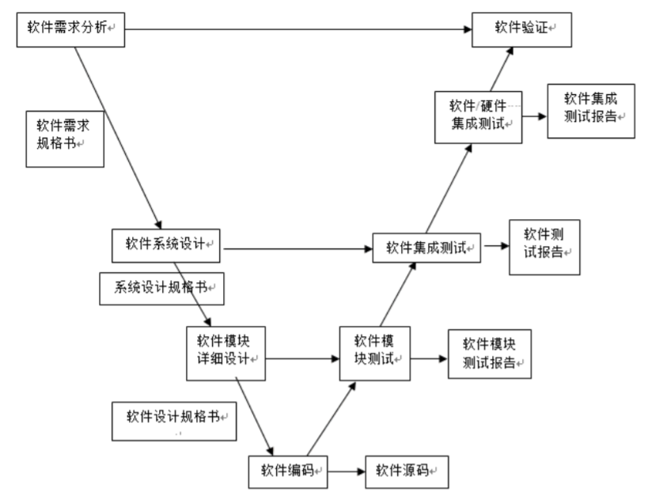

在软件开发技术阶段采取以下方式进行：

（1）软件技术评审

在软件开发的各阶段，应按照相应合理的技术评审流程，完成相应质量控制， 主要评审的对象有：软件需求规格说明书、软件设计规格书、软件项目概要设计、 软件项目详细设计、项目开发计划、测试计划等。

（2）代码走查

代码走查的检查点主要有：源文件、代码规范、代码结构、业务逻辑、代码 逻辑、注释等。 代码走查流程如下：

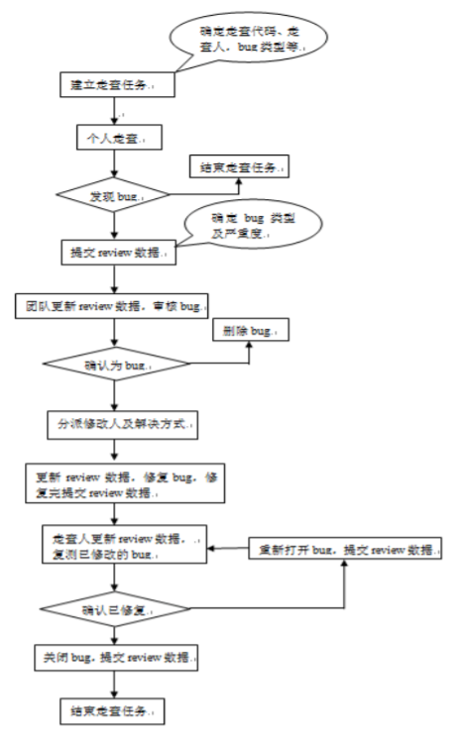

1）建立 review 任务：代码修改者或相关负责人建立 review 任务，指定需评审 的代码文件、参与评审的人员、定义问题类型及严重级别等。

2）个人评审：开始个人独自评审，将可能出现的问题加入问题列表。

3）团队评审：团队成员一起讨论个人评审阶段的问题，确定是否需要修复并分 配人员进行相关处理。

* + 代码会审

以项目为单位，召开专门的代码评审会议，评审各项软件工程活动，对其是 否符合定义好的软件过程进行核实，并记录、跟踪与过程的偏差。

* + 审计

审计指定的软件阶段性成果，对其是否符合事先定义好的需求进行核实。对 产品进行评审，识别、记录和跟踪出现的偏差；对是否已经改正进行核实；定期将 工作结果向项目管理者报告。

4）问题修复：每个人修复分配给自己的问题，修复完成后修改问题状态。

## 6.2 计划流程

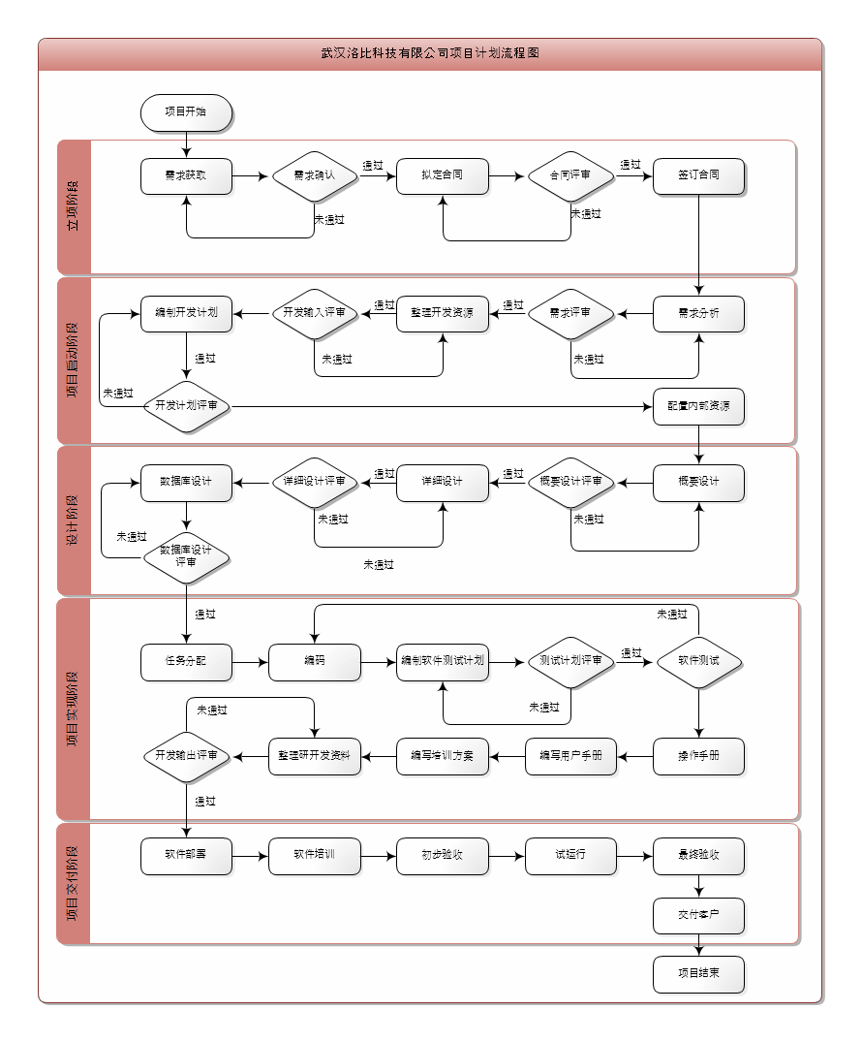

### 6.2.1 主要计划节点

软件项目的进程计划如下表（样表）：

|  |  |  |  |  |
| --- | --- | --- | --- | --- |
| 序号 | 阶段 | 起始时间 | 截止时间 | 计划内容 |
| 1 | 需求分析 | 2018.01 | 2018.2 | 项目的需求调研、需求分析 |
| 2 | 概要设计 | 2018.2 | 2018.2 | 项目的概要设计，完成需求的映射 |
| 3 | 详细设计 | 2018.3 | 2018.3 | 项目模块功能、流程结构的详细设计 |
| 4 | 软件编码 | 2018.3 | 2018.6 | 软件各功能模块的开发 |
| 5 | 软件测试 | 2018.5 | 2018.6 | 软件的单元测试和集成测试 |
| 6 | 软件集成 | 2018.6 | 2018.6 | 软件各功能模块的集成并做集成测试 |
| 7 | 软件演示 | 2018.6 | 2018.6 | 已到业主单位现场针对需求进行过演示 |
| 8 | 软件试运行 | 按合同签  订日期 | 按合同签  订日期 | 软件的试运行，检验软件的可用性、功能  性、易用性 |
| 9 | 软件上线 | 按合同签  订日期 | 按合同签  订日期 | 将软件系统交付于用户，用户实际使用软  件系统 |
| 10 | 项目验收 | 按合同签  订日期 | 按合同签  订日期 | 软件系统及源码交付给需方，完成软件项  目的验收工作 |
| 11 | 软件系统的运维 | 按合同签  订日期 | 按合同签  订日期 | 提供软件售后的技术支持与运维保障 |

注：软件项目研制过程中，各阶段任务计划可根据项目实施的实际情况进行调整。

### 6.2.2 研发计划流程

1、需求分析

与软件使用单位进行沟通确定其需求，如功能需求、性能需求、环境需求等， 找出各元素之间的联系完成需求分析，对于接口特性和设计上的约束，分析其是否满足要求、是否合理，综合得出系统的解决方案，输出《软件需求规格说明》，完成需求确认管理。

流程图如下：



需求获取

需求分析

需求管理

需求规格评审

评审未通过

评审通过

2、软件设计

该阶段完成软件项目的概要设计、详细设计、数据库设计，实现软件使用方的需求映射。其活动流程图如下图所示：



设计软件体系结构 数据库设计

设计高层接口 评审数据库设计

评审未通过

详细设计

评审通过

评审详细设计

评审未通过

评审通过

需求映射

3、软件编码和集成

根据软件项目相关设计文档和行业标准，在相应开发环境中利用软件开发工具

和管理工具，完成软件项的编码和功能模块的集成。

4、软件测试

包括软件的单元测试、集成测试和系统测试，在规定的测试环境中，利用相关测试工具根据详细的软件测试计划和相应测试标准，对软件程序进行预定操作，比较、审核软件实际输出与预期输出，发现软件编码过程中存在的问题并加以纠正， 评估其是否能满足设计要求。

5、软件试运行

软件产品完成编码、测试后，将软件产品交给软件使用单位，由其按实际业务流程使用软件产品，试运行过程中可采用按产品上线试运行前的操作和在试运行的软件中操作双线运行。

6、软件上线

将开发完成的软件放到真实的运行环境中进行使用和测试，为实施验收做准备。

7、项目验收

软件研制单位根据合同要求，将软件产品源码及配套文档交付软件使用单位， 软件使用单位验证软件项目的功能需求、技术要求等是否满足相关要求，完成软件项目的验收工作。

8、软件的运维保障

软件项目的维护贯穿整个软件使用周期，保障软件的顺利运行，主要包括纠错性维护和改进性维护两个方面，系统还为管理员提供丰富的系统设置和维护功能， 包括用户和权限设置、字段维护、代码表维护、日志监控、数据批量处理、远程备份等等，让管理员在办公室就可以对系统进行各项日常维护工作。

注：软件编码和软件测试可在软件开发周期中交叉进行。

# 七、项目组织管理

## 7.1 人员与分工

项目组织管理：由软件项目领导组、项目组、系统分析组、质量保证组、培训组等组成。以项目经理为核心，牵头开展项目组与各有关部门间的协调工作；对整个项目建设过程的进度、计划、质量等活动进行宏观监督，全面把控软件产品开发周期内的所有活动组织。

项目组负责整个项目全过程的所有管理职责：保证各小组的工作保持技术上的一致性；定期地检查项目计划的完成情况和质量。

系统分析和设计组的主要职责是：需求分析、系统规划、架构设计、系统设计、原型设计。

质量保证组的主要职责是：制定质量保证的大纲与细则、测试计划的审定、评审计划的审定、实施质量保证计划，对项目进行过程中各阶的质量进行监督与把关、在项目质量上，对项目主管负全面责任，及时向项目主管报告质量方面的问题。

培训组的主要职责是：对用户方的有关人员进行系统的培训；对用户方的最终用户进行本系统的操作培训； 制定培训计划，安排培训教员。

### 7.1.1 组织结构

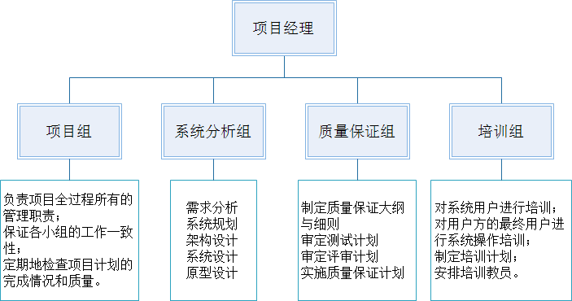

### 7.1.2 人员组成

|  |  |  |  |  |  |
| --- | --- | --- | --- | --- | --- |
| **名称** | **姓名** | **职务** | **职责** | **身份证号码** | **联系电话** |
| 研发部 | 张平 | 项目经理 | 负责整体项目的工作协调，需求整理，开发计划制定以及人员安排 | 421083198107165611 | 18672368676 |
| 研发部 | 李彬彬 | 技术经理 | 负责整体项目数据库设计、详细设计、框架设计、部署架构设计，服务化设计等开发工作 | 420381198601060017 | 18602714782 |
| 研发部 | 陈伟 | 高级Java工程师 | 负责后台Java平台的开发工作 | 420381199111031218 | 15671618665 |
| 研发部 | 王威 | 高级Java工程师 | 负责后台Java平台的开发工作 | 420117199401292318 | 15107194785 |
| 研发部 | 赵虎 | 高级前端工程师 | 负责后台界面和微信端界面开发 | 211221199504253938 | 17607197791 |
| 研发部 | 李琰 | 前端工程师 | 负责后台界面和微信端界面开发 | 420683199508210029 | 13971018063 |
| 设计部 | 杨瑶 | UI设计师 | 负责整体项目UI设计和布局搭配调整 | 420116199602040428 | 15623575815 |
| 测试部 | 黄静 | 高级测试工程师 | 负责项目测试计划制定并进行测试工作分配和功能测试 | 42011519951004162X | 13163378208 |
| 测试部 | 吴菁 | 测试工程师 | 负责项目功能测试 | 420112198801052720 | 13297981791 |

## 7.2 项目质量管理

### 7.2.1 质量目标

* + - * + 稳定性：运行稳定、可靠，具备良好的容错机制；
        + 正确性：满足《软件需求规格说明书》的所有要求，完成软件预期的功能实现；
        + 健壮性：在硬件发生故障及软件使用过程中出现无效操作时，系统能做出适当响应；
        + 完整性：系统能完全控制未经授权的系统用户使用该软件产品；
        + 可扩展性：系统平台能适应业务发展的需要，方便软件、硬件的升级和扩充；
        + 可用性：系统使用效率高、易学性好、舒适度高；
        + 易用性：充分考虑用户使用习惯，有较好的用户体验；
        + 兼容性：系统平台能具备与其他业务系统进行数据共享的能力；
        + 风险性：低风险性，可按预定成本和开发进度完成软件系统的开发；
        + 安全性：保护数据的安全性、完整性，防篡改、防泄密，防止数据毁灭性丢失；严格、动态管理用户权限。

### 7.2.2 质量岗位责任制

软件项目除配备项目开发所需所有角色外，还专门配备了质量保证小组、评审小组和测试小组确保质量管理工作的实施，下面针对这三种角色进行说明：

（1）质量保证小组职责

质量保证小组作为质量保证的实施小组，主要职责是保证软件透明开发。质量

保证小组对项目经理提供项目进度与项目真正开发时的差异报告，提出差异原因和改进方法。在项目进度被延滞或质量保证小组认为某阶段开发质量有问题时，提请项目相关人员召开软件项目质量会议,解决当前存在的和潜在的问题。

质量保证小组的工作职责包括：系统分析人员是否正确的反映了用户的需求； 软件执行体是否正确的实现了分析人员的设计思想；测试人员是否进行了较为彻底的和全面的测试；项目评审员是否对项目各阶段的工作进行了有效合理的评审，是否形成相应评审报告及项目改进建议。

（2）评审小组职责

在项目开发的不同阶段遵照有关标准、规范、质量保证文件及软件招标说明书、合同、技术协议等实行分级评审，依照《软件项目实施计划》中说明的评审检查点进行，判断并确定设计和开发的输出能否实现软件产品预先定义的规格，并标识出与规格和标准的偏差，评审结论应以书面形式明确记录，并由相关人员签名确认， 评审资料及时归档。评审的主要内容有：

* + - * + 设计方案的正确性、先进性、可行性和经济性；
        + 系统组成、系统要求及接口协调的合理性；
        + 系统与各子系统间技术接口的协调性；
        + 采用设计准则、规范和标准的合理性；
        + 系统可靠性、可用性、安全性要求是否合理；
        + 关键技术的落实情况；
        + 编制的质量保证计划是否可行。

评审结果需包含充足的证据以证明：

* + - * + 设计和开发的输出是否符合相关规格要求；
        + 设计和开发的输出是否满足行业相关标准、规范及相关法律法规的要求；
        + 软件产品的更改是否得到恰当实施，且未引入新的问题；
        + 软件产品是否达到客户的需求。

（3）测试小组职责

测试小组作为软件产品质量控制的主要手段，按相关测试计划和测试策略，编写测试用例，负责软件的测试设计和执行。测试按软件开发的不同阶段可分为以下几种类型：正确性测试、功能测试、性能测试、安全测试和系统测试等，保证软件的正确执行以实现设计要求。

### 7.2.3 质量保证措施

软件的质量保证从以下方面展开：

* + - * + 严格规定软件项目组织管理中使用的方法和工具；
        + 严格遵照软件在开发、维护过程中的相关标准；
        + 严格控制软件的生产、开发、测试环境；

有效组织和管理软件开发相关人员。

#### 7.2.3.1 项目管理制度

严格规定软件项目组织管理中使用的方法和工具；

严格遵照软件在开发、管理、维护过程中的相关标准；

严格控制软件的生产、开发、测试环境；

遵照《软件开发管理办法》《软件开发管理规范》认真执行项目管理。

#### 7.2.3.2 本项目管理的主要措施

在组织实施软件项目的过程中，项目管理有以下三个方面：

1.建立符合软件工程和软件项目管理流程要求的实用的软件项目运行环境。包括： 明确的过程流程、项目策划、组织支撑环境。

2.为了确保软件能够真正适用于采购方的后勤保障部住宅管理办公室针对全校住宅的业务管理和平台管理，为了确保系统开发的品质，我方积极的提供软件相关的需求及改进的意见和建议。项目经理和质量保证经理构成项目的第一责任人指定专人负责软件的协助安装、调试，人员组织培训及试运行应用。

3.我方根据采购方的需求，最大限度的实现系统的二次开发，且将每次商讨的需求变动和产品改进形成文档，留存相关档案。

4.在系统调试、试运行阶段积极组织各方参与，供货方派出专业技术人员现场驻扎，协调需求方、研发人员的需求沟通，及早发现问题、解决问题，推进项目上线。

采用适当的图表和模版增强项目组内沟通效果和沟通的一致性；

采用协同开发软件工具形成内部统一的消息平台；

项目策划中必须包括与项目方的适当沟通并建立沟通渠道。

### 7.2.4 质量控制活动

软件开发管理阶段质量控制活动流程如下图所示：

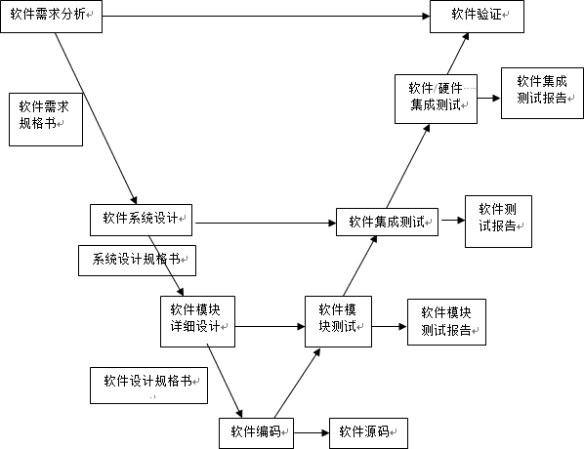

### 7.2.5 质量管理计划WBS

#### 7.2.5.1 各阶段质量管理任务与计划

|  |  |  |  |  |
| --- | --- | --- | --- | --- |
| 时间 | 项目阶段 | 管理角色 | 质量管理标准 | 备注 |
|  | 系统需求分析 | 系统需求分析师 |  |  |
|  | 系统设计 | 系统设计师 |  |  |
|  | 软件项目计划 | 项目经理 | 项目管理知识体系指南  组织管理标准 |  |
|  | 软件需求分析 | 软件需求分析师 | 项目管理知识体系指南 |  |
|  | 软件模块设计 | 系统设计师 | 软件工程质量保证标准 |  |
|  | 软件详细设计 | 系统设计师 | 项目管理知识体系指南 |  |
|  | 软件编码 | 程序员 | 软件编码规范  数据库后台管理规范 |  |
|  | 软件单元测试 | 软件测试工程师 | 软件测试规范 |  |
|  | 软件集成测试 | 软件测试工程师 | 软件测试规范 |  |
|  | 软件验证及评审 | 项目经理 | 软件项目质量管理规范 |  |
|  | 系统验收 | 项目经理 | 软件项目质量管理规范  软件工程质量保证标准 |  |
|  | 系统培训 | 软件系统培训师 |  |  |
|  | 项目维护 | 技术支持工程师 |  |  |

# 八、产品交付

## 8.1 产品交付时间

软件产品按合同约定如期交付。

## 8.2 提供的软件、数据或模型

|  |  |  |  |
| --- | --- | --- | --- |
| 软件名称 | 系统内容 | 数量 | 备注 |
| 车辆信息化管理服务系统 | 系统管理 | 1 套 |  |
| 运营服务平台 | 1 套 |  |
| 车辆调度服务 | 1 套 |  |
| TIC服务平台 | 1 套 |  |
| 微信服务平台 | 1 套 |  |
| Job服务平台 | 1 套 |  |

## 8.3 提供的文档资料

《需求规格说明书》

《项目建设方案》

《项目技术实施计划表》

《系统功能实施计划表》

《系统数据标准说明书》

《系统接口标准说明书》

《系统设计说明书》

《数据库设计说明书》

《开发进度周报》

《测试计划及方案》

《测试报告》

《项目开发总结报告》

《用户操作手册》

《系统安装手册》

《系统培训计划》

## 8.4 培训

1、培训需求

根据招标文件的要求， 本项目的培训对象为学校管理车队、车辆管理员、驾驶人管理员、全校教职员工、系统维护人员等，培训的内容应包括对本项目的管理、操作、运维，主要侧重于对该系统的使用及系统的基本维护、常见问题及解决办法等，并提供实践性的操作，旨在使受训者熟悉系统设计的思路， 掌握系统的操作和维护等。 按培训的目的和对象不同，本项目中主要包括的培训，可分为两个类别的培训，依次为：系统操作及管理培训、系统技术及管理培训。

1) 系统操作及管理培训：对管理人员、系统应用人员的培训，主要包括分功能、 分步骤地完成本系统的全部管理、应用的培训，使相关人员能独立、熟练地 操作系统完成相关业务。

2) 系统技术及管理培训：对管理人员、系统维护人员进行培训，主要包括数据 处理平台、虚拟化平台的安装调试、配置、升级、使用系统的初始化和操作 应用、人员角色基础信息的录入和功能权限配置、系统监控分析优化、系统日常运维、系统紧急故障处理和系统灾备及恢复、系统接口交互等。

2、培训目标

为住宅管理相关的业务管理人员、系统技术人员和系统操作人员提供所需要的操作类、技术类、管理类、操作类的培训。一方面，让各级操作人员能够熟练的应用本项目支撑环境顺利的完成各项日常工作，另一方面，让业务管理人员可以根据业务需要，灵活运用系统，并能为业务管理人员提供相应的业务指导他们熟悉该系统的操作，同时，系统管理人员和系统技术人员能够熟练掌握本项目支撑环境的日 常管理、运行维护等。 具体本项目的培训对象为：

1) 系统管理人员

2) 系统维护人员

3) 系统应用人员

3、培训内容

系统操作培训的内容及时间安排见下表：

|  |  |  |  |  |
| --- | --- | --- | --- | --- |
| 培训时长 | 参训人员 | 培训方式 | 培训内容 | 培训效果 |
| 2 天 | 系统管理员 | 集中培训、解答疑问、上机练习 | 由我方技术人员结合系统 使用说明书进行全面系统培训， 包括：  1. 机构管理、用户管理、权限 管理、角色管理； 2. 数据字典维护，流程设置维 护；  3. 日常运维，常见问题解答；  4. 基础运行环境运维，日常监 控管理。 | 系统管理员 能熟练操作 本系统，并能指导普通用户操作。 |
| 5-7 天 | 车辆管理办公室及关键岗位 | 一对一专 门培训，解答疑问、上机练习 | 针对关键部门和关键岗位，如车辆管理部门各个不同岗位的老师做一对一的培训服务，包 括： 1. 车辆管理各个业务功能申请、审批流程。  2. 车辆管理业务数据查询、统计分析报表。  3. 车辆电子地图的管理。  4. 车辆管理业务对接其他系统数据管理。 | 熟悉本岗位 的工作职责，以及熟练相关的使 用功能。 |
| 1 天 | 系统维护人员 | 一对一专门 培训，解答疑问 | 针对建立系统管理计划，建立系统重要配置文档档案、系统安全管理计划、数据备份、恢复管理计划、操作及维护管理计划 等内容进行培训。  1. 系统安装培训  2. 系统配置培训  3. 系统升级培训  4. 系统备份及恢复培训 | 掌握系统安 装、配置、 升级等技术 操作要求 |

## 8.5 技术服务

该软件的技术服务包含以下各项：

* + - * 软件上线技术支持：通过多种提供软件产品在使用、运行、维护上的技术支持；
      * 系统调整服务：针对软件系统与用户业务管理流程不相匹配的情况，提供系统调整服务；
      * 产品升级服务：针对用户对软件功能提出新的要求，现行软件不能满足用户新需求的情况，提供产品升级服务；
      * 数据接口：提供与软件系统内部/外部数据接口服务；
      * 售后服务：跟踪了解产品使用情况，改善用户体验。

## 8.6 售后系统维护

|  |  |  |  |  |
| --- | --- | --- | --- | --- |
| 活动流程 | 过程说明 | 责任人 | 产生记录 | 备注 |
|  | 收集维护信息并对信息进行管理。技术支持部门、项目维护组接收用户提出的维护申  请，填写《客户咨询/反馈登记表》。 | 技术支持部项目维护组 | 《客户咨询/ 反馈登记表》 |  |
| 维护申请 | 技术支持部、项目维护组技术人员对维护申请进行处理：根据问题实际进行即时处理； 对于需要深度维护的问题制定维护方案，并与用户进行协商以确定维护模式、维护活动的实施细节等。在《用户问题反馈及落实情况表》上做出问题处理意见。对于不需要进行维护 的，发送《客户回执》给用户，并将《用户问题反馈及落实情况表》进行归档。 | 技术支持部项目维护组 | 《用户问题反馈及落实情况表》  《客户回执》 |  |
| 维护处理 |
|  |
| 维护方案 |
|  |
| 维护申请审核  实施维护方案维护验收  维护记录归档 |
| 维护人员实施维护。实施时根据维护的类型参见《软件维护规范》和《系统维护规范》。维护实施完毕后，请客户填写意见。 | 维护人员 | 《维护任务单》  《用户意见反  馈表》 |  |
| 维护完成后进行维护验收，验证修改是否  正确，并重新确认整个软件。 | 维护组负责人  维护实施人员 | 《维护验收  表》 |  |
|  | 维护人员将维护过程中产生的记录和客户意见提交给技术支持部或项目维护小组，对本次维护进行确认，如果合格，则本次维护结  束。 | 技术支持部项目维护 | 《项目维护记录》 |  |